1. Протокол HTTP: клиент-сервер; типы сообщений, структура запроса, структура ответа, статус (серии значений), методы, заголовки, параметры. Понятие stateless-протокола

**Web-программирование:** разработка клиент-серверных приложений, компоненты которого взаимодействуют по протоколу HTTP-протокола; web-программирование – частный случай программирования в Internet.

**Архитектура web-приложения**:











HTTP (англ. HyperText Transfer Protocol — «протокол передачи гипертекста») — протокол прикладного уровня передачи данных изначально — в виде гипертекстовых документов в формате «HTML», в настоящий момент используется для передачи произвольных данных. Основой HTTP является технология «клиент-сервер», то есть предполагается существование:

* Потребителей (клиентов), которые инициируют соединение и посылают запрос;
* Поставщиков (серверов), которые ожидают соединения для получения запроса, производят необходимые действия и возвращают обратно сообщение с результатом.

**HTTP:** основные свойства

* версии HTTP/1.1 – действующий (текстовый), HTTP/2 – черновой (не распространен, бинарный);

http 3.0 <https://isplevel.com/news/66-http3-novaya-versya.html>

1. **НTTP:** HTTP/0.9 – март 1991 (Тим Бернс-Ли), HTTP/1.0 – май 1991, HTTP/1.1 –июнь 1999 г, HTTP/2 – февраль 2015.
2. **НTTP/2:** разрабатывается IETF, основан (IETF-ответ) на протоколе **SPDY** (Google), c 2016 Google отказался от поддержки SPDY в пользу HTTP/2 (Chromium 51+).
3. **НTTP/2: мультиплексирование**;в HTTP/1.1 применяли спрайты (при загрузке несколько файлов объединяются в один спрайт, например JS или CSS); в HTTP/2 спрайты можно применять, но в некоторых случаях снижает эффект мультиплексирования (спрайт загружается полностью, а при мультиплексировании только те которые запрашиваются), но улучшает сжатие.
4. **НTTP/2: приоритезация** – запросу можно поставить приоритет; 2 типа: 1) каждый поток имеет определенный вес, в зависимости от веса сервер распределяет нагрузку; 2) браузер просит загружать некоторые элемента контента в заданной последовательности (по умолчанию).
5. **НTTP/2: сжатие HTTP-заголовков** – заголовки передаются в сжатом виде (метод HPACK).
6. **НTTP/2: безопасность**  - большинство браузеров поддерживают только НТТPS/2.
7. **НTTP/2: доменное шардирование** –больше не требуется. Шардирование – прием распределения элементов HTML-страницы по нескольким поддоменам, позволяющий преодолеть ограничение на количество соединений.
8. **НTTP/2: push-сервер** – сервер может отсылать данные клиенту (браузеру) для записи в кэш.
9. **НTTP/2:** клиентможет сбросить запрос с большим Content-Length (это невозможно сделать в HTTP/1.1).
10. **НTTP/2: оптимизация сайтов** – оптимизация в HTTP/1.1 может быть неэффективной HTTP/2.
11. **НTTP/2: мобильный трафик** – особенно эффективно применение в HTTP/2.
12. **НTTP/2: реализации** – Chrome 47+, Chrome for iOS, Firefox 36+, IE 11+, Microsoft Edge, Opera, Safari 9+, IIS Windows 10 и Windows Server 2016, Apache 2.4.17+, nginx 1.9.5+.

* два типа абонентов: клиент и сервер;
* два типа сообщений: request и response;
* от клиента к серверу – request;
* от сервера к клиенту – response;
* на один request всегда один response, иначе ошибка;
* одному response всегда один request, иначе ошибка;
* TCP-порты: 80, 443;
* для адресации используется URI или URN;
* поддерживается W3C, описан в нескольких RFC.

**HTTP:** RFC2616

Основные свойства http:

1)ассиметричный протокол - сообщения, которые идут от клиента к серверу, отличаются от сообщений, которые идут от сервера к клиенту

Request - запрос

Response - ответ

Два типа сообщений!

2) полудуплексный канал - канал по которому в каждый момент времени сообщение может работать в одну сторону, одновременно только в одну сторону

*Дуплексный - два однонаправленных канала в разные стороны

веб сокет - дуплекс

3)версии 1.1,  2, 3

4) два типа абонентов - клиент сервер

5)на один request один response

6)на один response на  request

7) порты тсп 80,443 службы Интернет

8) для адресации uri

9) поддерживается w3c, rfc2316

Каждое HTTP-сообщение состоит из трёх частей, которые передаются в указанном порядке:

1. Стартовая строка ([англ.](https://ru.wikipedia.org/wiki/%D0%90%D0%BD%D0%B3%D0%BB%D0%B8%D0%B9%D1%81%D0%BA%D0%B8%D0%B9_%D1%8F%D0%B7%D1%8B%D0%BA) *Starting line*) — определяет тип сообщения;
2. Заголовки ([англ.](https://ru.wikipedia.org/wiki/%D0%90%D0%BD%D0%B3%D0%BB%D0%B8%D0%B9%D1%81%D0%BA%D0%B8%D0%B9_%D1%8F%D0%B7%D1%8B%D0%BA) *Headers*) — характеризуют тело сообщения, параметры передачи и прочие сведения;
3. Тело сообщения ([англ.](https://ru.wikipedia.org/wiki/%D0%90%D0%BD%D0%B3%D0%BB%D0%B8%D0%B9%D1%81%D0%BA%D0%B8%D0%B9_%D1%8F%D0%B7%D1%8B%D0%BA) *Message Body*) — непосредственно данные сообщения. Обязательно должно отделяться от заголовков пустой строкой.

Тело сообщения может отсутствовать, но стартовая строка и заголовок являются обязательными элементами. Исключением является версия 0.9 протокола, у которой сообщение запроса содержит только стартовую строку, а сообщения ответа — только тело сообщения.

Стартовые строки различаются для запроса и ответа. Строка запроса выглядит так:

GET URI — для версии протокола 0.9;

Метод URI HTTP/Версия — для остальных версий.

Здесь:

* Метод ([англ.](https://ru.wikipedia.org/wiki/%D0%90%D0%BD%D0%B3%D0%BB%D0%B8%D0%B9%D1%81%D0%BA%D0%B8%D0%B9_%D1%8F%D0%B7%D1%8B%D0%BA) *Method*) — тип запроса, одно слово заглавными буквами. В версии HTTP 0.9 использовался только метод GET, список методов для версии 1.1 представлен ниже.
* [URI](https://ru.wikipedia.org/wiki/URI) определяет путь к запрашиваемому документу.
* Версия ([англ.](https://ru.wikipedia.org/wiki/%D0%90%D0%BD%D0%B3%D0%BB%D0%B8%D0%B9%D1%81%D0%BA%D0%B8%D0%B9_%D1%8F%D0%B7%D1%8B%D0%BA) *Version*) — пара разделённых точкой [цифр](https://ru.wikipedia.org/wiki/%D0%90%D1%80%D0%B0%D0%B1%D1%81%D0%BA%D0%B8%D0%B5_%D1%86%D0%B8%D1%84%D1%80%D1%8B). Например: 1.0.

Стартовая строка ответа сервера имеет следующий формат: HTTP/Версия КодСостояния Пояснение, где:

* Версия — пара разделённых точкой цифр, как в запросе;
* Код состояния ([англ.](https://ru.wikipedia.org/wiki/%D0%90%D0%BD%D0%B3%D0%BB%D0%B8%D0%B9%D1%81%D0%BA%D0%B8%D0%B9_%D1%8F%D0%B7%D1%8B%D0%BA) *Status Code*) — три цифры. По [коду состояния](https://ru.wikipedia.org/wiki/%D0%9A%D0%BE%D0%B4_%D0%BE%D1%82%D0%B2%D0%B5%D1%82%D0%B0#%D0%92%D0%B7%D0%B0%D0%B8%D0%BC%D0%BE%D0%B4%D0%B5%D0%B9%D1%81%D1%82%D0%B2%D0%B8%D0%B5_%D1%81_%D0%B2%D0%B5%D0%B1-%D1%81%D0%B5%D1%80%D0%B2%D0%B5%D1%80%D0%BE%D0%BC_(HTTP)) определяется дальнейшее содержимое сообщения и поведение клиента;
* Пояснение ([англ.](https://ru.wikipedia.org/wiki/%D0%90%D0%BD%D0%B3%D0%BB%D0%B8%D0%B9%D1%81%D0%BA%D0%B8%D0%B9_%D1%8F%D0%B7%D1%8B%D0%BA) *Reason Phrase*) — текстовое короткое пояснение к коду ответа для пользователя. Никак не влияет на сообщение и является необязательным.

Например, стартовая строка ответа сервера на предыдущий запрос может выглядеть так:

HTTP/1.0 200 OK

**Структура запроса - Request**:

* метод;
* URI;
* версия протокола (HTTP/1.1);
* заголовки (пары: имя/заголовок);
* параметры (пары: имя/заголовок);
* расширение.

**Структура ответа - Response:**

* версия протокола (HTTP/1.1);
* код состояния (1xx, 2xx, 3xx, 4xx, 5xx);
* пояснение к коду состояния;
* заголовки (пары: имя/заголовок);
* расширение.

**Request-методы:**

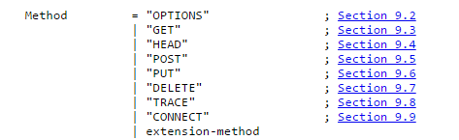

* GET - используется для запроса содержимого указанного ресурса.
* POST - применяется для передачи пользовательских данных заданному ресурсу (не кэш).
* PUT – используя PUT, клиент предполагает, что загружаемое содержимое соответствует находящемуся по данному URI ресурсу (не кэш).
* DELETE - удаляет указанный ресурс.
* CONNECT - преобразует соединение запроса в прозрачный TCP/IP-туннель.
* OPTIONS - используется для определения возможностей веб-сервера (не кэш).
* TRACE - возвращает полученный запрос так, что клиент может увидеть, какую информацию промежуточные серверы добавили или изменили в запросе.
* PATCH - аналогично PUT, но применяется только к фрагменту ресурса.
* HEAD – применяется для извлечения метаданных, проверки наличия ресурса и чтобы узнать, не изменился ли он с момента последнего обращения.

**Response: Код состояния:**

* **1xx**: информационные сообщения;
* **2xx**: успешный ответ;
* **3xx**: переадресация;
* **4xx**: ошибка клиента;
* **5xx**: ошибка сервера.

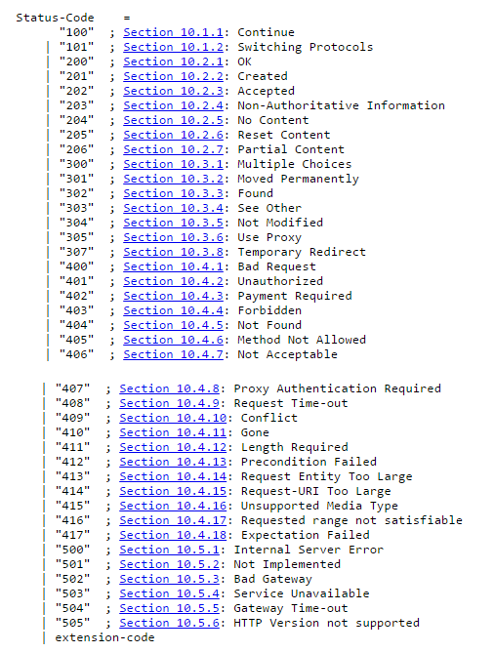

**Заголовки:**

* **General**: общие заголовки, используются в запросах и ответах;

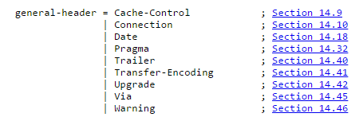

* **Request**: используются только в запросах;

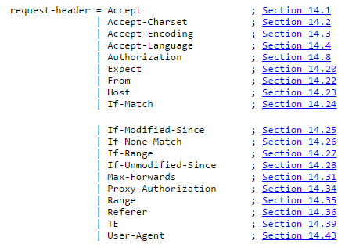

* **Response:** используются только в ответах;

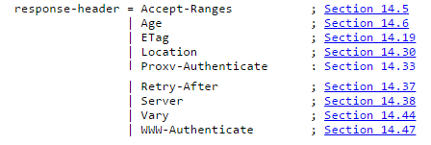

* **Entity**: для сущности в ответах и запросах.

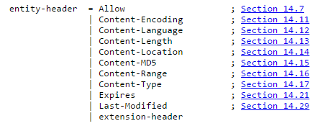

**URI: Uniform Resource Identifier** – унифицированный идентификатор ресурса (документ, изображение, файл, служба, электронная почта,…).

**URL: Uniform Resource Location** - унифицированный локатор ресурса , содержащий местонахождение ресурса и способ обращения (протокол) к ресурса, описывает множество URI.

**URN: Uniform Resource Name** - унифицированное имя ресурса – URI, имя ресурса, не содержащее месторасположение и способ доступа к ресурсу. В будущем URN должен заменить URL (для решения проблем с перемещением ресурсов в Internet).

**URI, URL, URN** –рекомендуется использовать термин URI

Параметры:

Query параметр

Query-параметры представляют из себя набор пар ключ-значение, которые идут после знака ? в URL-адресе, разделенные символами &.

Например, в этом URL-адресе:

<http://127.0.0.1:8000/items/?skip=0&limit=10>

Помимо того, что данные на сервер можно передавать через body, которое используется при POST запросах и отправке форм, мы также можем передать так называемую строку запроса query string. Это параметры ключ=значение, которые располагаются в request line после указания глагола POST или GET.

POST /login?key**=**value HTTP/1.1

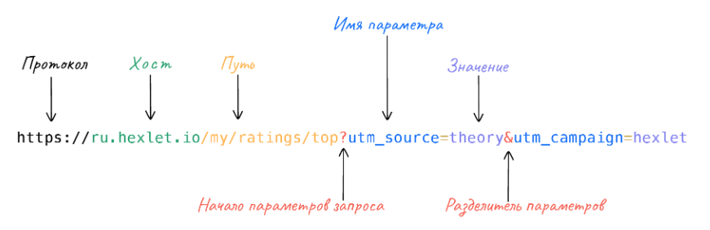

В теле запроса

Stateless-протокол:

* В отличие от многих других протоколов, HTTP не сохраняет своего состояния. Это означает отсутствие сохранения промежуточного состояния между парами «запрос-ответ». Компоненты, использующие HTTP, могут самостоятельно осуществлять сохранение информации о состоянии, связанной с последними запросами и ответами (например, «куки» на стороне клиента, «сессии» на стороне сервера). Браузер, посылающий запросы, может отслеживать задержки ответов. Сервер может хранить IP-адреса и заголовки запросов последних клиентов. Однако сам протокол не осведомлён о предыдущих запросах и ответах, в нём не предусмотрена внутренняя поддержка состояния, к нему не предъявляются такие требования.

[протокол передачи данных](https://ru.wikipedia.org/wiki/%D0%9F%D1%80%D0%BE%D1%82%D0%BE%D0%BA%D0%BE%D0%BB_%D0%BF%D0%B5%D1%80%D0%B5%D0%B4%D0%B0%D1%87%D0%B8_%D0%B4%D0%B0%D0%BD%D0%BD%D1%8B%D1%85), который относит каждый запрос к независимой транзакции, которая не связана с предыдущим запросом, то есть общение с сервером состоит из независимых пар [запрос-ответ](https://ru.wikipedia.org/w/index.php?title=%D0%97%D0%B0%D0%BF%D1%80%D0%BE%D1%81-%D0%BE%D1%82%D0%B2%D0%B5%D1%82&action=edit&redlink=1)[[англ.]](https://en.wikipedia.org/wiki/Request%E2%80%93response).

1. ASP.NET CORE: программная платформа, принципы работы, архитектура. Пример.

**ASP.NET Core:** программная платформа, разработанная Microsoft и предназначается для разработки web-приложений. Является развитием технологии OWIN (The Open Web Interface for.NET). Katana – OWIN-совместимый хост, разработанный Microsoft.

**.NET Core:** альтернатива .NET, своя реализация **CoreCLR** и библиотеки **CoreFX**.

**ASP.NET Core:**  может работать над .NET Core и над полной .NET.

**ASP.NET Core:** если над .NET Core, кроссплатформенность, Windows, Linux, Mac OS.

**ASP.NET Core:** последняя версия ASP.NET Core 2.0, планируется 2.1 в 2018

**ASP.NET Core:** приложения могут работать под IIS (Windows) или под web-сервером **Kastrel** (кроссплатформенный вариант).

**ASP.NET Core:** благодаря модульности, все отдельные компоненты загружаются через Nuget, нет необходимости применять библиотеку System.Web.dll (основная библиотека для приложений ASP.NET).

**ASP.NET Core:** типы приложений MVC UI, Web API, Web Pages. Web Forms не поддерживается.

**ASP.NET Core:** Visual Studio 2015, 2017, Visual Studio Code (кроссплатформенный инструмент).

**ASP.NET Core:** C#, HTML, CSS, JavaScript.

**ASP.NET Core: .**NET Core SDK, CLI – Command Line Interface

**ASP.NET Core:** **Startup.cs –** класс Startup, содержащий логику обработки входящих запросов

Дот нет кор -платформа,

фреймворк ос - апи, библиотека

Системные вызовы напрямую, а тут через что-то

Платформа - это набор библиотек и инструментов для разработки приложений на основе этих библиотек

Дот нет кор:

Кроссплатформенность-

1)На уровне исходного кода- программа на с++ которая работает под Виндоус, перекомпилировали под Линукс и она работает

Есть несколько библиотека,h-файлы для виндовса, линукса

2)На уровне байт-кода

Несколько версий для каждой ос в8

Джава машина

Дот нет кор состоит из библиотеки и clr(интерпретатор ил код)

Библиотека (core fx) и clr -dotnet core

Для каждой ос своя библиотека и clr

Открытый код: доступный код

Nuget пакет- для установки компонент приложения

Модульность- разбито на маленькие компоненты

Pay-for-play подгружается та функциональность которая необходима в данных момент

Файл с зависимостями -

Приложение из различных компонент и есть файл который описывает их зависимости

Clr тоже часть приложения

Два типа развертывания:

Portable (Framework - dependent deployment, FDD),Standalone (Self-contained deployment, SDD) – два типа развертывания приложения.

FFD: на компьютер устанавливаем дот нет кор фреймворк и потом разрабатываем приложение в ос и они в фреймворке работают

Общее приложение и слр

SCD: фреймворк и приложение в одном приложении

Совмещаем В приложение фреймворк и срл

Установили дотнет кор и все приложения работают в рамках этого фреймворка(у нас ffd)

Net core runtime - набор библиотек, спец приложений которые необходимы для работы приложения

Дотнет.exe единственная точка входа для любого дотнет кор; он запускает приложение; утилита для запуска; хост процесс- та программа которая образует процесс ос; Переименованный corehost.exe

Сам фреймворк находится в дотнет-shared

clrjit coreclr ---- операционносистемные компоненты

hostfxr.dll - нативная библиотека(привязанная к конкретной ос)

Конфигурационные файлы:

runtimeconfig.json- фреймворк и версии фреймворка, которые применяются к приложению

deps.json - указаны все зависимости, все это собирается в рантайме на лету приложение

 Комьюнити дотнет платформа

ASP.NET:

Asp.dotnet core программная платформа для разработки веб приложений ----- Приложение в дотнет кор для создания приложения состоящее из клиента и сервера, взаимодействующий по http

Обеспечивается кроссплатформенность, ничего не надо делать, все в дотнет

OWIN ----- интерфейс который повлиял на структуру; для стандартизации структуры приложения; интерфейс который определяет структуру любого асп дотнет приложения, определяет правила взаимоотношений 4 компонентов( 1)хост-любое дотнет приложение,2)http-сервер программа которая находится внутри приложения и превращать в объект request , умеет принимать response и преобразовывать в битовую последовательность, которую можно отправить на клиент,3)мидлвее - конвейер обработки запроса и ответа,4)приложение - обработчики запросов)

Net core = core clr + core fx

Асп дот нет устроено одинаковым способом и именно одинаковую структуру

OWIN - Интерфейс который описывает взаимодействие компонентов серверной части(4 части любого серверного приложения)

1.Хост

2.http-Сервер

3. Мидл вее

4. Обработчик запроса

Мидл вее, эпликейшн, депенденси инджекшн - пишем мы

Для чего сделали такую структуру?

- даётся свобода разработчикам системным могут делать свой сервер, мидл вее

Даётся возможность внести разнообразие

Katana - демонстрирует эту возможность

Проект который позволяет сделать несколько различных сборок

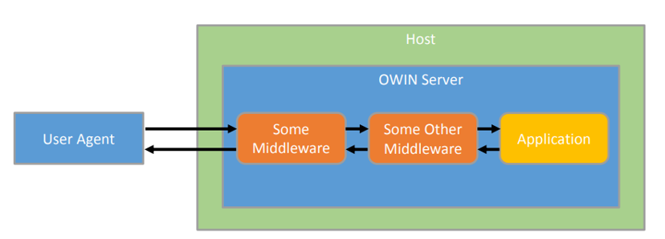

1. **OWIN:** Host – приложение-процесс операционной системы, управляющий жизненным циклом OWIN Server.
2. **OWIN:** OWINServer - http-сервер, реализующий интерфейс OWIN.
3. **OWIN:** обеспечивает интерфейсы: между приложением и http-сервером, между http-сервером и Host, между http-сервером и middleware.

**OWIN:** middleware – подключенные компоненты (модули), предназначенные для обработки запросов.

1. Протокол HTTPS: TLS, шифронаборы, сертификаты, процедура рукопожатия.

HTTPS (аббр. от англ. HyperText Transfer Protocol Secure) - расширение протокола HTTP для поддержки шифрования в целях повышения безопасности. Данные в протоколе HTTPS передаются поверх криптографических протоколов SSL или TLS. В отличие от HTTP с TCP-портом 80, для HTTPS по умолчанию используется TCP-порт 443.

HTTPS работает благодаря SSL/TLS-сертификату. **SSL/TLS-сертификат** ― это цифровая подпись сайта. С её помощью подтверждается его подлинность. Перед тем как установить защищённое соединение, браузер запрашивает этот документ и обращается к центру сертификации, чтобы подтвердить легальность документа. Если он действителен, то браузер считает этот сайт безопасным и начинает обмен данными. Вот откуда взялась и что означает S в HTTPS.

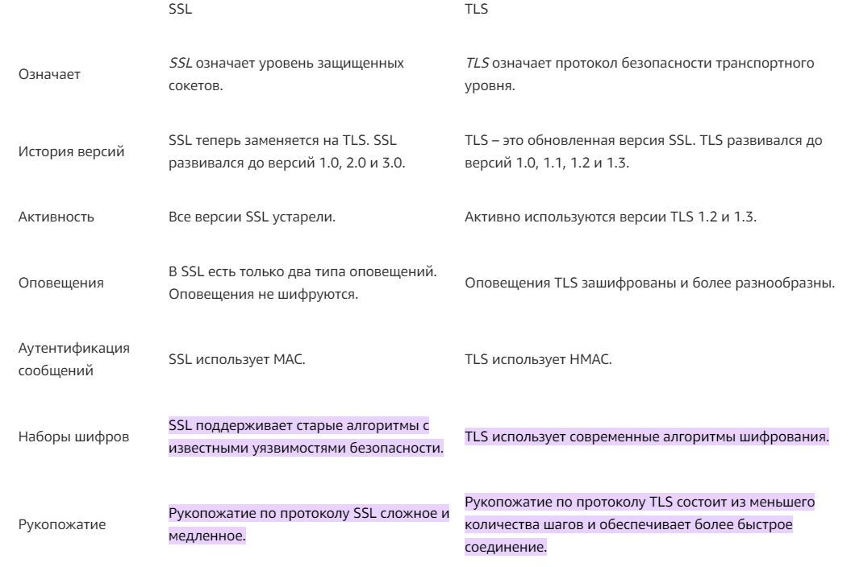

[TLS](https://www.cloudflare.com/learning/ssl/transport-layer-security-tls/) — это протокол шифрования и аутентификации, разработанный для защиты интернет-коммуникаций. TLS-рукопожатие — это процесс, который запускает сеанс связи, использующий TLS. Во время TLS-рукопожатия две взаимодействующие стороны обмениваются сообщениями, чтобы подтвердить друг друга, проверить друг друга, установить алгоритмы шифрования, которые они будут использовать, и согласовать ключи сеанса. TLS-рукопожатия являются важной составляющей [процесса работы HTTPS](https://www.cloudflare.com/learning/ssl/what-is-https/).

**TLS:** 1)обеспечиваетконфиденциальность; 2) обеспечивает целостность (обнаружение подмены); 3) аутентификация узлов (проверка подлинности источника сообщений); последняя версия 1.2, в разработке 1.3 (значительные изменения от 1.2); поверх потокового надежного соединения (для ненадежной передачи есть DTSL);

**TLS. RFC 2246,** новое название **Transport Layer Security (TLS).** Последние обновления RFC 5246, 6176**.**

Cipher Suites – шифронаборы; в шифронабор входит: криптосистема для аутентификации сервера и сеансового секрета; шифр для защиты передаваемых данных; хеш-функция для кода аутентификации HMAC.

Как известно, [TLS-протокол](https://otus.ru/nest/post/1597/) широко используется при разных процессах сетевого взаимодействия (передача файлов, VPN-подключение, IP-телефония и пр.). При этом параметры безопасного соединения определяются специальным набором алгоритмов, называемых **шифронабором**. О нем и поговорим.

В начале любого соединения первое взаимодействие представляет собой список поддерживаемых шифронаборов. То есть на практике **сервер выбирает наилучший и самый безопасный вариант**, который отвечает требованиям сервера и этим сервером поддерживается. В результате вы можете просто посмотреть на шифронабор, чтобы выяснить все параметры соединения и TLS-рукопожатия.

**Из Rfc 2246:**

Криптографические параметры состояния сеанса создаются с помощью Протокол установления связи TLS, который работает поверх записи TLS Слой. Когда клиент и сервер TLS впервые начинают взаимодействовать, они

согласовывают версию протокола, выбирают криптографические алгоритмы,

при необходимости аутентифицируют друг друга и используют шифрование с открытым ключом методы для создания общих секретов.

Протокол подтверждения связи TLS включает в себя следующие этапы:

- Обменивайтесь приветственными сообщениями, чтобы согласовать алгоритмы, обмениваться случайными значениями и проверять возобновление сеанса.

- Обмениваются необходимыми криптографическими параметрами, чтобы

клиент и сервер могли согласовать предварительный секрет.

- Обмениваются сертификатами и криптографической информацией, чтобы

клиент и сервер могли аутентифицироваться друг с другом.

- Генерируют основной секрет из предварительного секрета и обмениваются им случайными значениями.

- Предоставьте параметры безопасности на уровне записей.

- Позвольте клиенту и серверу проверить, что их одноранговый

узел вычислил одинаковые параметры безопасности и что подтверждение связи произошло без вмешательства злоумышленника.

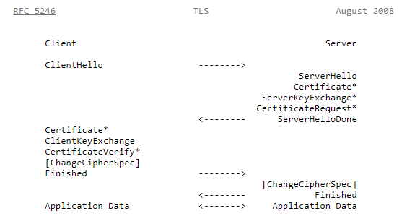

TLS-рукопожатие происходит всякий раз, когда пользователь переходит на веб-сайт по протоколу HTTPS, и браузер сначала начинает запрашивать [сервер-источник](https://www.cloudflare.com/learning/cdn/glossary/origin-server/) сайта. TLS-рукопожатие также происходит всякий раз, когда любые другие коммуникации используют HTTPS, включая [вызовы API](https://www.cloudflare.com/learning/security/api/what-is-api-call/) и запросы [DNS-over-HTTPS](https://www.cloudflare.com/learning/dns/dns-over-tls/).

TLS-рукопожатие происходит после того, как с помощью TCP-рукопожатия было установлено [TCP](https://www.cloudflare.com/learning/ddos/glossary/tcp-ip/)-соединение.

**Что происходит при TLS-рукопожатии?**

В ходе TLS-рукопожатия клиент и сервер вместе выполняют следующие действия:

* Указывают, какую версию TLS (TLS 1.0, 1.2, 1.3 и т. д.) они будут использовать
* Решают, какие наборы шифров (см. ниже) они будут использовать
* Проверяют подлинность сервера с помощью открытого ключа сервера и цифровой подписи центра сертификации SSL.
* Генерируют сеансовые ключи, чтобы использовать симметричное шифрование после завершения рукопожатия

Все TLS-рукопожатия используют асимметричную криптографию (открытый и закрытый ключ), но не все будут использовать закрытый ключ в процессе генерации сеансовых ключей. Например, кратковременное рукопожатие Диффи-Хеллмана происходит следующим образом:

1. **Сообщение "hello" клиента:** Клиент посылает сообщение "hello", содержащее версию протокола, random клиента и список наборов шифров.
2. **Сообщение "hello" сервера:** Сервер отвечает своим SSL-сертификатом, выбранным набором шифров и random'ом сервера. В отличие от описанного выше RSA-рукопожатия, в это сообщение сервер также включает следующее (шаг 3):
3. **Цифровая подпись сервера:** Сервер вычисляет цифровую подпись всех сообщений до этого момента.
4. **Цифровая подпись подтверждена:** Клиент проверяет цифровую подпись сервера, подтверждая, что сервер является тем, за кого он себя выдает.
5. **Параметр DH клиента:**Клиент отправляет серверу свой параметр DH.
6. **Клиент и сервер вычисляют premaster secret:** Вместо того чтобы клиент генерировал premaster secret и отправлял его серверу, как в RSA-рукопожатии, клиент и сервер по отдельности используют параметры DH, которыми они обменялись, для вычисления подходящего premaster secret'а.
7. **Создание сеансовых ключей:** Теперь клиент и сервер вычисляют сеансовые ключи из premaster secret'а, random'а клиента и random'а сервера, как и при RSA-рукопожатии.
8. **Клиент готов:** То же самое, что и рукопожатие RSA.
9. **Сервер готов**
10. **Безопасность симметричного шифрования достигнута**

*Параметр DH: DH – это аббревиатура от Diffie-Hellman (Диффи-Хеллман). Алгоритм Диффи-Хеллмана использует экспоненциальные вычисления для получения одного и того же premaster secret'а. Сервер и клиент предоставляют свои параметры для вычисления, они проводят различные вычисления с каждой стороны, но получают одинаковый результат.

**TLS_ECDHE_ECDSA_WITH_AES_128_GCM_SHA256**

**ECDHE -** Диффи-Хеллман на эллиптических кривых для вычисления общего секрета;

**ECDSA -** аутентификацияданных на этапе установления соединения на основе цифровой подписи на эллиптических кривых;

**AES_128** – шифрование полезной нагрузки с помощью алгоритма AES с 128-битным ключом в режиме GCM;

**SHA256** -для хеширования применяется алгоритм SHA с 256-битным ключом.

1. **TLS:** Схема работы
2. **Клиент** выдает запрос серверу (Client Hello).
3. **Сервер** подписывает свой сертификат и высылает клиенту (Server Hello).
4. **Клиент** проверяет сертификат в центре сертификации, которому доверяет.
5. **Клиент** сравнивает данные сертификата с информацией центра сертификации.
6. **Клиент** сообщает серверу, какие ключи шифрования он поддерживает.
7. **Сервер** выбирает подходящую длину ключа.
8. **Клиент** генерирует симметричный ключ, шифрует его открытым ключом.
9. **Сервер** получает симметричный ключ и расшифровывает его.

**Сертификат X.509:** стандартныйформат хранения и транспортировки атрибутов безопасности; главное – открытый ключ; сертификаты выдают центры сертификации (Certificate Authority, CA). <http://www.thwate.com>, <http://www.Verysign.com>; если это intranet, то можно использовать **Certificate Server Active Directory**; сертификат содержит: имя держателя, адрес, серийный номер сертификата, даты проверки, открытый ключ держателя.

**Сертификат X.509:** Выдает центр сертификации (СА). <http://www.thwate.com>, <http://www.Verysign.com>. Если это intranet, то можно использовать **Certificate Server Active Directory**. Сертификат содержит: имя держателя, адрес, серийный номер сертификата, даты проверки, открытый ключ держателя.

**На лекции:**

Https - это протокол, который часто называют расширение протокола http.

Он добавляет две возможности:

1) аунтентифицироваться

2) зашифровать канал

Помогает протокол TLS(SSL) - протокол между HTTP и TCP, настройка над tcp с своим API, который позволяет шифровать

Процедура рукопожатия в результате , которой ароисходит аунтентификация

Сертификат - это электронный жокумено, который разработан организацией международный институт телекоммуникаций и который удостверверяет, что сервер безопасный

Сертификат содержит:

1) версия

2) издатель

3) серийный номер

4) имя субъекта(кому выдан)

5) перечень доменов(имен URI, на которые распространяется сертификат)

6) открытый ключ

7) период действия

Получаем сертификат от удостоверяющий центров - спец организации, которые выдают этот сртификат. Никто не уполномочен выдавать сертификаты, кроме этих организаций, они сами себя признали ,что они выдают и стали авторитетами

Обладатель сертификата держит его у себя и мы можем его всегда проанрить

Процедура handshake:

Цель клиент должен убедиться , что сервер это тот с кем хотят работать

Выработать общий сеансовый ключ

1) ClientHello - клиент отправляет список шифр наьоро

Шифр набор - это такая совокупность с номер, в котором описывается, как выраьатывается ключ, какое шифрование, какой метод хеширования, какой метод сжатия

2) Сервер отправляет тот же набор и свой сертификат с публичным ключом

Генерит сам сеансовый ключ

Шифрует его с помощью публичного ключа сервера

И отправляется его серверу

1. ASP.NET CORE: работа со статическими файлами, добавление заголовков, стартовые страницы, файлы для скачивания, вывод в журнал. Пример.

Статические файлы, такие как HTML, CSS, изображения и JavaScript, являются ресурсами, которые приложения ASP.NET Core предоставляют клиентам напрямую по умолчанию.

Статические файлы хранятся в корневом каталоге документов проекта. Каталог по умолчанию — {content root}/wwwroot, но его можно изменить с помощью метода UseWebRoot.

Шаблоны веб-приложений по умолчанию вызывают метод UseStaticFiles в Program.cs, который позволяет обслуживать статические файлы

**ASP.NET Core:** **wwwroot** – папка для статического контента (html, css, js,…), **статический контент не отображается по умолчанию**.

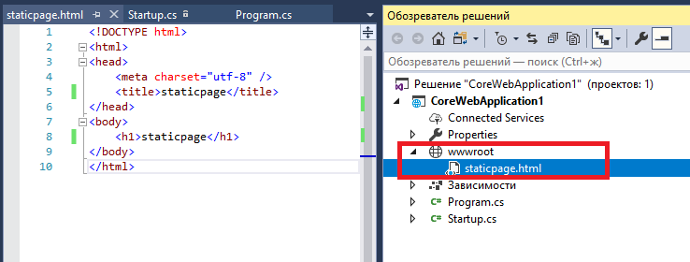

**ASP.NET Core:** отображение статического контента, необходимо подключить дополнительные nuget-пакеты; при создании Core-проекта автоматически подключен мегапакет **Microsoft.AspNetCore.All** в котором все есть.

**ASP.NET Core:** статические файлы

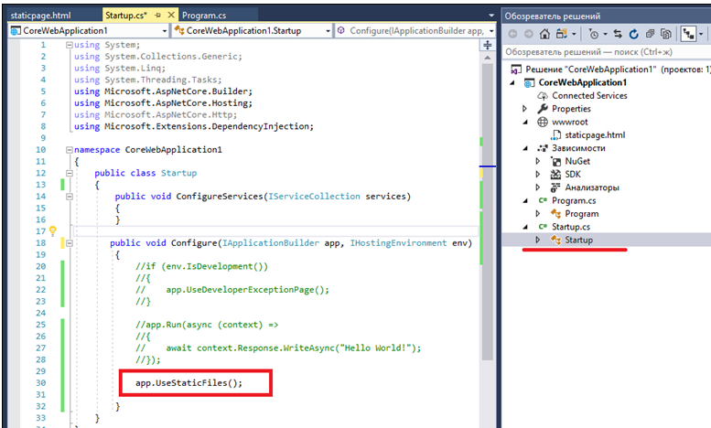

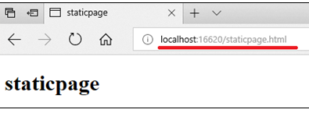

**ASP.NET Core:** добавление http-заголовка (**UseStaticFile** должен быть первым)

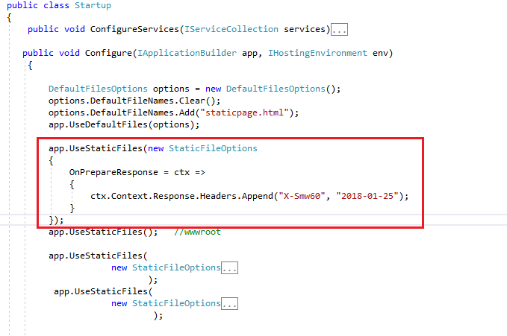

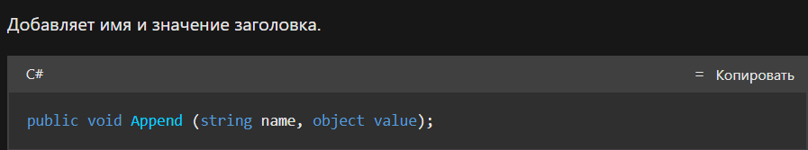

**ASP.NET Core:** стартовые страницы по умолчанию

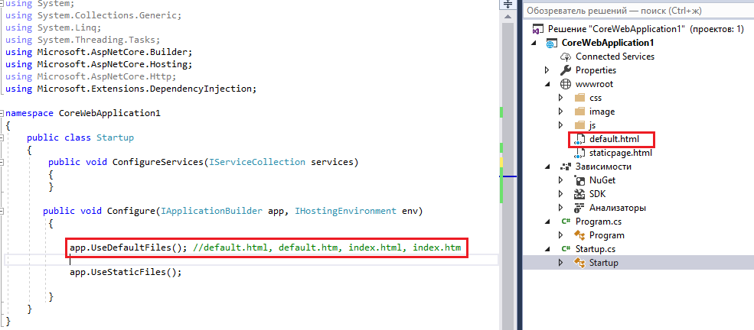

Использование UseDefaultFiles и UseStaticFiles:

Можно настроить приложение для поиска стандартных файлов, таких как index.html или default.html

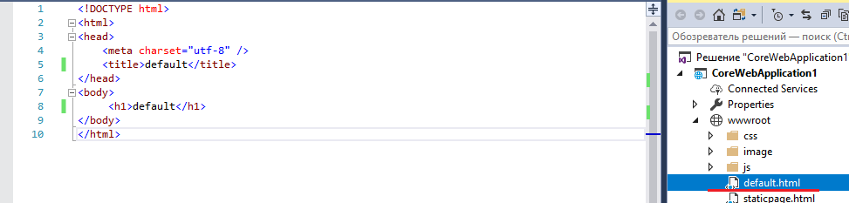

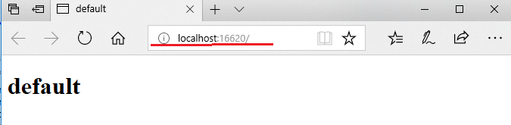

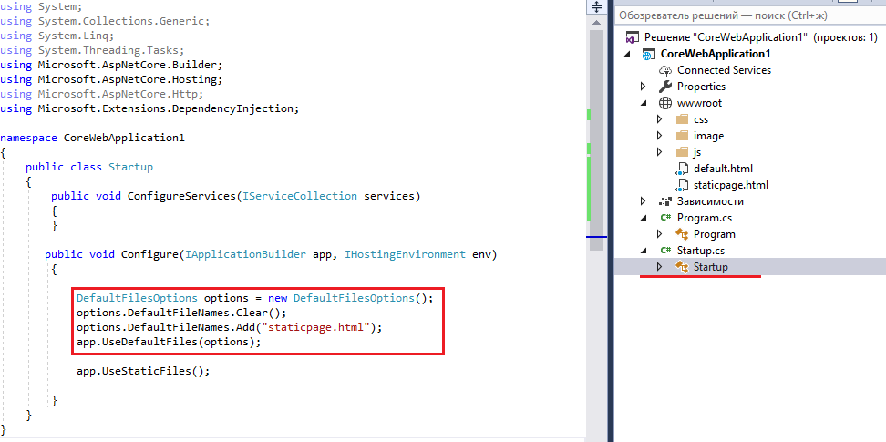

**ASP.NET Core:** файлы для скачивания

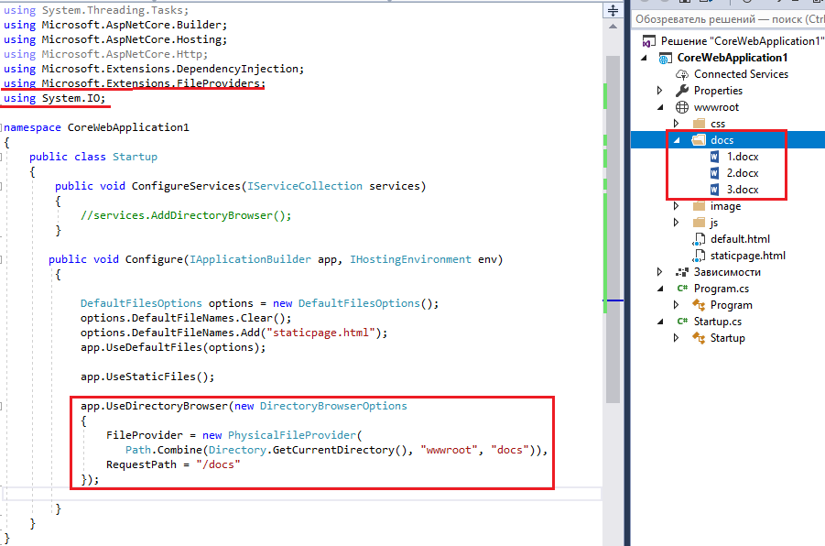

Если файл находится на диске, вы можете использовать PhysicalFile

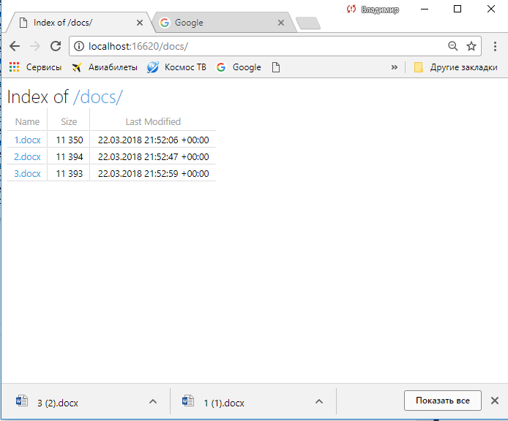

**ASP.NET Core:** вывод в журнал (консоль)

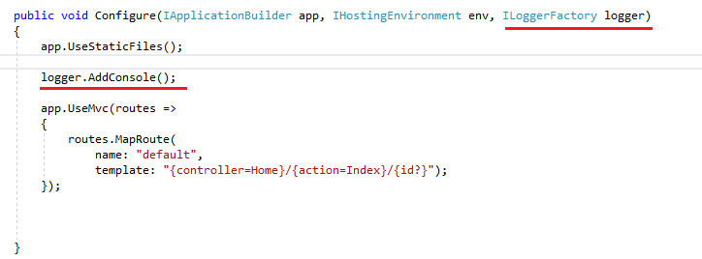

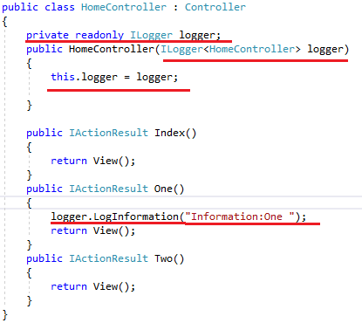

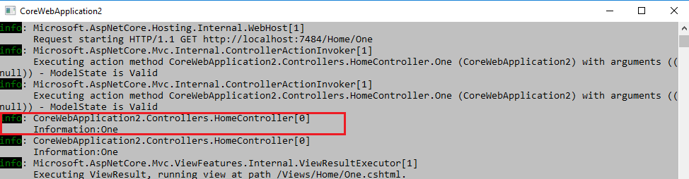

1. HTML. Структура HTML-страницы. Каскадные таблицы стилей (CSS). Модель DOM. Пример.

HTML (от англ. HyperText Markup Language — «язык гипертекстовой разметки») — стандартизированный язык разметки документов. Язык HTML интерпретируется браузерами; полученный в результате интерпретации форматированный текст отображается на экране монитора компьютера или мобильного устройства.

HTML — теговый язык разметки документов. Любой документ на языке HTML представляет собой набор элементов, причём начало и конец каждого элемента обозначается специальными пометками — тегами. Элементы могут быть пустыми, то есть не содержащими никакого текста и других данных. В этом случае обычно не указывается закрывающий тег (например, тег переноса строки <br> - одиночный и закрывать его не нужно) . Кроме того, элементы могут иметь атрибуты, определяющие какие-либо их свойства (например, атрибут href=”” у ссылки). Атрибуты указываются в открывающем теге.

1. **Клиент:** web-браузер



1. **Web-браузер**: HTML 4.1, XHTML 1.0, HTML5.
2. **Web-браузер**: CSS
3. **Web-браузер**: генерация HTTP-запросов.

адресная URI-строка (GET);

HTML-тег: **<form>**;

HTML-тег: **<a>** (GET);

HTML-тег: **<img>** (GET);

HTML-тег: **<script>** (GET);

HTML-тег: **<link>** (GET);

HTML-тег: **<audio>** (GET);

HTML-тег: **<video>** (GET);

HTML-тег: **<frame>** GET), не поддерживается в HTML5;

Объект web-браузера:**XMLHTTPRequest**;

JavaScript API: **web-сокеты**.

CSS (Cascading Style Sheets — каскадные таблицы стилей) — формальный язык описания внешнего вида документа, написанного с использованием языка разметки.

CSS используется создателями веб-страниц для задания цветов, шрифтов, расположения отдельных блоков и других аспектов представления внешнего вида этих веб-страниц. Основной целью разработки CSS являлось разделение описания логической структуры веб-страницы (которое производится с помощью HTML или других языков разметки) от описания внешнего вида этой веб-страницы (которое теперь производится с помощью формального языка CSS). Такое разделение может увеличить доступность документа, предоставить большую гибкость и возможность управления его представлением, а также уменьшить сложность и повторяемость в структурном содержимом.

Дом - это модель представления браузера html страницы

Парсит объекты и объединяет между собой

Апи

Html engine

Document - объект браузера

**Web-браузер: модель DOM (W3C):** представление HTML-документа web-браузером, интерфейс JavaScript для доступа к содержимому HTML-документа.

**Модель DOM:** три уровня DOM0, DOM1, DOM2, DOM3; современные браузеры уровня 2 с элементами уровня 3.

**Web-браузер:** CSS(Cascading Style Sheets) – каскадные таблицы стилей, CSS1, CSS2, CSS3 (текущий уровень), CSS4(в разработке с 2011).

**Web-браузер:** CSS-фреймворки: Bootstrap, Kube, Foundation, Semantic UI, PureCSS.

**Web-браузер:** CSS-расширения: Sass, SCSS, LESS.

**Web-браузер: web-engine (web-движок):** программа, преобразующая содержимое html-страниц во внутреннее представление web-браузера в соответствии с моделью DOM.

**Web-браузер:** HTML5, CSS3, SVG, JavaScript (ECMAScript5, ECMA-262-6, ECMA-262-7)**.**

**ECMA:** European Computer Manufacturers Association

**Web-серверы:** IIS (Microsoft), Apache (Apache Software Foundation), WebSphere (IBM), WebLogic (Oracle), Glassfish (Oracle), Apache Tomcat(Apache Software Foundation), nginx (И.Сысоев),…

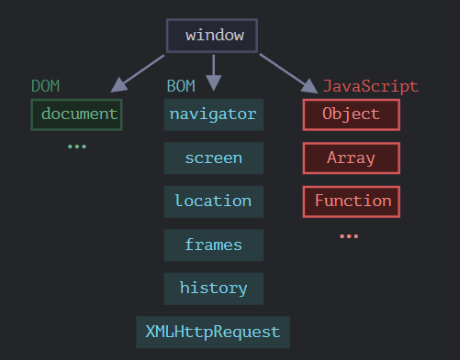

Document Object Model, сокращённо DOM – объектная модель документа, которая представляет все содержимое страницы в виде объектов, которые можно менять.

Объект document – основная «входная точка». С его помощью мы можем что-то создавать или менять на странице.

BOM Объектная модель браузера (Browser Object Model, BOM) – это дополнительные объекты, предоставляемые браузером (окружением), чтобы работать со всем, кроме документа.

1. ASP.NET CORE: MVC, настройка MVC и маршрутизатора, применение атрибута Route для маршрутизации. Пример



**Web-приложение/ASP.NET CORE:** Host, Http Server, Middleware, Application, Dependency Injection.

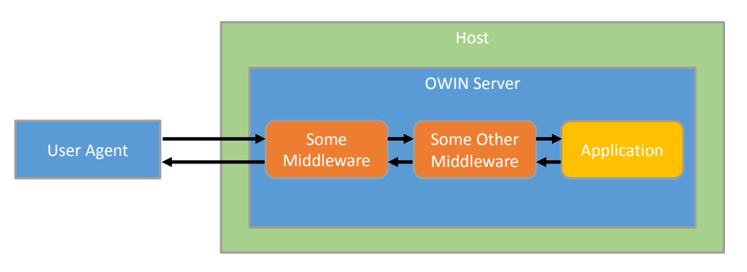

**MVC: Model-View-Controller** – архитектурный паттерн; включает три компоненты: модель – данные; представление – отображение модели; контролер – обработка запросов, координация взаимодействия модели и представления. Маршрутизатор – выбор контроллера и действия.



Система маршрутизации отвечает за сопоставление входящих запросов с маршрутами и на основании результатов сопоставления выбирает для обработки запроса определенную конечную точку приложения. Конечная точка или endpoint представляет некоторый код, который обрабатывает запрос. По сути конечная точка объединяет шаблон маршрута, которому должен соответствовать запрос, и обработчик запроса по этому маршруту.

ASP.NET Core по умолчанию предоставляет простой и удобный функционал для создания конечных точек. Ключевым типом в этом функционале является интерфейс Microsoft.AspNetCore.Routing.IEndpointRouteBuilder. Он определяет ряд методов для добавления конечных точек в приложение. И поскольку класс WebApplication также реализует данный интерфейс, то соответственно все методы интерфейса мы можем вызывать и у объекта WebApplication.

Для использования системы маршрутизации в конвейер обработки запроса добавляются два встроенных компонента middleware:

* Microsoft.AspNetCore.Routing.EndpointMiddleware добавляет в конвейер обработки запроса конечные точки. Добавляется в конвейер с помощью метода UseEndpoints()
* Microsoft.AspNetCore.Routing.EndpointRoutingMiddleware добавляет в конвейер обработки запроса функциональность сопоставления запросов и маршрутов. Данный middleware выбирает конечную точку, которая соответствует запросу и которая затем обрабатывает запрос. Добавляется в конвейер с помощью метода UseRouting()

Причем обычно не требуется явным образом подключать эти два компонента middleware. Объект WebApplicationBuilder автоматически сконфигурирует конвейер таким образом, что эти два middleware добавляются при использовании конечных точек.

**Метод Map**

Самым простым способом определения конечной точки в приложении является метод Map, который реализован как метод расширения для типа IEndpointRouteBuilder. Он добавляет конечные точки для обработки запросов типа GET

Параметрам маршрута также можно назначить значения по умолчанию на случай, если им не переданы значения:

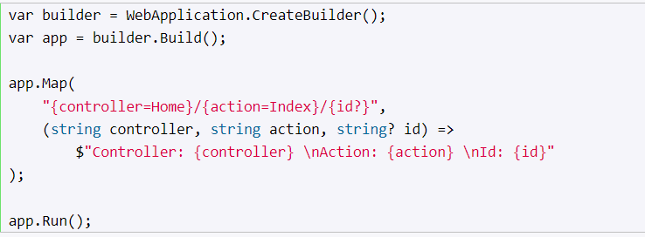

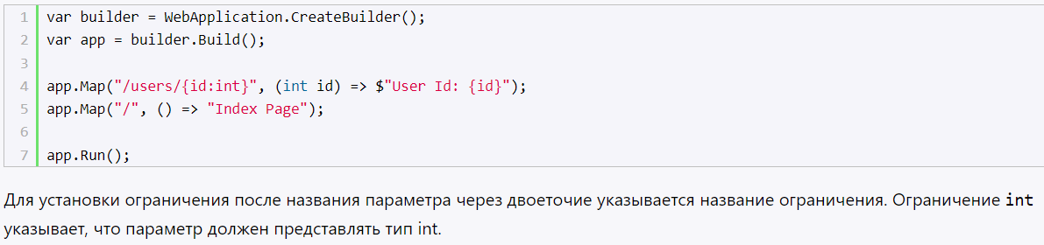

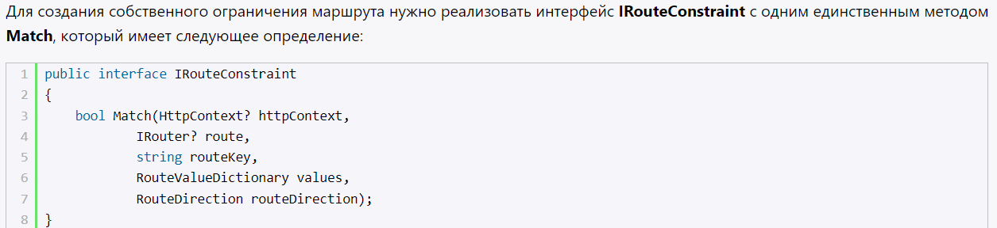

**ASP.NET Core MVC:**

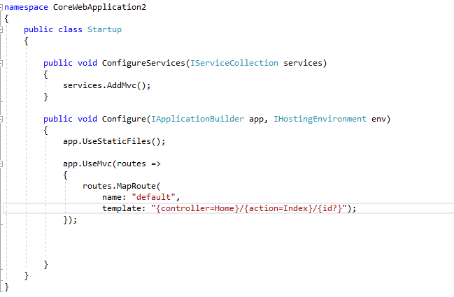

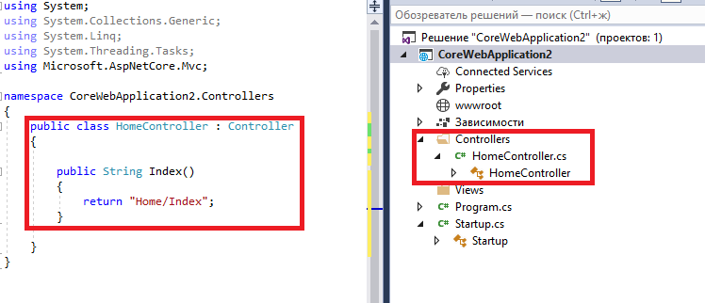

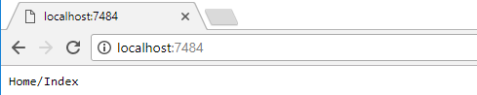

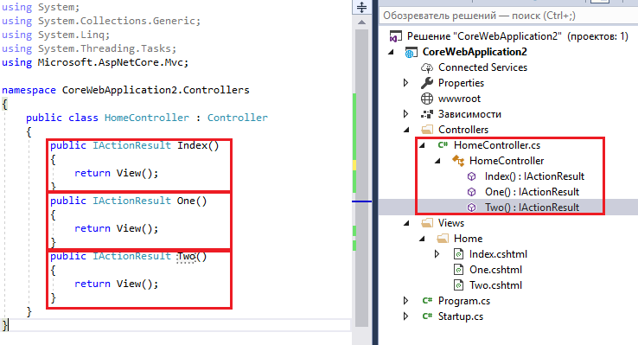

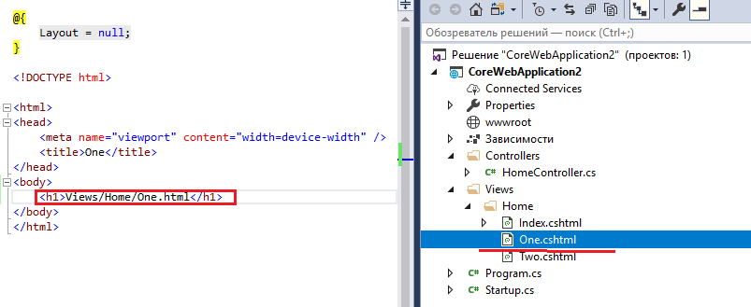

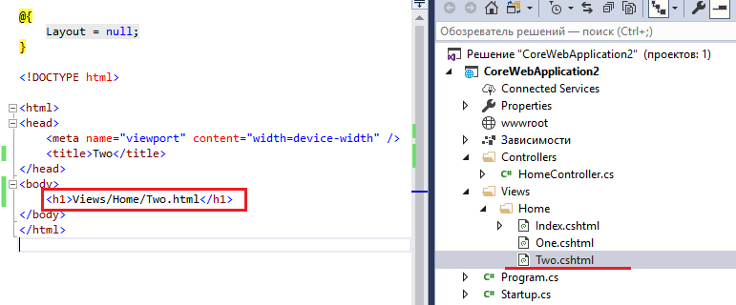

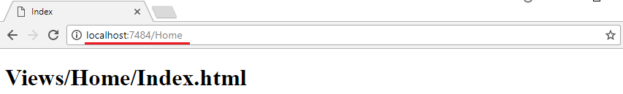

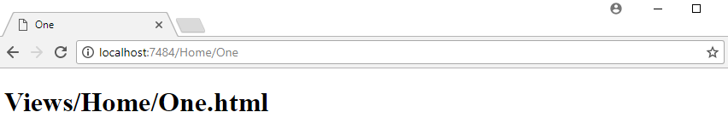

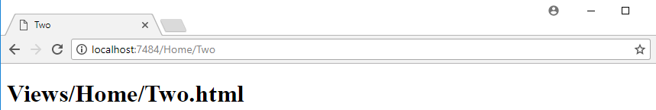

viewbag – объект с динамическими свойствами.

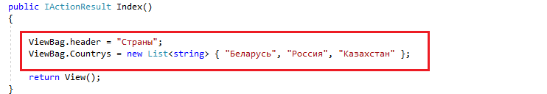

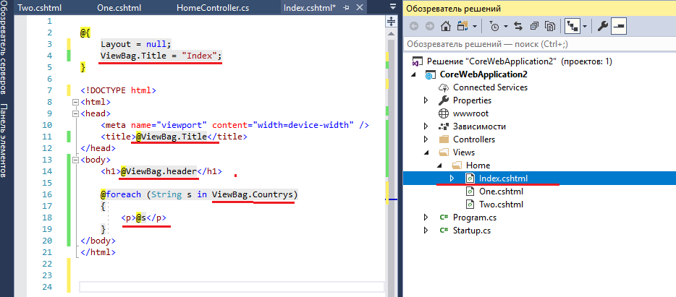

MapControllerRoute используется для создания одного маршрута. Один маршрут называется маршрутом default . Большинство приложений с контроллерами и представлениями используют шаблон маршрута, аналогичный маршруту default . REST API должны использовать маршрутизацию атрибутов.

app.MapControllerRoute(

name: "default",

pattern: "{controller=Home}/{action=Index}/{id?}");

Атрибут Route устанавливает маршрут(-ы) по которым будет выполняться действие контроллера. В параметрах атрибута передается шаблон маршрута.

В ASP.NET Core атрибут Route используется для определения маршрутов на уровне контроллера и действия. Это позволяет гибко управлять URL-адресами и их сопоставлением с соответствующими контроллерами и действиями. Атрибутная маршрутизация предоставляет более декларативный способ настройки маршрутов по сравнению с традиционной маршрутизацией, определяемой в Startup.cs.

атрибут Route

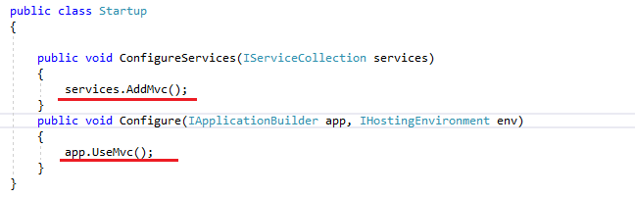

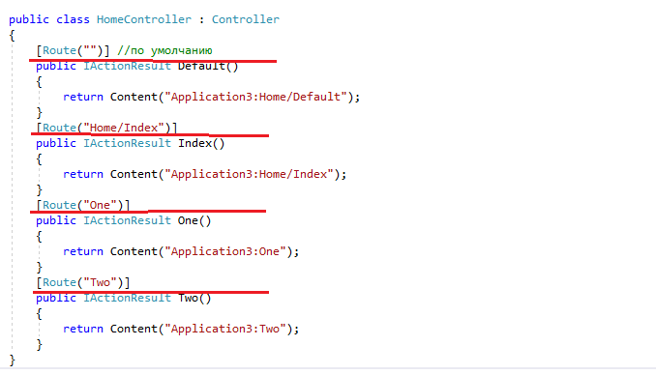

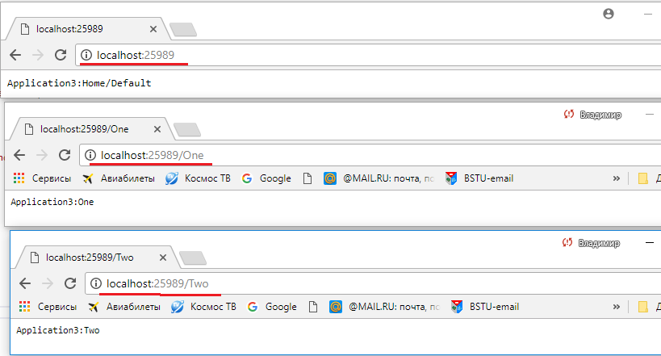

атрибут Route, множественные маршруты

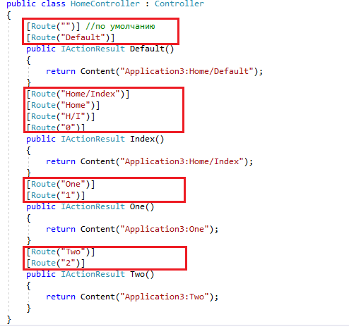

1. Протокол WebSockets: принципы работы и применения. Пример

**WebSockets:** протокол, дуплексный, над TCP/IP, установка соединения HTTP: Connection, Upgrade.

**WebSocket** — протокол связи поверх [TCP](https://ru.wikipedia.org/wiki/TCP)-соединения, предназначенный для обмена сообщениями между браузером и веб-сервером, используя постоянное соединение.

Web Sockets API – новый программный интерфейс, основанный на протоколе полнодуплексной связи WebSocket. Протокол работает над TCP-соединением и предназначен для обмена сообщениями между браузером и web-сервером. Протокол WebSocket описан в RFC 6465 [19].

Для установки соединения (процедура websocket handshake) между клиентом и сервером WebSocket использует запрос и ответ в формате протокола HTTP. При этом протокол определяет две URL-схемы: ws – для незашифрованного соединения и wss – для зашифрованного.

Сразу после отправки сервером ответа, TCP-соединение остается открытым, клиент и сервер могут начинать двунаправленный обмен сообщениями по этому же TCP-соединению.

Для разработки серверной компоненты web-приложения, работающей по протоколу WebSocket, программисты могут применять программные интерфейсы, входящие в состав различных технологий разработки web-приложений. Поддержка WebSocket осуществляется технологиями корпорации Microsoft: IIS, ASP.NET и WCF. В состав технологий Java EE тоже входит пакет (javax.websocket), обеспечивающий взаимодействие клиента и Application Server по протоколу WebSocket.

WebSocket разработан для воплощения в веб-браузерах и веб-серверах, но он может быть использован для любого клиентского или серверного приложения. Протокол WebSocket — это независимый протокол, основанный на протоколе TCP. Он делает возможным более тесное взаимодействие между браузером и веб-сайтом, способствуя распространению интерактивного содержимого и созданию приложений реального времени.

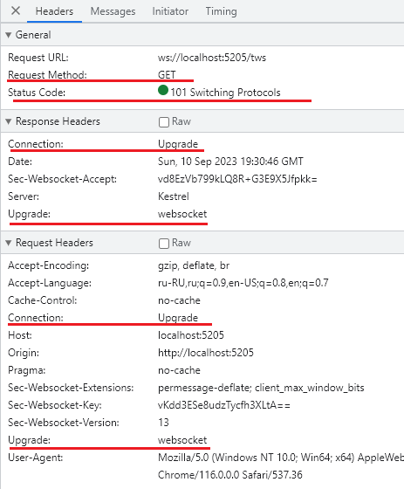

**ASP.NET Core:** Web sockets, Thread, Trace.

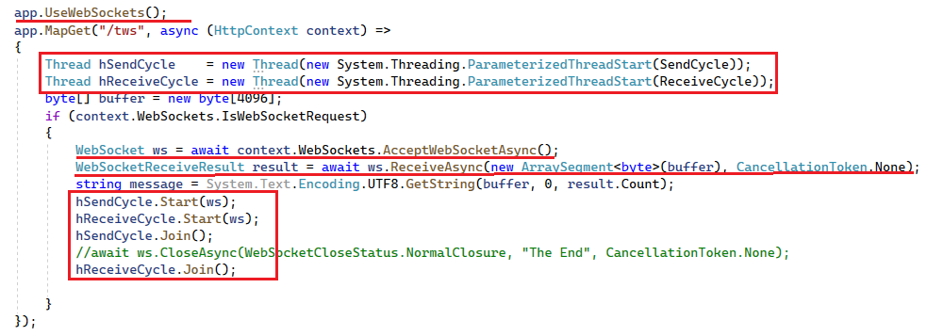

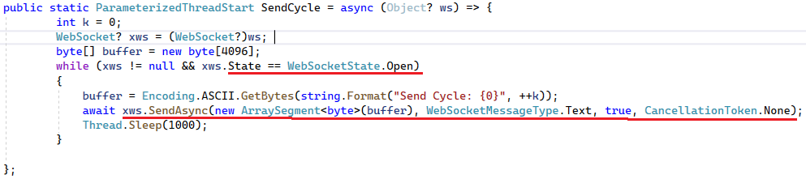

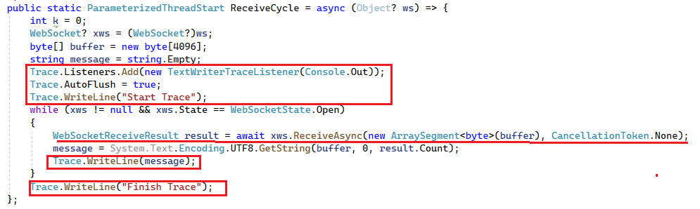

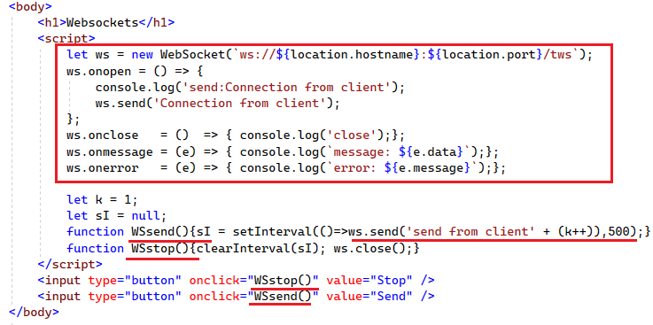

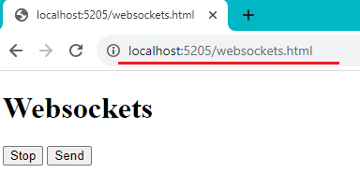

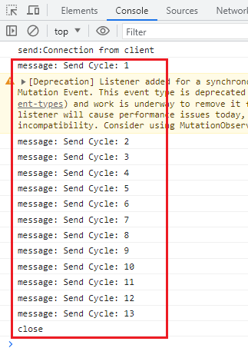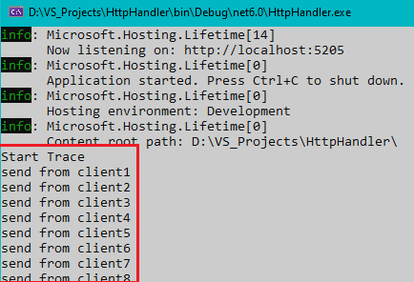

1. ASP.NET CORE: MVC-котроллер, действия (action) контроллера, контекст контроллера, поддержка сессии, результат работы действия, внедрение зависимостей. Пример.

Контроллеры в ASP.NET Core MVC играют ключевую роль в обработке входящих HTTP-запросов, взаимодействии с моделью и возврате представлений (или данных) в ответ на эти запросы. Контроллеры содержат действия (методы), которые обрабатывают запросы, выполняют бизнес-логику и возвращают результаты.

**MVC Controller:** компонент приложения разработанного в соответствии с паттерном MVC. В одном приложении может быть несколько контроллеров.

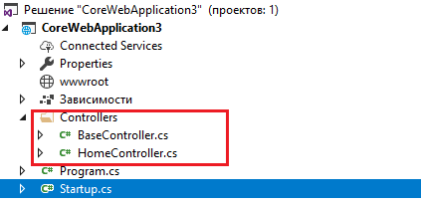

**MVC Controller:** программный класс, производный от одного из абстрактных классов: **Controller** или **ControllerBase**.

**MVC Controller: ControllerBase** не поддерживает view

**MVC Controller: Controller** поддерживает view

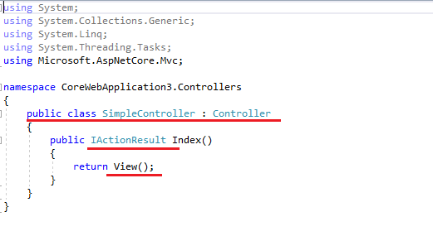

**MVC Controller:** reflection-поиск контролера, признаки

* неабстрактный public-класс;
* не generic;
* не вложен в другие типы;
* не декорирован [NonController];
* наследуется от Control, либо имя класса имеет суффикс Control.

**MVC Controller:** POCO-controller - controller не наследник класса Controller; имя с суффиксом Controller; **может находиться в отдельной сборке** **(не получилось);** **пробовал в отдельную сборку подключать Microsoft.AspnetCore.Mvc – не помогло.**

**MVC Controller:** Action – действия: методы контроллера

* нестатический публичный метод котроллера;
* не является generic;
* не помечен атрибутом [NonAction];
* перегруженные методы могут быть только отмеченные атрибутами [Action], [ActionName], [AcceptVerbs], [HttpGet], [HttpPost];
* ref и out–параметры в действиях не допустимы;
* возвращает IActionResult;

**MVC Controller:**  интерфейс IActionResult.

Но в большинстве случаев мы будем иметь дело не с void и даже не с типом string, а с объектами типа IActionResult, которые непосредственно предназначены для генерации результата действия. Интерфейс IActionResult находится в пространстве имен Microsoft.AspNetCore.Mvc и определяет один метод:

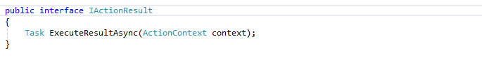

Метод ExecuteResultAsync() принимает контекст действия и выполняет генерацию результата.

**MVC Controller:** возврат кодов

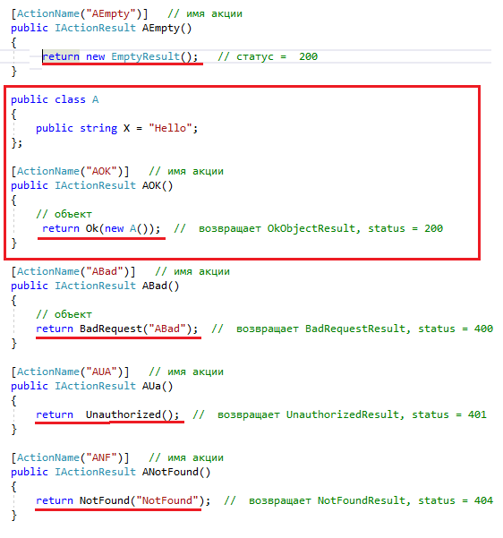

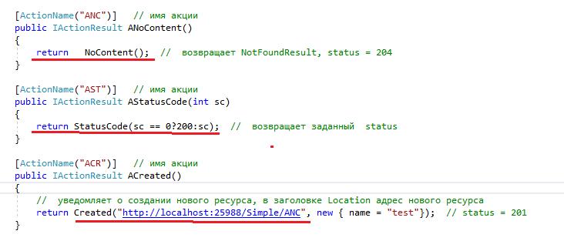

При обращении к контроллеру среда ASP.NET создает для этого контроллера контекст, который содержит различные связанные с контроллером данные. Для получения контекста в классе контроллера нам доступно свойство ControllerContext, которое представляет одноименный класс ControllerContext. Этот класс определяет ряд важный свойств:

* HttpContext: содержит информацию о контексте запроса
* ActionDescriptor: возвращает дескриптор действия - объект ActionDescriptor, который описывает вызываемое действие контроллера
* ModelState: возвращает словарь ModelStateDictionary, который используется для валидации данных, отправленных пользователем
* RouteData: возвращает данные маршрута

Для получения информации о запросе нас прежде всего будет интересовать свойство HttpContext, которое представляет объект Microsoft.AspNetCore.Http.HttpContext. В принципе это тот же самый объект, который нам доступен в любом компоненте middleware в ASP.NET Core. Этот объект также доступен через свойство HttpContext класса контроллера. То есть следующие вызовы будут обращаться к одному и тому же объекту:

Объект HttpContext инкапсулирует всю информацию о запросе. В частности, он определяет следующие свойства:

* Request: содержит собственно информацию о текущем запросе.
* Response: управляет ответом
* User: представляет текущего пользователя, который обращается к приложению
* Session: объект для работы с сессиями

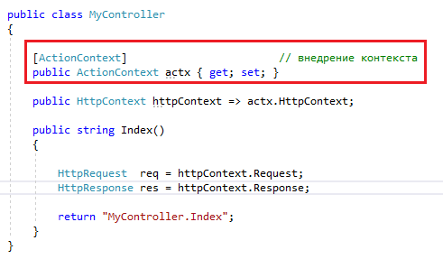

**MVC Controller:** для поддержки объекта **Session**

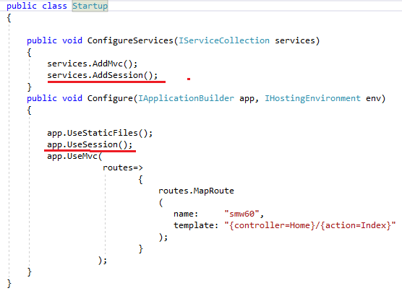

Сессия представляет собой ряд последовательных запросов, совершенных в одном браузере в течение некоторого времени. Сессия может использоваться для сохранения каких-то временных данных, которые должны быть доступны, пока пользователь работает с приложением, и не требуют постоянного хранения.

Для хранения состояния сессии на сервере создается словарь или хеш-таблица, которая хранится в кэше и которая существует для всех запросов из одного браузера в течение некоторого времени. На клиенте хранится идентификатор сессии в куках. Этот идентификатор посылается на сервер с каждым запросом. Сервер использует этот идентификатор для извлечения нужных данных из сессии. Эти куки удаляются только при завершении сессии. Но если сервер получает куки, которые установлены уже для истекшей сессии, то для этих кук создается новая сессия.

Сервер хранит данные сессии в течение ограниченного промежутка времени после последнего запроса. По умолчанию этот промежуток равен 20 минутам, хотя его также можно изменить.

Следует учитывать, что данные сессии специфичны для одного браузера и не разделяются между браузерами. То есть для каждого браузера на одном компьютере будет создаваться свой набор данных.

Все сессии работают поверх объекта IDistributedCache, и ASP.NET Core предоставляет встроенную реализацию IDistributedCache, которую мы можем использовать. Для этого определим в приложении следующий код:

builder.Services.AddDistributedMemoryCache();// добавляем IDistributedMemoryCache

builder.Services.AddSession(); // добавляем сервисы сессии

Затем с помощью метода UseSession() встраиваем в конвейер обработки запроса middleware для работы с сессиями:

app.UseSession(); // добавляем middleware для работы с сессиями

**MVC Controller:** Dependency Injection (внедрение зависимостей)

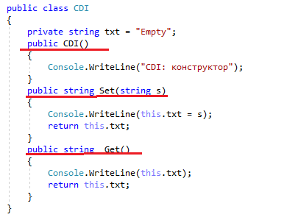

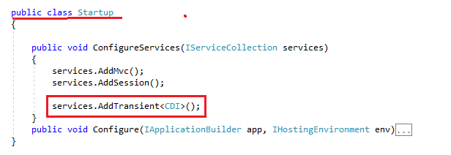

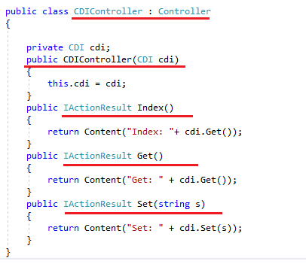

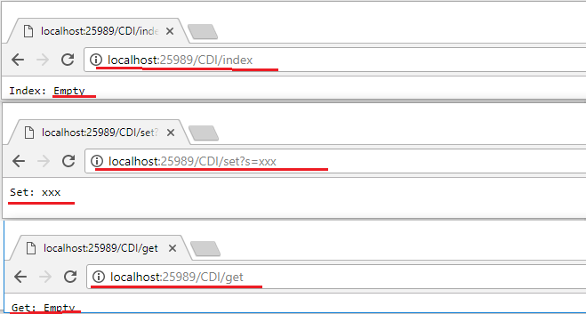

Dependency injection (DI) или внедрение зависимостей представляет механизм, который позволяет сделать взаимодействующие в приложении объекты слабосвязанными. Такие объекты связаны между собой через абстракции, например, через интерфейсы, что делает всю систему более гибкой, более адаптируемой и расширяемой.

В центре подобного механизма находится понятие зависимость - некоторая сущность, от которой зависит другая сущность.

Работа с внедрением зависимостей в ASP.NET Core

1.Регистрация служб

Вначале необходимо зарегистрировать службы (services), которые будут доступны для внедрения. Это обычно делается в методе ConfigureServices в классе Startup.

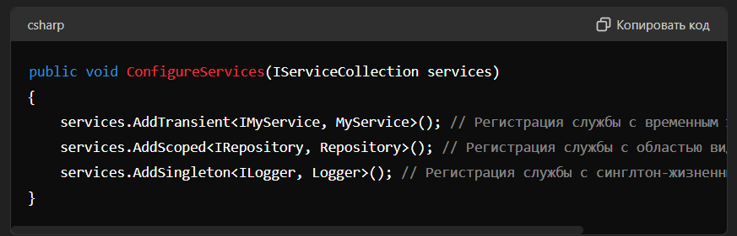

2.Внедрение зависимостей в контроллеры или другие компоненты

После того как службы зарегистрированы, их можно внедрить в контроллеры или другие компоненты, используя конструкторы или свойства.

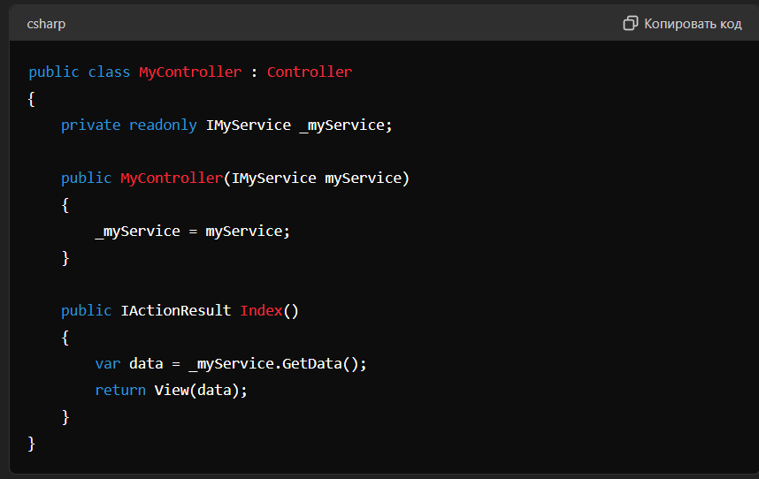

В этом примере служба IMyService внедряется в контроллер MyController через конструктор.

3. Использование внедренных зависимостей

После внедрения службы в контроллер (или другой компонент), вы можете использовать ее для выполнения нужных действий в методах контроллера.

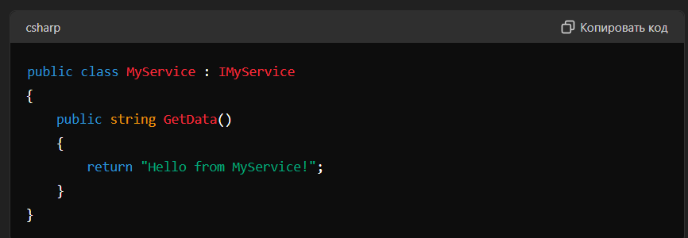

Жизненные циклы служб

* Transient - служба создается каждый раз, когда она запрашивается.
* Scoped - служба создается один раз на запрос и используется в течение всего запроса.
* Singleton - служба создается один раз и используется во всем приложении.

1. JavaScript. Основные стандарты. Типы данных. Программные структуры. Принцип применения. Пример.

JavaScript — мультипарадигменный язык программирования. Поддерживает объектно-ориентированный, императивный и функциональный стили. Является реализацией языка ECMAScript.

JavaScript обычно используется как встраиваемый язык для программного доступа к объектам приложений. Наиболее широкое применение находит в браузерах как язык сценариев для придания интерактивности веб-страницам.

JavaScript — это язык, который отличается следующими особенностями:

* Динамически типизированный. Типы переменных при JS-разработке задавать необязательно. В одну и ту же переменную можно, например, сначала записать строку, а потом — целое число.
* Слабо типизированный. В отличие от языков с сильной типизацией, языки со слабой типизацией не принуждают программиста, например, использовать в неких ситуациях объекты определённых типов, выполняя, при необходимости, неявные преобразования типов.
* Интерпретируемый. Широко распространено мнение, в соответствии с которым JavaScript является интерпретируемым языком программирования, что означает, что программы, написанные на нём, не нуждаются в компиляции перед выполнением. На практике же браузеры, для повышения производительности программ, выполняют компиляцию JS-кода перед его выполнением. Этот шаг, однако, прозрачен для программиста, он не требует от него дополнительных усилий.
* Мультипарадигменный. Писать JS-программы можно, используя объектно-ориентированную парадигму, в частности — применяя прототипы и появившиеся в стандарте ES6 классы. Программы на JS можно писать и в функциональном стиле благодаря тому, что функции здесь являются объектами первого класса. JavaScript допускает и работу в императивном стиле, используемом в C.

## Стандарты:

ECMAScript, или ES, это название стандарта, которым руководствуются разработчики JavaScript-движков.

Проще говоря, ECMAScript — стандарт, а JavaScript — самая популярная реализация этого стандарта.

ES — это просто сокращение для ECMAScript. Каждое издание ECMAScript получает аббревиатуру ES с последующим его номером. Всего существует 8 версий ECMAScript.

ES5 был выпущен в декабре 2009 года, спустя 10 лет после выхода третьего издания. Среди изменений можно отметить:

* поддержку строгого режима (strict mode);
* аксессоры gettersи setters;
* возможность использовать зарезервированные слова в качестве ключей свойств и ставить запятые в конце массива;
* многострочные строковые литералы;
* новую функциональность в стандартной библиотеке;
* поддержку JSON.

Версия ES6/ES2015 вышла в июне 2015 года В этом обновлении были сделаны следующие изменения:

* добавлено деструктурирующее присваивание;
* добавлены стрелочные функции;
* в шаблонных строкахможно объявлять строки с помощью ` (обратных кавычек). Шаблонные строки могут быть многострочными, также могут интерполироваться;
* letи const — альтернативы var для объявления переменных. Добавлена «временная мертвая зона»;
* итератор и протокол итерации теперь определяют способ перебора любого объекта, а не только массивов. Symbolиспользуется для присвоения итератора к любому объекту;
* добавлены функции-генераторы. Они используют yieldдля создания последовательности элементов. Функции-генераторы могут использовать yield* для делегирования в другую функцию генератора, кроме этого они могут возвращать объект генератора, который реализует оба протокола;
* добавлены промисы.

ES2016 (ES7) вышла в июне 2016 года. Среди изменений в этой версии ECMAScript можно отметить:

* оператор возведения в степень **;
* метод prototype.includes, который проверяет, содержится ли переданный аргумент в массиве.

Спустя еще год выходит версия ES2017 (ES8). Данный стандарт получил следующие изменения:

* асинхронность теперь официально поддерживается (async/await);
* «висячие» запятые в параметрах функций. Добавлена возможность ставить запятые в конце списка аргументов функций;
* добавлено два новых метода для работы со строками: padStart()и padEnd(). Метод padStart() подставляет дополнительные символы слева, перед началом строки. А padEnd(), в свою очередь, справа, после конца строки;
* добавлена функция getOwnPropertyDescriptors(), которая возвращает массив с дескрипторами всех собственных свойств объекта;

добавлено разделение памяти и объект Atomics.  
  
Текущая версия ECMAScript - ES2019.

## Типы данных:

JavaScript иногда называют «нетипизированным» языком, но это не соответствует реальному положению дел. В переменные, и правда, можно записывать значения разных типов, но типы данных в JavaScript, всё-таки, есть. В частности, речь идёт о примитивных и об объектных типах данных.  
  
Для того чтобы определить тип данных некоего значения, можно воспользоваться оператором typeof. Он возвращает строку, указывающую тип операнда.

### Примитивные типы данных:

* number (число) - 64-битного числа двойной точности с плавающей запятой
* string (строка)
* boolean (логическое значение)
* null (специальное значение null)
* undefined - Если переменная объявлена, но ей не присвоено никакого значения, то её значением будет undefined
* symbol это тип данных, который представляет уникальные, не поддающиеся подделке идентификаторы
* BigInt
* Object - Простая структура, используемая не только для хранения данных, но и для создания других структур, где любая структура создаётся с использованием ключевого слова [new](https://developer.mozilla.org/ru/docs/Web/JavaScript/Reference/Operators/new)

Dynamic HTML или DHTML — это способ (подход) создания интерактивного веб-сайта, использующий сочетание статичного языка разметки HTML, встраиваемого (и выполняемого на стороне клиента) скриптового языка JavaScript, CSS (каскадных таблиц стилей) и DOM(объектной модели документа).

Он может быть использован для создания приложения в веб-браузере: например для более простой навигации или для придания интерактивности форм. DHTML может быть использован для динамического перетаскивания элементов по экрану. Также он может служить как инструмент для создания основанных на браузере видеоигр.

Программные структуры:

Стандартные : if, else switch, while

Функции

1. ASP.NET CORE: события OnAction, атрибуты HttpGet, HttpPost, …, AcceptVerb, принцип передачи параметров в метод действия.

OnAction

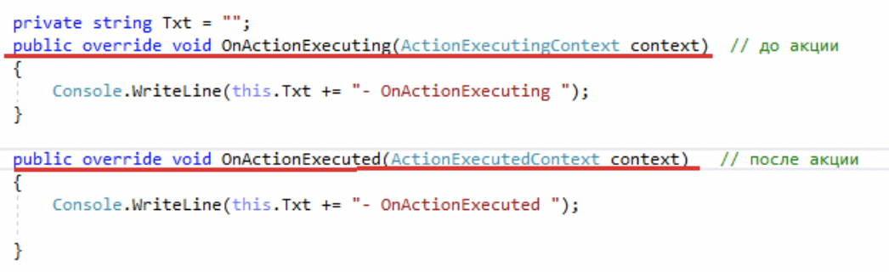

В ASP.NET Core, события OnActionExecuting и OnActionExecuted используются для выполнения логики до и после выполнения метода действия. Эти события могут быть переопределены в фильтрах действий (Action Filters). Фильтры действий позволяют вставлять логику перед и после выполнения действий контроллера.

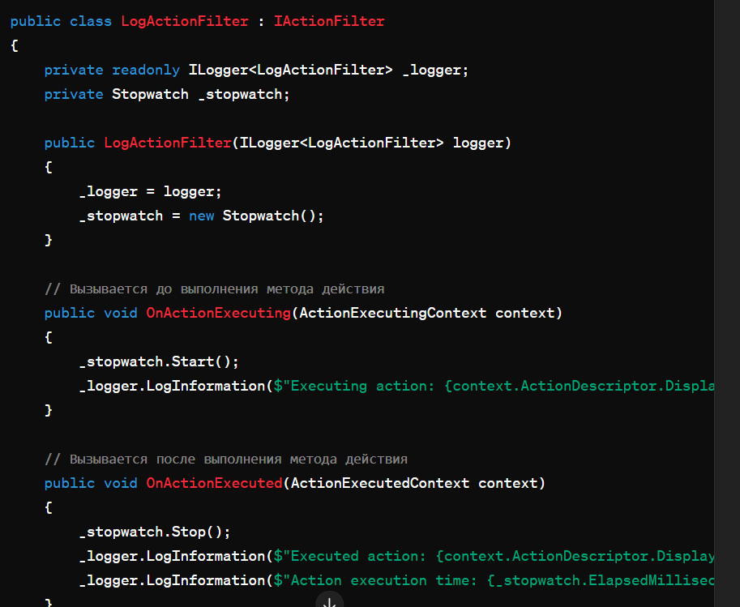

Для создания: делаем класс который наследуется от IactionFilter, потом можем использовать :

* Global Filters: Filters can be added globally to the ASP.NET Core application using the ConfigureServices method in the Startup class.
* Сontroller Filters: Filters can be added to individual controllers by adding the [TypeFilter] attribute to the controller definition.

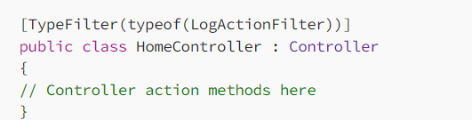

* Action Filters: Filters can be added to individual controller action methods by adding the [LogActionFilter] attribute to the method definition

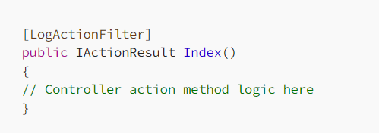

Атрибуты HttpGet, HttpPost (Putch, head, delete и все остальные)

ASP.NET Core использует атрибуты для определения, какие HTTP-методы поддерживает метод действия контроллера:

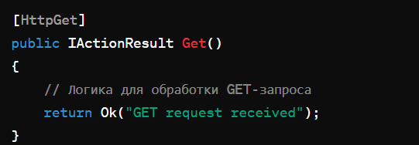

Атрибут AcceptVerbs

позволяет указать один или несколько HTTP-методов, которые должен обрабатывать метод действия. Этот атрибут можно использовать, если метод должен обрабатывать несколько типов запросов.

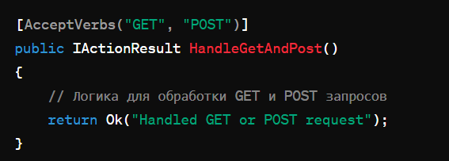

Принцип передачи параметров в метод действия:

Из строки запроса (Query String): Параметры передаются через строку запроса. Формат ? хуйня = хуй&jdjd =d djdj

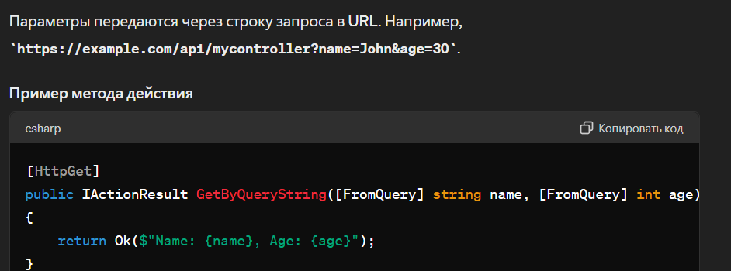

Параметры маршрута (Route Parameters)

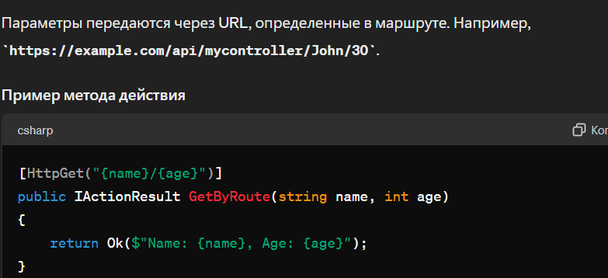

3. Тело запроса (Request Body)

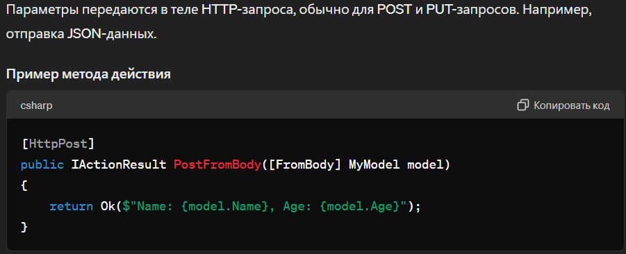

4. Заголовки (Headers)

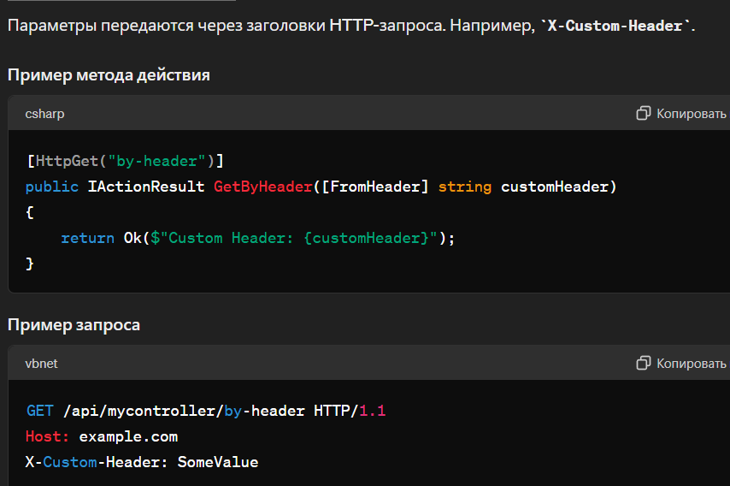

5. Данные формы (Form Data)

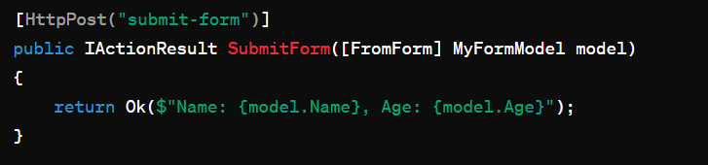

6. Файлы (Files)

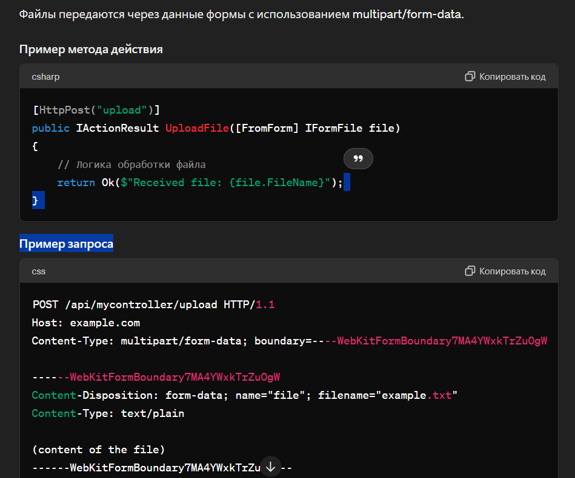

1. Методология Ajax. Структура Ajax-приложения, принципы разработки и применения. Пример.

Ajax – методология построения интерактивного пользовательского интерфейса web-приложения.

Методология Ajax описывает способы разработки страниц сайта, которые могут динамически изменяться на основе данных поступающих с сервера, но без полной перезагрузки страницы.

В основе методологии Ajax лежат следующие технологии: язык HTML, язык JavaScript, язык XML, модель DOM, протокол HTTP, протокол JSON, объект XMLHttpRequest.

HTML– гипертекстовый язык разметки. Интерпретируется браузером. В Ajax динамически изменяется содержимое html-документа.

JavaScript– скриптовый язык, предназначенный для создания сценариев поведения браузера. Интерпретируется браузером. В Ajax html-документ динамически изменяется на стороне клиента с помощью сценариев написанных на языке JavaScript.

DOM – объектная модель, позволяющая сценариям JavaScript получить доступ (читать и изменять содержимое) к элементам html-документа (к атрибутам и содержимому тегов). В Ajax ответ сервера ―встраивается с помощью JavaScript-сценария в загруженную ранее браузером страницу. При этом доступ к элементам html-документа осуществляется в соответствии с моделью DOM.

XMLHttpRequest– специальный API (предопределенный объект), используемый в языке JavaScript для обмена данными между сценарием JavaScript и серверным приложением по протоколу HTTP. В Ajax методы объекта XMLHttpRequest используется для отправки и получения данных между JavaScript-сценарием и серверным приложением. Данные могут получены в виде XML-документа и виде обыкновенного текста (в частном случае могут быть представлены в формате JSON).

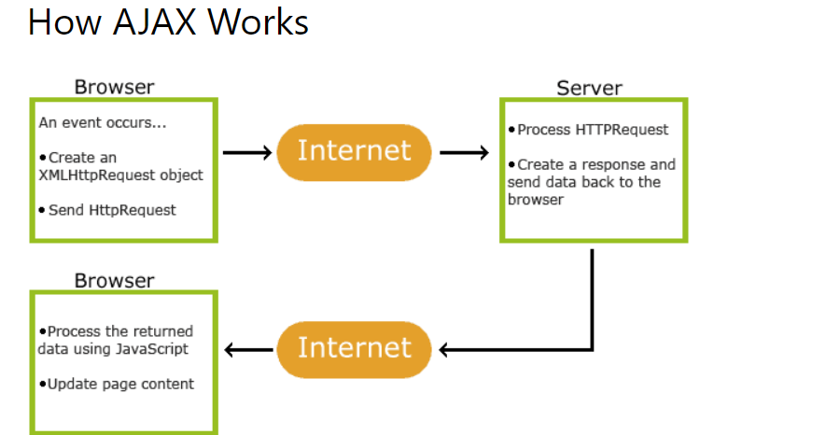

Принцип разработки: надо клиента и сервер(на asp, делаем контроллер и методы, которые примут наш запрос с клиента)

Пример клиента:

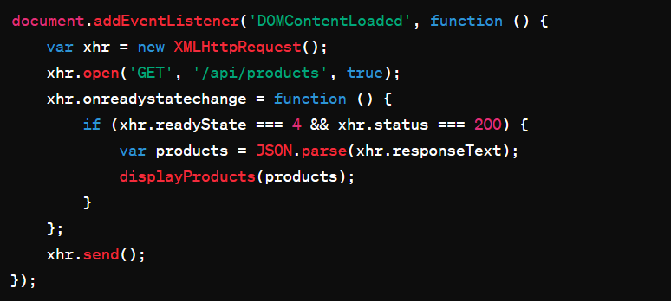

Для отправки:

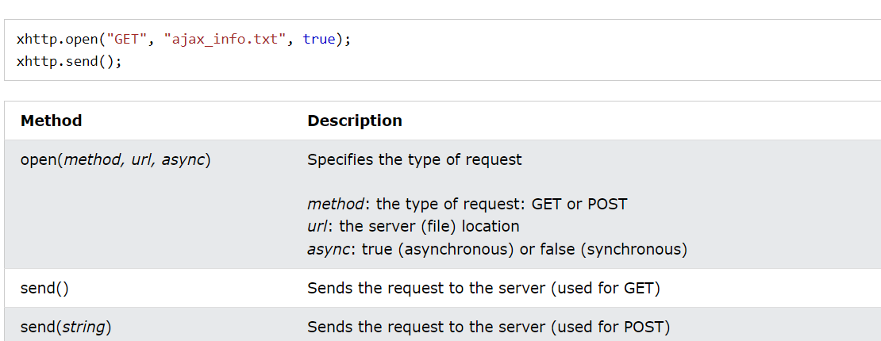

Методы:

open(method, url, async, username, password): Метод для настройки запроса.

setRequestHeader(name, value): Метод для установки заголовка запроса.

send(data): Метод для отправки запроса на сервер. Принимает необязательный параметр data, который содержит данные, отправляемые на сервер (например, тело запроса для POST-запроса).

abort(): Метод для прерывания запроса. Вызов этого метода прерывает отправку запроса. getResponseHeader(name): Метод для получения значения конкретного заголовка ответа по его имени.

getAllResponseHeaders(): Метод для получения всех заголовков ответа в виде строки. overrideMimeType(mimeType): Метод для переопределения MIME-типа ответа. Используется для обработки ответов в другом формате, например, при загрузке бинарных данных.

addEventListener(event, callback): Метод для добавления слушателя события. Позволяет подписаться на события, такие как "load", "error", "abort" и т. д. removeEventListener(event, callback): Метод для удаления слушателя события.

состояние объекта XMLHttpRequest

0: UNSENT - Объект был создан, но метод open() еще не был вызван.

1: OPENED - Метод open() был вызван.

2: HEADERS_RECEIVED - Метод send() был вызван и заголовки и статус доступны.

3: LOADING - Загрузка; ответа можно частично прочитать.

4: DONE - Операция завершена; все данные получены.

1. ASP.NET CORE: Фильтры: Action Filter, Result Filter, Authorization Filter, Resource Filter, Exception Filetr, пользовательские фильтры действий.

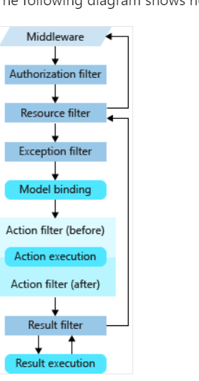

ActionFilter: написано в onAction,

https://dotnettutorials.net/lesson/custom-result-filter-in-asp-net-core-mvc/

ResultFilter:  это особый тип фильтра, который запускается после выполнения метода действия, но до того, как результат будет обработан и отправлен клиенту, т. е. до или после выполнения результатов действия.  Результаты действия — это то, что возвращает метод действия для генерации ответа.

могут быть полезны для:

* Изменение или замена результата.
* Добавление заголовков HTTP в ответ.
* Регистрация или аудит данных ответов.
* Обработка ошибок.
* Кэширование ответов.

мы можем создать пользовательский фильтр результатов двумя способами.

* + создать класс, реализующий интерфейс **IResultFilter** и предоставляющий реализации методов **OnResultExecuting** и **OnResultExecuted** .

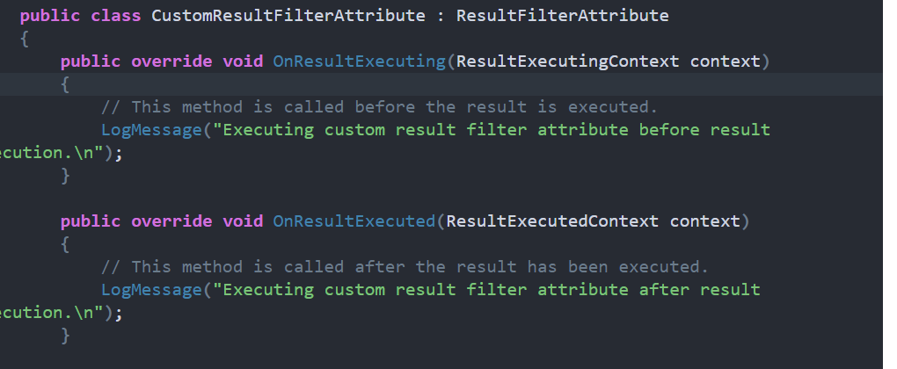

Добавление: глобально, через атрибут

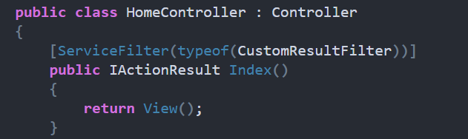

* + создать класс, который наследуется от класса **ResultFilterAttribute** и переопределяет методы **OnResultExecuting** и **OnResultExecuted** .

**builder.Services.AddScoped<CustomResultFilter>(); - регистрация**

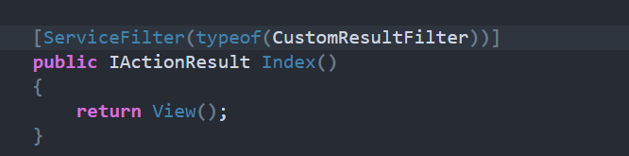

**IAsyncResultFilter- асинхронная версия в основном используется для добавления заголовков**

IAsyncResultFilter has 1 method in it **OnResultExecutionAsync**in this method we are going to add a header.

Authorization filters :

* Are the first filters run in the filter pipeline.
* Control access to action methods.
* Have a before method, but no after method.

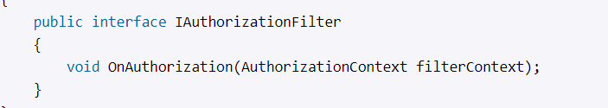

Для допуска неавторизованного пользователя

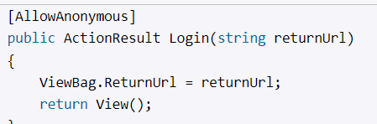

* **Users** - содержит перечисление имен пользователей, которым разрешен вход
* **Roles** - содержит перечисление имен ролей, которым разрешен вход

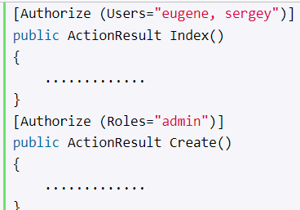

1. IResourceFilter
   1. ***OnResourceExecuting***
   2. ***OnResourceExecuted***
2. IAsyncResourceFilter
   1. ***OnResourceExecutionAsync***

***Execption Filter - They allow you to catch exceptions and provide custom handling, such as logging the error or returning a specific error response to the client.***

* Implement [IExceptionFilter](https://learn.microsoft.com/en-us/dotnet/api/microsoft.aspnetcore.mvc.filters.iexceptionfilter) or [IAsyncExceptionFilter](https://learn.microsoft.com/en-us/dotnet/api/microsoft.aspnetcore.mvc.filters.iasyncexceptionfilter).

Prefer middleware for exception handling. Use exception filters only where error handling differs based on which action method is called.

Обработка ошибок может быть и через middleware, лучше через него делать. Вообще этой хуйней никто не пользуется

Exception filters:

* Are good for trapping exceptions that occur within actions.
* Are not as flexible as error handling middleware.

Exception filters:

* Don't have before and after events.
* Implement [OnException](https://learn.microsoft.com/en-us/dotnet/api/microsoft.aspnetcore.mvc.filters.iexceptionfilter.onexception) or [OnExceptionAsync](https://learn.microsoft.com/en-us/dotnet/api/microsoft.aspnetcore.mvc.filters.iasyncexceptionfilter.onexceptionasync).
* Handle unhandled exceptions that occur in Razor Page or controller creation, [model binding](https://learn.microsoft.com/en-us/aspnet/core/mvc/models/model-binding?view=aspnetcore-8.0), action filters, or action methods.
* Do **not** catch exceptions that occur in resource filters, result filters, or MVC result execution.

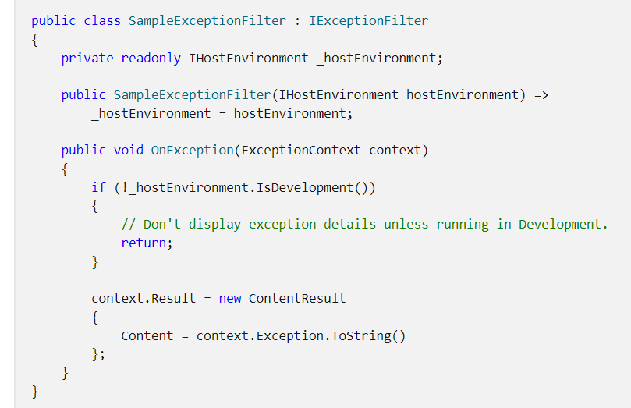

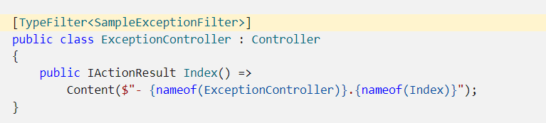

### Фильтр действий

Фильтры действий позволяют нам проконтролировать входной контекст запроса при доступе к действию, а также выполнить определенные действия по завершению работы метода действий. Например, мы можем изменить выходной результат метода.

Фильтр действий должен реализовать интерфейс IActionFilter:

Метод OnActionExecuting вызывается перед вызовом метода действий. А метод OnActionExecuted - после.

1. Web-приложение. Архитектура web-приложения. Особенности реализации web-приложения. Web-сервер и web-клиент. Пример.

Веб приложение - имеет клиент сервер которые взаимодействуют по протоколу http

**Web-программирование:** разработка клиент-серверных приложений, компоненты которого взаимодействуют по протоколу HTTP-протокола; web-программирование – частный случай программирования в Internet.

**Архитектура web-**приложения

Разные формы взаимодействия между клиентом и сервером:

Одно приложение состоящее из двух частей

1.один клиент - один сервер

2. один клиент - два сервера

3. много клиентов и один сервер

4. Клиент -> сервер -> сервер

5. Клиент(request) -> сервер (response)-> клиент

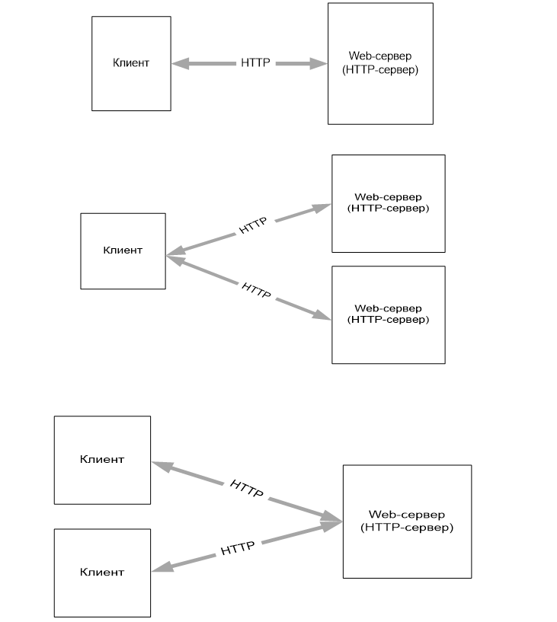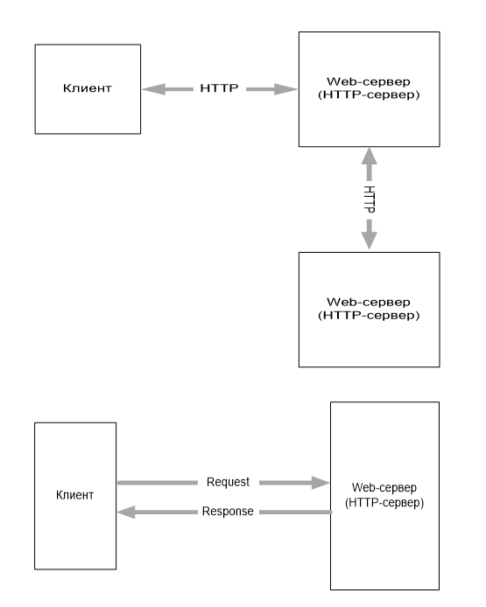

**Web-ресурс приложения:** сущность, расположенная на стороне сервера и имеющая URL/URI, к которой можно сделать http-запрос и получить http-ответ. Одно web-приложение представлено одним или более ресурсов.

**Web-ресурсы приложения: статические** - отправляются клиенту без изменения (html-страницы, рисунки, видео-файлы, …), **динамические** – динамически (программно) формируются на сервере и отправляются клиенту (сервлеты, JSP, http-обработчики, aspx-страницы,…).

**Сессия (Session):** серверный объект, хранящий информацию о соединении с клиентом, создается при первом обращении время жизни: **timeout** (системный параметр, обычно равен 10 – 30 минутам) – максимальное время между запросами клиента. Если **timeout** превышен, то Session разрушается и при следующем запросе создается новый экземпляр. Каждая сессия имеет собственный идентификатор (**Session ID**, 16 или более байт). Каждый Requestпринадлежит, какой-то сессии (имеет ссылку на объект Session или содержит Session ID). Обычно объект Session предоставляет приложению возможность хранить данные в формате ключ/значение.

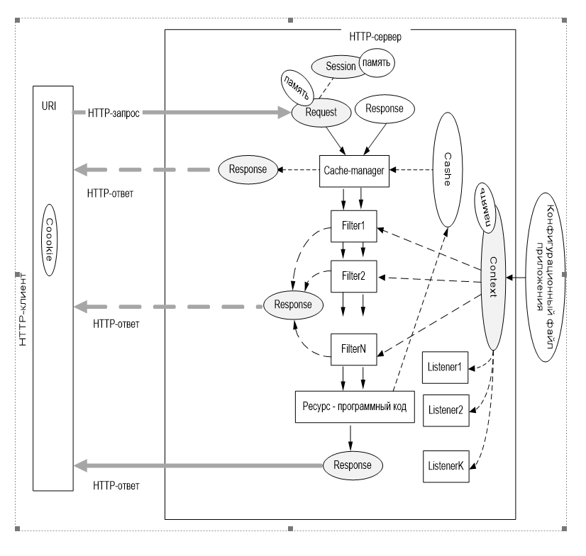

1. **Cookie**:фрагмент данных, оправленный web-сервером и хранимый web-клиентом.
2. **Конфигурационный файл web-приложения**: файл содержащий системные параметры приложения, обычно в XML-формате, служит основой для создания контекста web-приложения.
3. **Контекст web-приложения**: серверный объект, предназначенный для хранения информации об одом web-приложении, общий для всех файлов. Как правило, формируется сразу при загрузке web-сервера, основные данные (параметры приложения) копируются из конфигурационного файла приложения, общий для всех сессий приложения, Обычно контекст предоставляет возможность хранить данные в формате ключ/значение.
4. **Фильтр (Filter)**: серверный объект – препроцессор запроса, предназначен для предварительной обработки объекта Request. К одному ресурсу может быть построена цепочка фильтров, последний в цепочке – ресурс. Фильтр может прервать цепочку и сам сформировать ответ клиенту. Один и тот же фильтр может быть применен к нескольким ресурсам. В качестве параметров фильтр получает объекты Request и Response, которые от передает дальше по цепочке или обрывает цепочку и заполняет объект Response.
5. **Слушатели событий (Lister):** серверные объекты – для обработки событий жизненного цикла web-приложения.
6. **Кэш (Cache):** серверный объект, предназначенный для временного хранения данных с целью ускорения выполнения запроса. Кэширование – процессы записи и извлечения данных в/из Cache. Различают кэширование данных и кэширование вывода. **Кэширование данных** – кэширование часто используемых данных. **Кэширование вывода** – кэширование объекта Response.

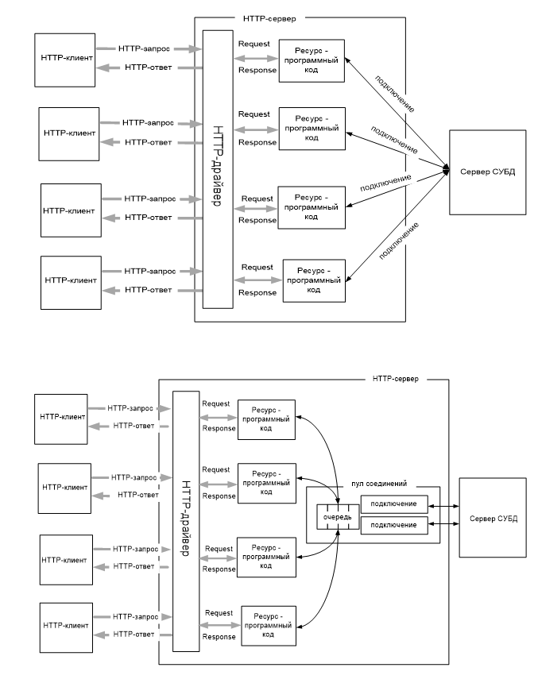

1. **Ресурс-программный код:** экземпляр приложения, который создается для обработки каждого запроса. **HTTP-драйвер** преобразует последовательность битов HTTP-запроса в объект Request.
2. **Постоянное соединение:** использование одного TCP-соединения для многократных пар запрос-сервер вместо последовательного открытия новых соединений для каждой пары запрос ответ. Клиент может запросить постоянное соединение с помощью заголовка **Connection: Keep-Alive**, сервер подтверждает заголовком **Connection: Keep-Alive**. Серверы, как правило, поддерживают ограниченное количество постоянных соединений (системный параметр сервера). Обычно по умолчанию используется в HTTPS, так как открытие HTTPS-соединения - очень затратная операция.

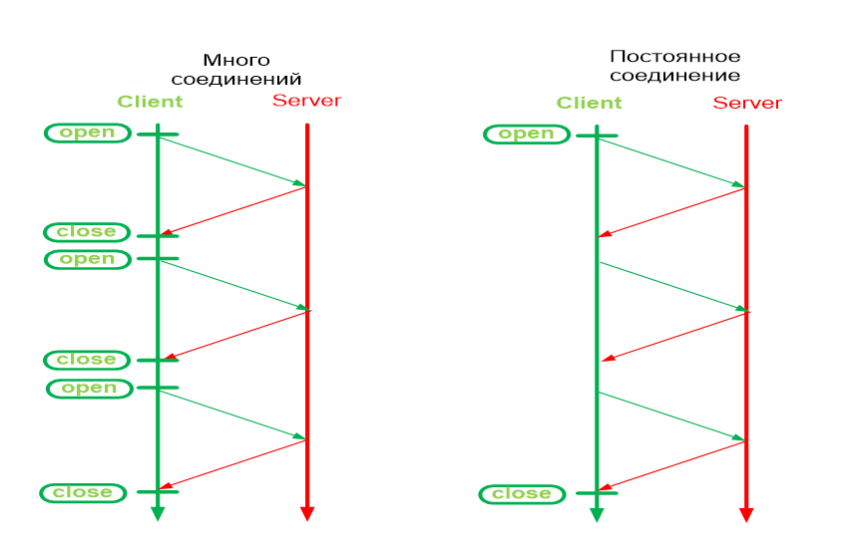

1. **Конвейерная обработка (HTTP pipelining):** технология, которая позволяет в одном соединении передавать несколько различных пар запрос-ответ. Эффективно, если на одной html-странице запрашивается несколько ресурсов с одного сервера. В основном поддерживается браузерами мобильных систем.

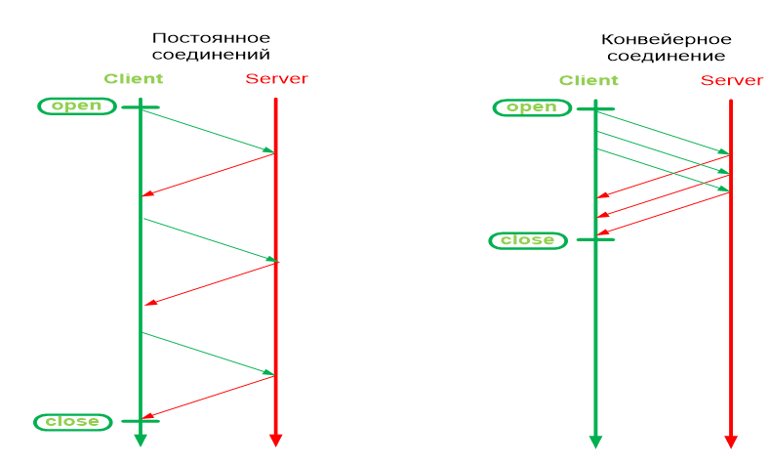

1. **Пул соединений с базой данных:** несколько предварительно и постоянно открытых соединений с сервером СУБД, которые используют приложения. Выбор подключения из пула по Open, возврат в пул Close. Если все подключения пула заняты, запрос на соединение ставится в очередь. Применение пула позволяет увеличить производительность за счет отсутствия процесса подключения к серверу. Альтернатива: держать постоянное открытое соединение для каждого подключения (в общем случае для web-приложения не приемлемо) или открывать/закрывать соединение при каждом запросе (большие накладные расходы на установку соединения).
2. ASP.NET CORE: MVC-представление, обнаружение представления, жизненный цикл представления, методы рендеринга представления в web-страницу (методы View контроллера), способы передачи данных из котроллера в представление, строготипизированные представления, директива @model. Пример.

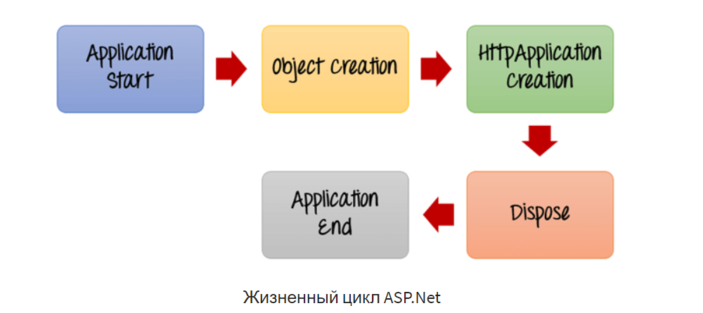

**1) Запуск приложения** – Жизненный цикл [ASP.NET](https://www.guru99.com/ru/what-is-asp-dot-net.html) Приложение запускается, когда пользователь делает запрос.

**2) Создание объекта** – Следующий этап – создание веб-сервером HttpContext, HttpRequest и HttpResponse. HttpContext — это просто контейнер для объектов HttpRequest и HttpResponse.

**3) Создание Http-приложения.** – Этот объект создается веб-сервером. Именно этот объект используется для обработки каждого последующего запроса, отправляемого приложению.

**4) Утилизировать** – Это событие вызывается перед уничтожением экземпляра приложения.yed.

**5) Завершение приложения** – Это заключительная часть приложения. В этой части приложение окончательно выгружается из памяти.

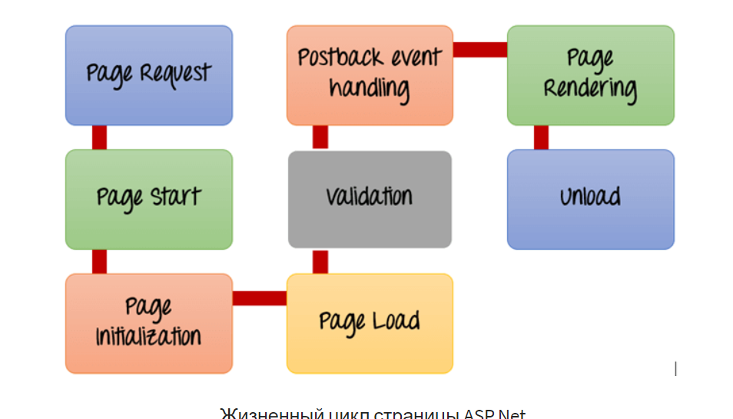

1. **Запрос страницы**– Это когда страница впервые запрашивается с сервера.
2. **Начало страницы** – За это время создаются 2 объекта, известные как объект «Запрос» и «Ответ».
3. **Инициализация страницы**– В это время инициализируются все элементы управления на веб-странице
4. **Загрузка страницы**– Это когда страница фактически загружается со всеми значениями по умолчанию.
5. **Проверка** – Иногда в форме может быть установлена ​​​​некоторая проверка.
6. **Обработка событий Postback**– Это событие срабатывает, если та же страница загружается снова. Это происходит в ответ на более раннее событие. Иногда может возникнуть ситуация, когда пользователь нажимает кнопку отправки на странице. В этом случае отображается та же страница.yed снова. В таком случае вызывается обработчик событий Postback.
7. **Рендеринг страницы**– Это происходит непосредственно перед отправкой всей ответной информации пользователю.
8. **разгружать**– После отправки вывода страницы пользователю нет необходимости сохранять [Веб-форма ASP.net](https://www.guru99.com/ru/asp-net-controls-webforms.html) объекты в памяти. Итак, процесс выгрузки предполагает удаление всех ненужных объектов из памяти.

MVC: Model-View-Controller – патерн проектирования, в котором приложение состоит из трех взаимодействующих компонентов: модель, представление, контроллер. В правильно разработанном MVC-приложений компоненты относительно независимы. Каждый компонент имеет свою зону ответственности: модель – данные и бизнес-логика; представление – динамическое формирование разметки для отправки клиенту; контроллер – обработка запроса, формирование экземпляра модели, вызов Razor Engine.

### методы рендеринга представления в web-страницу (методы View контроллера)

### В ASP.NET MVC контроллеры рендерят представления с помощью метода View. Вот основные методы рендеринга:

### 

## Строго типизированные представления

### Подобные представления позволяют передавать данные не через объект ViewBag, а напрямую в представление через параметр метода View.

### 

### Теперь, чтобы связать представление с передаваемым параметром, надо добавить в представление директиву @model с указанием типа передаваемых данных.

### 

### Обнаружение представления

Когда действие возвращает представление, происходит процесс, который называется обнаружением представления. Он служит для определения используемого файла представления на основе имени представления.

Метод View (return View();) по умолчанию возвращает представление с тем же именем, что и у метода действия, из которого он был вызван. Например, AboutActionResult имя метода контроллера используется для поиска файла представления с именем About.cshtml. Во-первых, среда выполнения будет выглядеть в папке Views/[ControllerName] представления. Если он не находит соответствующее представление там, он ищет папку Shared для представления.

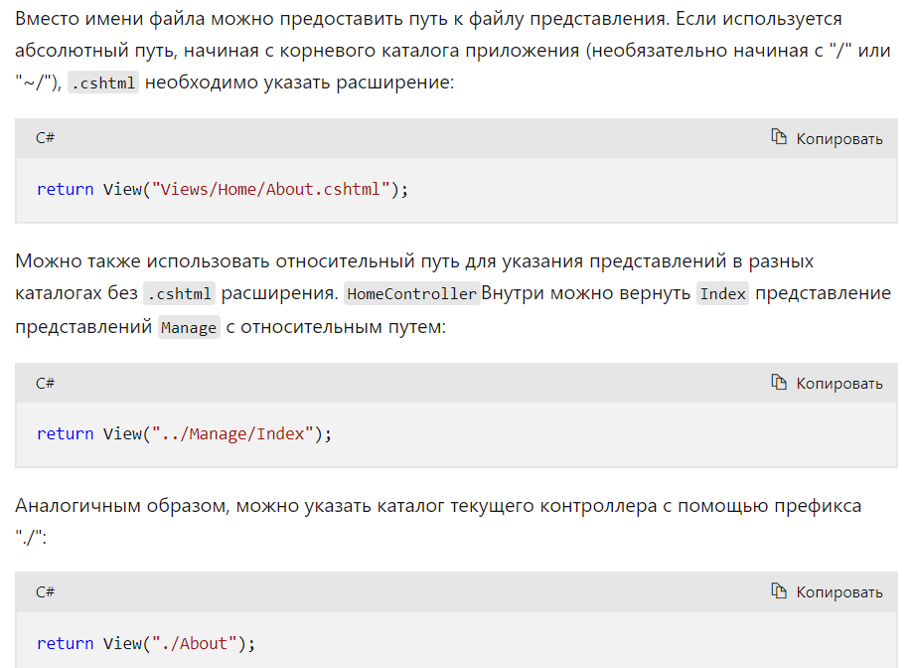

способы передачи данных из котроллера в представление

ViewData – словарь из пар ключ-значение

Производный от ViewDataDictionary – является типом словаря

Жизнь во время текущего запроса. Значения будут очищены если произойдёт перенаправление

Значение преобразовать перед использованием.

Внутренне, ViewBag вставляет данные в словарь ViewData, поэтому ключ ViewData и свойство ViewBag не должны совпадать!

ViewBag – позволяет установить любое свойство и присвоить ему любое значение.

Передаёт данные только с контроллера.

Жизнь во время текущего запроса.

Значение будет нулевым если происходит перенаправление!

Обёртка вокруг ViewData, если ключ ViewData и ViewBag совпадает – ошибка.

Свойства определяются динамически.

Нельзя передавать динамические значения из ViewBag в методы расширения(хелперы) в представлениях. Например, мы не можем написать так @Html.TextBox(“Name”, ViewBag.Name), так как компилятор должен знать тип каждого параметра во время компиляции, чтобы выбрать нужный метод расширения. В этом случае либо использовать ViewData[“Name”], либо преобразовать (string)ViewBag.Name

Почитать про во время компиляции и во время выполнения приложения!

Если определить с одинаковым ключам и ViewBag, но с разными значениями, то будет 2 одинаковых значения и приоритет будет у того, кто объявлен последним!

TempData – словарь, как и ViewData, но отличается. TempData позволяет сохранять переданное значение в течении всего текущего запроса

Внутренне использует Сессию.

Используется для хранения временных данных, которые можно использовать в последующем запросе. Будет очищен после последующего запроса.

TempData.Keep(); - для сохранение данные в последующем запросе!

Производный от – TempDataDictionary

Полезен, когда хотим перенести нечувствительные данные из одной акции, в другую этого же или другого контроллера, а также данные будут сохранены во время перенаправления.

Перед использованием преобразовать в соответствующий тип.

директива @model

Чтобы связать представление с передаваемым параметром, надо добавить в представление директиву @model с указанием типа передаваемых параметров

Объект Model представляет тип модели, указанной в директиве @model, и будет хранить переданные из контроллера данные.

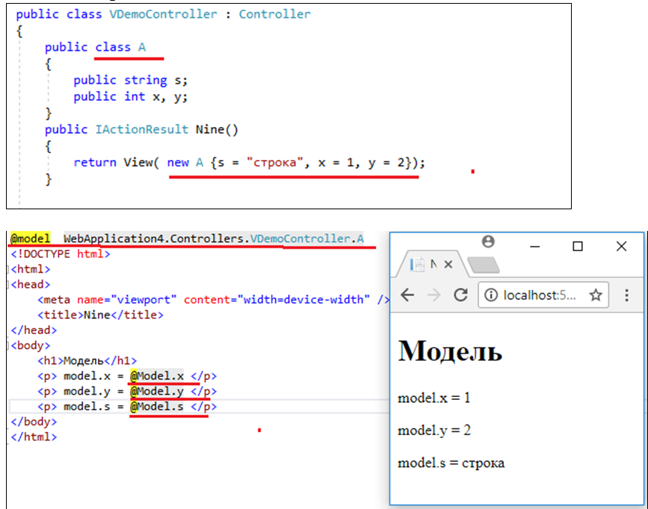

1. ASP.NET: публикация ASP.NET-приложения, структура и параметры узла IIS, реальный и виртуальный каталоги, процедура настройки web-узла.

IIS (Internet Information Services, до версии 5.1 — Internet Information Server) — проприетарный набор серверов для нескольких служб Интернета от компании Microsoft. IIS распространяется с Windows NT.

Основным компонентом IIS является веб-сервер, который позволяет размещать в Интернете сайты. IIS поддерживает протоколы HTTP, HTTPS, FTP, POP3, SMTP, NNTP.

Если веб-узел содержит файлы, расположенные на диске, отличном от диска домашнего каталога, или на других компьютерах, то для включения этих файлов в веб-узел следует создать виртуальные каталоги.

1. ASP.NET CORE: MVC-представление, директивы @using, @function, @inherits, #inject. Пример.

Директива @using позволяет импортировать пространства имен, чтобы использовать их в представлении.

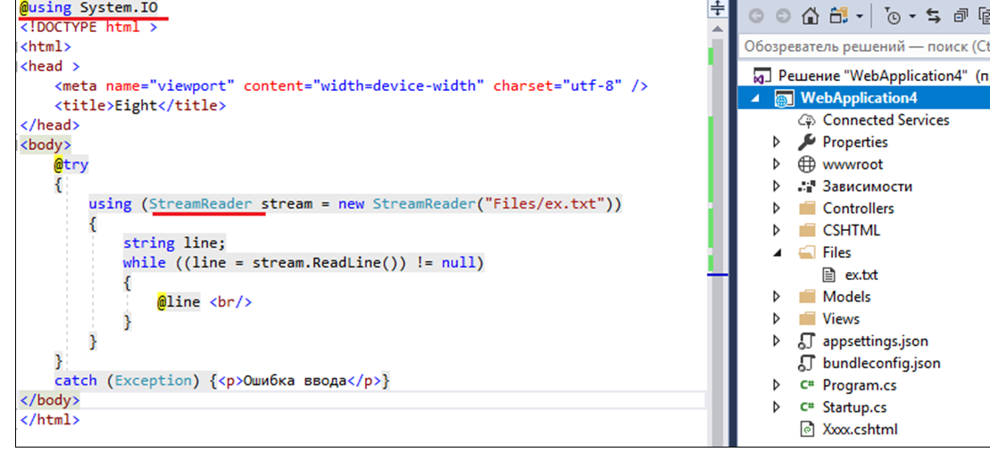

Директива @functions позволяет определить методы и свойства, которые можно использовать в представлении.

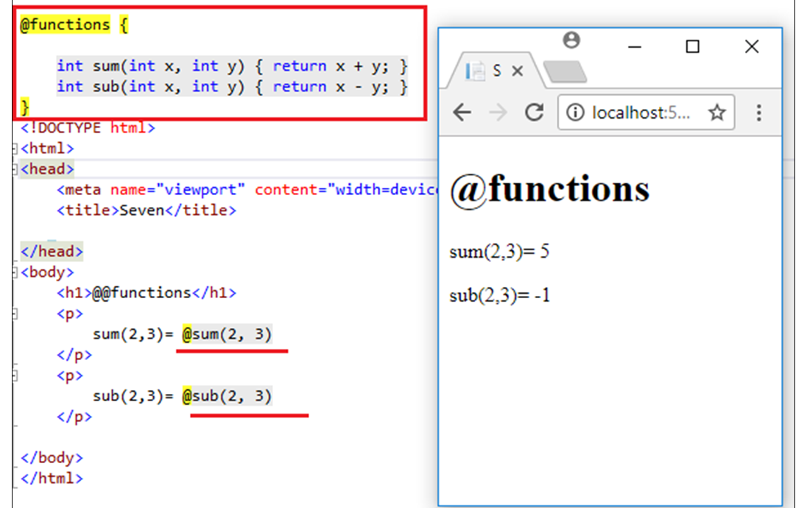

директива @inherits – позволяет создать собственный базовый класс для представления; базовый класс должен быть производным от RazorPage или RazorPage<ModelType>.

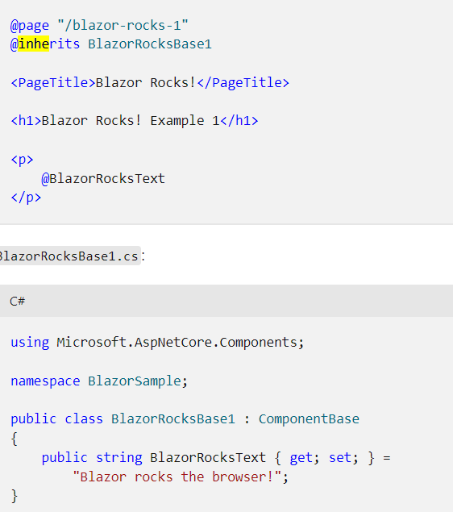

@inject - директива для внедрения зависимости в представление

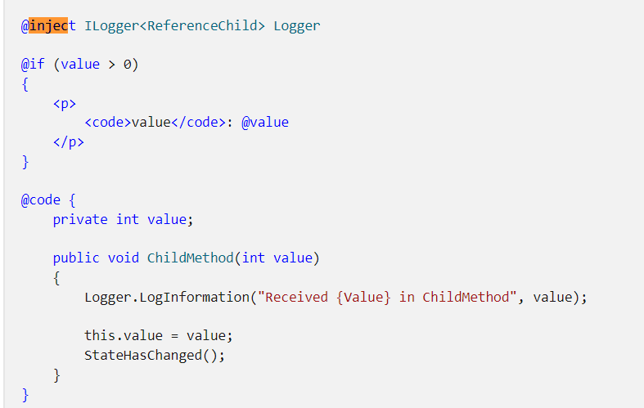

1. ASP.NET: http-обработчики, порядок разработки, http-обработчик для взаимодействия с клиентом по протоколу WebSockets. Пример.

HTTP-обработчики (HTTP Handlers) используются для генерации содержимого ответа на HTTP-запрос. Мы можем использовать HTTP-обработчики для настройки обработчик запросов. При обработке одного запроса мы можем задействовать несколько различных модулей, но только один http-обработчик может быть сопоставлен с запросом.

HTTP-обработчик представляет класс, реализующий интерфейс **System.Web.IHttpHandler**. Данный интерфейс определяет один метод и одно свойство:

* **ProcessRequest(context)**: данный метод в качестве параметра принимает объект контекста запроса HttpContext и генерирует ответ клиенту
* **IsReusable**: это свойство указывает, будет ли данный обработчик использоваться другими запросами

HTTP-обработчик выбирается системой после возникновения события MapRequestHandler. И сразу после выбора обработчика срабатывает событие PostMapRequestHandler

Непосредственная генерация ответа обработчиком происходит после события PreRequestHandlerExecute - после этого события происходит вызов метода ProcessRequest и генерация ответа. А сразу после генерации ответа возникает событие PostRequestHandlerExecute

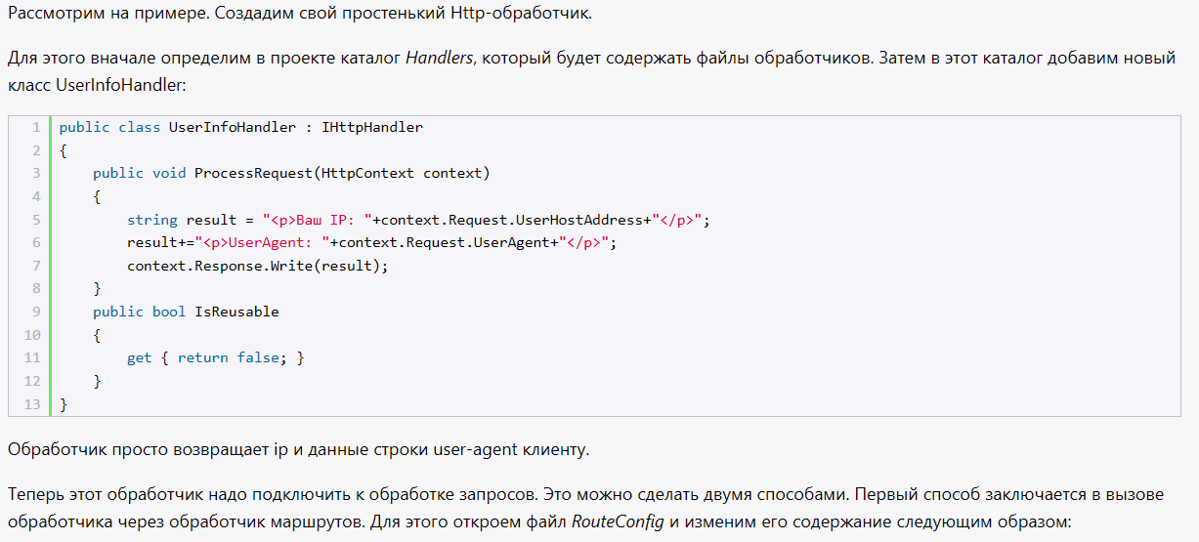

Обработчик просто возвращает ip и данные строки user-agent клиенту.

Теперь этот обработчик надо подключить к обработке запросов. Это можно сделать двумя способами. Первый способ заключается в вызове обработчика через обработчик маршрутов. Для этого откроем файл *RouteConfig* и изменим его содержание следующим образом:

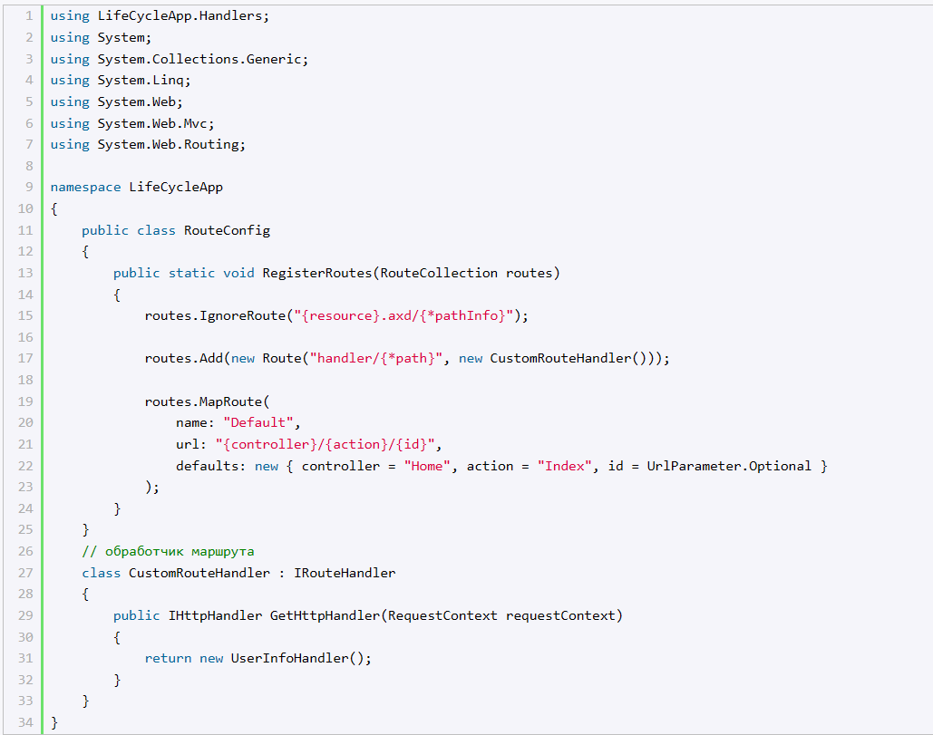

Выражение routes.Add(new Route("handler/{*path}", new CustomRouteHandler())) добавляет новый маршрут, который обрабатывает класс CustomRouteHandler. В свою очередь этот обработчик маршрутов будет вызывать определенный выше HTTP-обработчик.

Воспользовавшись одним из способов регистрации HTTP-обработчика, мы сможем обратиться к серверу с запросом типа *http://localhost:3406/handler/*, и тогда браузер выведет информацию с ip-адресом и user-agentом.

1. **ASP.NET Core:** простейшее приложение – обработчик HTTP-запросов.

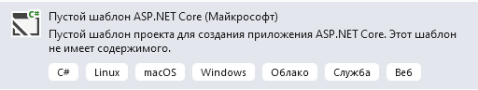

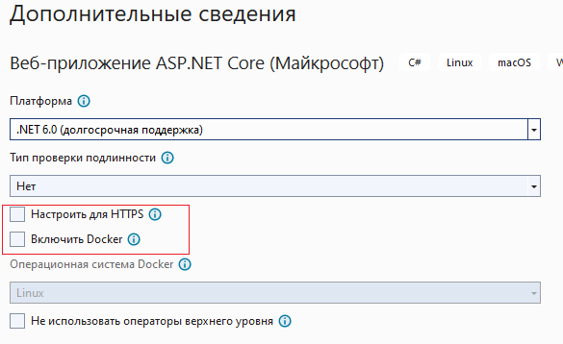

1. **ASP.NET Core:** проект/шаблон.

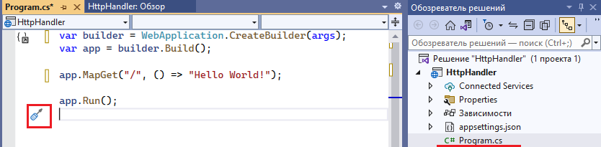

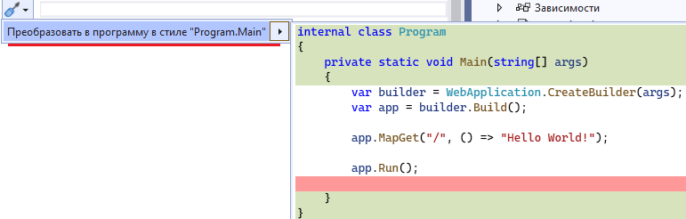

1. **ASP.NET Core:** конфигурация.

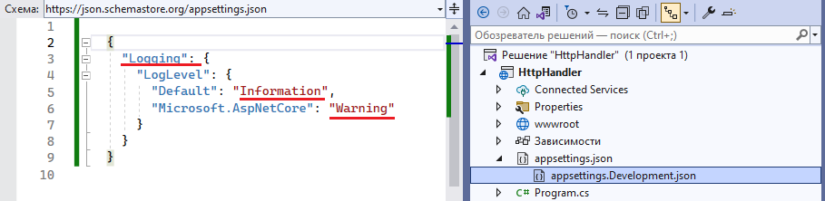

1. **WebSockets:** протокол, дуплексный, над TCP/IP, установка соединения HTTP: Connection, Upgrade.



1. **ASP.NET Core:** Web sockets, Thread, Trace.













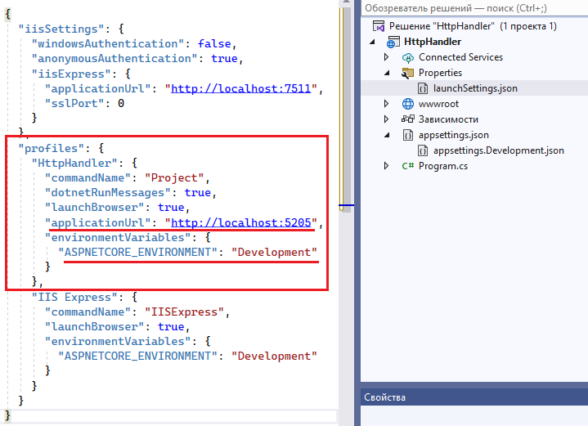

1. **ASP.NET Core:** http-обработчик.

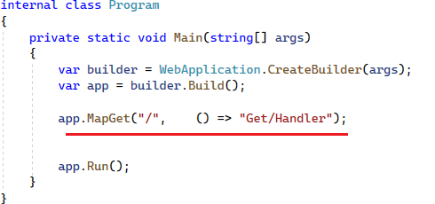

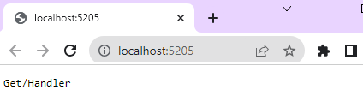

1. ASP.NET CORE: MVC-представление, директивы @addTagHelper, @removeTagHelper. Пример.

MVC: Model-View-Controller – патерн проектирования, в котором приложение состоит из трех взаимодействующих компонентов: модель, представление, контроллер. В правильно разработанном MVC-приложений компоненты относительно независимы. Каждый компонент имеет свою зону ответственности: модель – данные и бизнес-логика; представление – динамическое формирование разметки для отправки клиенту; контроллер – обработка запроса, формирование экземпляра модели, вызов Razor Engine.

### методы рендеринга представления в web-страницу (методы View контроллера)

### В ASP.NET MVC контроллеры рендерят представления с помощью метода View. Вот основные методы рендеринга:

### 

## Строго типизированные представления

### Подобные представления позволяют передавать данные не через объект ViewBag, а напрямую в представление через параметр метода View.

### 

### Теперь, чтобы связать представление с передаваемым параметром, надо добавить в представление директиву @model с указанием типа передаваемых данных.

### 

Tag-хелперы представляют собой функциональность, предназначенную для генерации HTML-разметки. Tag-хелперы используются в представлениях и выглядят как обычные html-элементы или атрибуты, однако при работе приложения они обрабатываются движком Razor на стороне сервера и в конечном счете преобразуются в стандартные html-элементы.

Tag-хелперы представляют более удобный способ для генерации html-элементов, нежели обычные html-хелперы, поскольку tag-хелперы во многом выглядят как обычные html-элементы, Visual Studio имеет встроенную поддержку IntelliSense для tag-хелперов

Использовать tag-хелперы довольно просто. Например, определим в представлении следующий код:

### 

Данный хелпер создает ссылку, для которой в качестве контроллера используется Home, а в качестве метода Contact. Такой хелпер будет интуитивно более понятным и привычным, нежели создание ссылки с помощью Html.ActionLink:



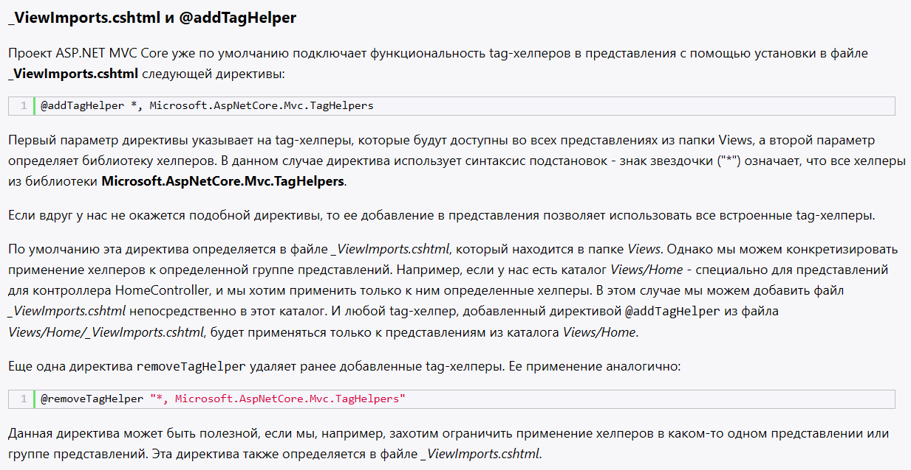

1. ASP.NET: http-обработчики, порядок разработки, http-обработчик для взаимодействия с клиентом по протоколу WebSockets. Пример.

Aнал 17 рублей час.

1. ASP.NET CORE: MVC-представление, применение компоновки (Layout) представления, компоновка по умолчанию (_ViewStart), применение секций @RenderSection, @RenderBody. Пример.

**Razor:** Layout компоновка (макет, планировка) страницы. Компоновка – это представление, предназначенное для макетирования страниц. Макетирование страниц осуществляется с помощью механизма секций. Любая страница в свою очередь тоже может служить компоновкой, т.е. допускается вложенность.

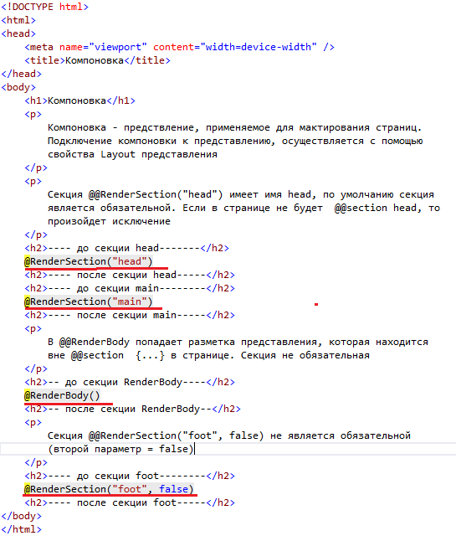

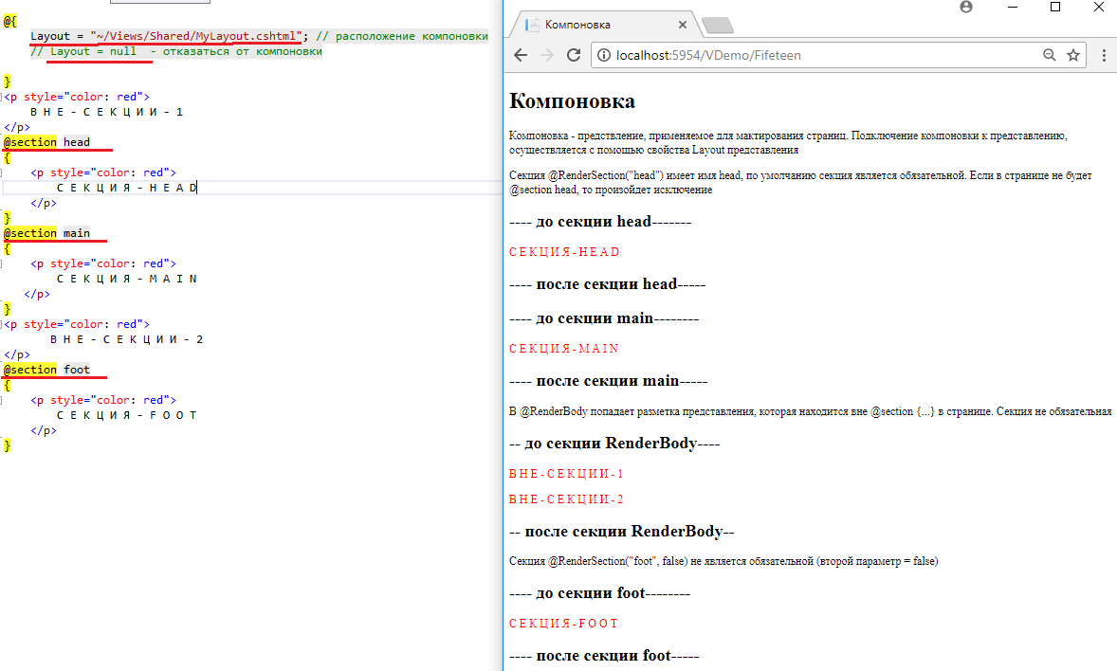

**View:** обнаружение представления ***ViewName***:

1)***~/Views/ControllerName/ViewName***

2)***~/Views/Shared/ViewName***

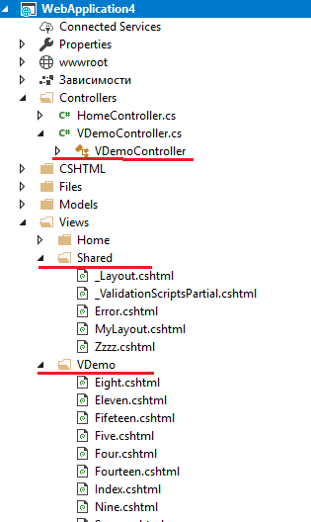

**View: _ViewStart.cshtml**; действует, если вызов осуществляется через ViewResult; не действует, если вызов через PartialViewResult; если применяется ViewStart.cshtml, то поиск в родном директории, а потом в SHARED.

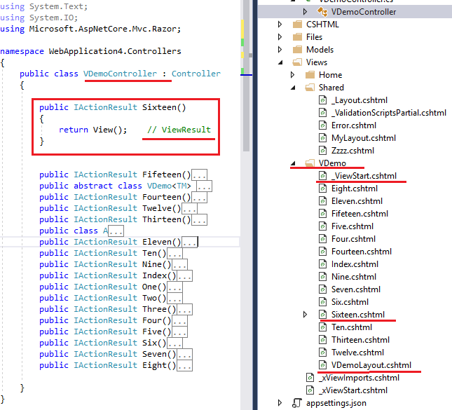

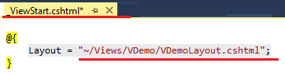

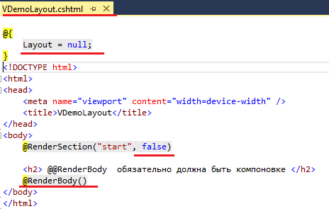

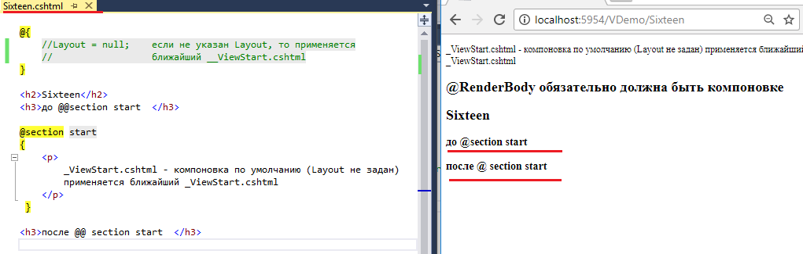

Когда у нас в проекте много представлений, и все они содержат какие-то общие элементы, то вместо того, чтобы пописывать все эти элементы в каждом представлении, гораздо удобнее задать один общий шаблон. В этом случае при изменении каких-то общих элементов будет достаточно изменить один раз в общем шаблоне, не изменяя всех остальных представлений. В ASP.NET MVC таким шаблоном являются мастер-страницы.

Мастер-страницы применяются для создания единообразного, унифицированного вида сайта. По сути мастер-страницы - это те же самые представления, которе могут включать в себя другие представления. Например, можно определить на мастер-странице общие для всех остальных представлений меню, а также подключить общие стили и скрипты. В итоге нам не придется на каждом отдельном представлении прописывать путь к файлам стилей, а потом при необходимости его изменять. А специальные теги позволяют вставлять в определенное место на мастер-страницах другие представления.

По умолчанию при создании нового проекта ASP.NET MVC Core в проект уже добавляется мастер-страница под названием **_Layout.chtml**, которую можно найти в каталоге **Views/Shared**. В приложении из шестой главы мы ее изменили следующим образом:

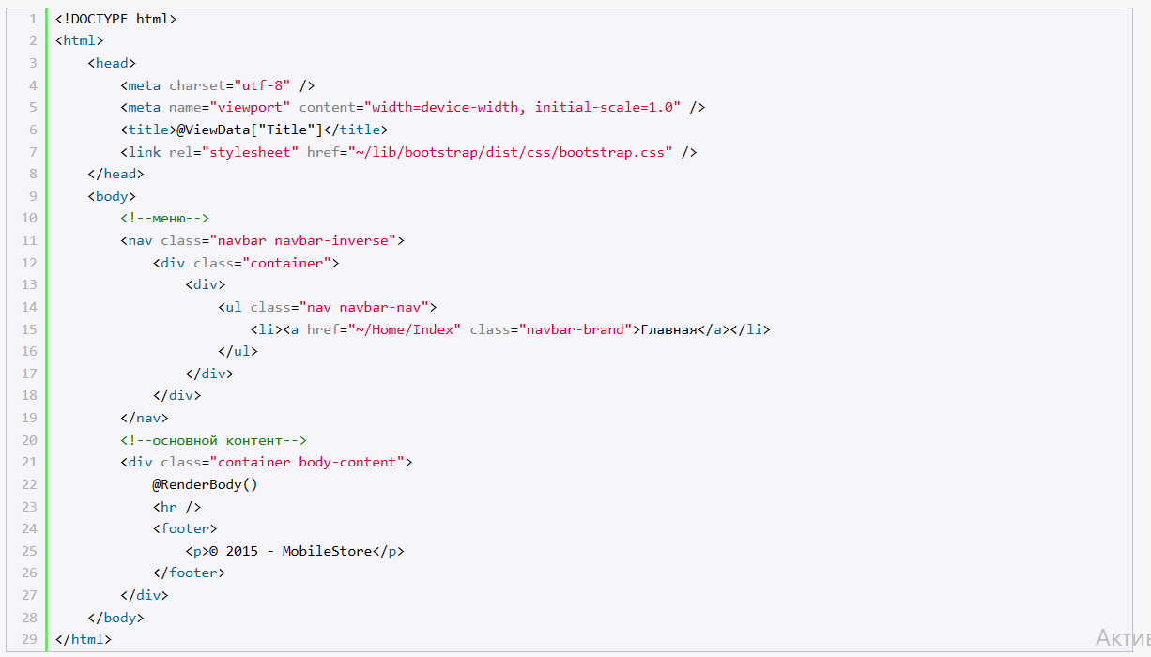

Код мастер-страницы напоминает полноценную веб-страницу: здесь присутсвуют основные теги <html>, <head>, <body> и так далее. И также здесь могут использоваться конструкции Razor. Фактически это то же самое представление. Главное же отличие от обычных представлений состоит в использовании метода **@RenderBody()**, который является плейсхолдером и на место которого потом будут подставляться другие представления, использующие данную мастер-страницу. В итоге мы сможем легко установить для всех представлений веб-приложения единообразный стиль оформления.

### ViewStart

По умолчанию представления уже подключают мастер-страницу за счет файла **_ViewStart.cshtml**. Этот файл можно найти в проекте в папке *Views*. Код этого файла добавляется в самое начало кода преставлений при их запуске. При этом файлы представлений, к которым применяется _ViewStart.cshtml, должны находиться с этим файлов в одном каталоге.

По умолчанию файл _ViewStart.cshtml содержит следующий код:

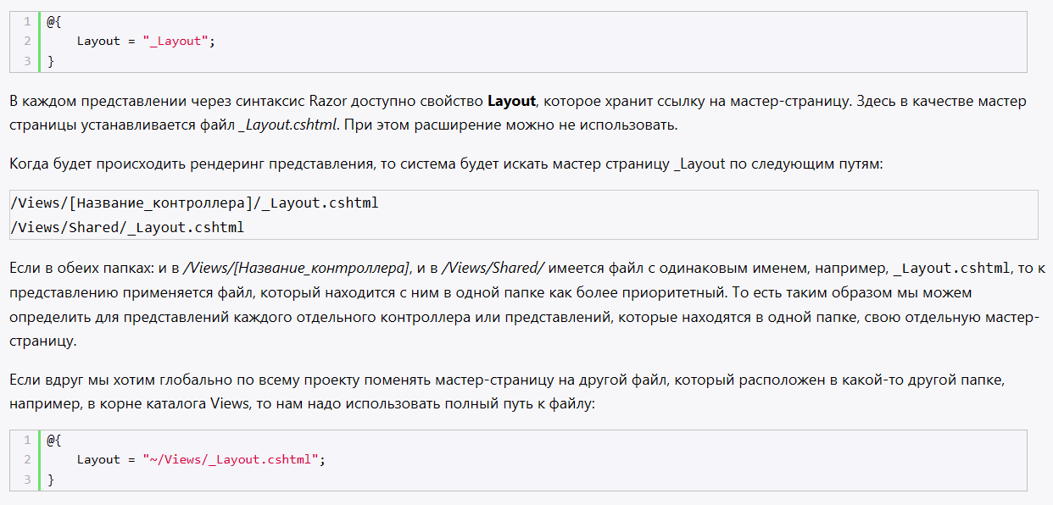

### Секции

Кроме метода RenderBody(), который вставляет освновное содержимое представлений, мастер-страниц может также использовать специальный метод RenderSection() для вставки секций. Мастер-страница может иметь несколько секций, куда представления могут поместить свое содержимое. Например, добавим к мастер-странице _Master.cshtml секцию footer:

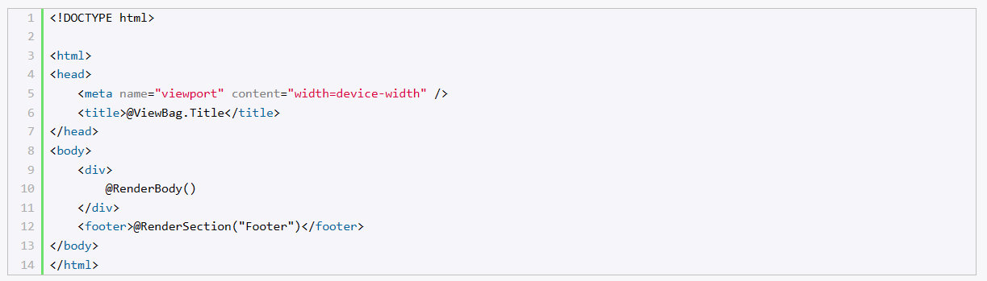

Теперь при запуске предыдущего представления Index мы получим ошибку, так как секция Footer не определена. По умолчанию представление должно передавать содержание для каждой секции мастер-страницы. Поэтому добавим вниз представления Index секцию footer. Это мы можем сделать с помощью выражения @section:

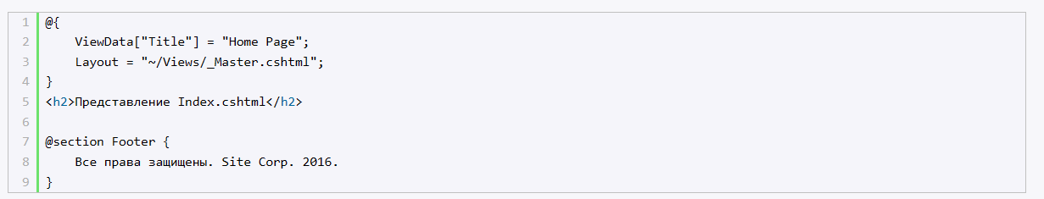

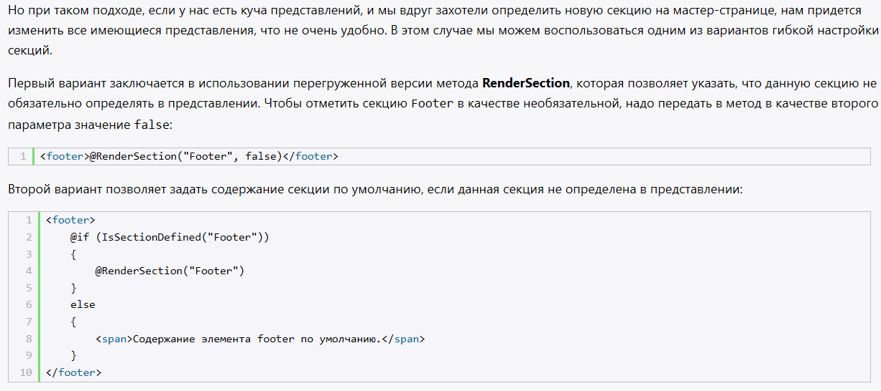

1. ASP.NET: MVC-приложение, структура MVC-приложения, назначение основных компонентов приложения, маршрутизация. Пример.

**MVC: Model-View-Controller** – архитектурный паттерн; включает три компоненты: модель – данные; представление – отображение модели; контролер – обработка запросов, координация взаимодействия модели и представления. Маршрутизатор – выбор контроллера и действия.



В приложении ASP.NET Core MVC мы также можем использовать систему маршрутизации, которая работает в целом в ASP.NET Core и основные принципы которой были рассмотрены в предыдущих темах, в частности, [здесь](https://metanit.com/sharp/aspnet5/11.1.php). В частности, в рамках MVC мы также можем использовать два подхода к определению системы маршрутизации. Первый представляет определение и использование конечных точек с помощью компонентов EndpointRoutingMiddleware и EndpointMiddleware и встраивающих их методов UseRouting и UseEndpoints. Данный подход применяется по умолчанию, когда, например, мы создаем новый проект для MVC. Второй подход предполагает использование RouterMiddleware и метода UseMvc. Далее мы рассмотрим оба подхода.

## Маршрутизация в MVC с помощью конечных точек

Чтобы задействовать систему маршрутизации на основе конечных точек в приложении MVC, нам надо добавить в классе Startup в методе ConfigureServices() сервисы фреймворка MVC и с помощью соответствующего middleware в методе Configure() определить как минимум один маршрут:

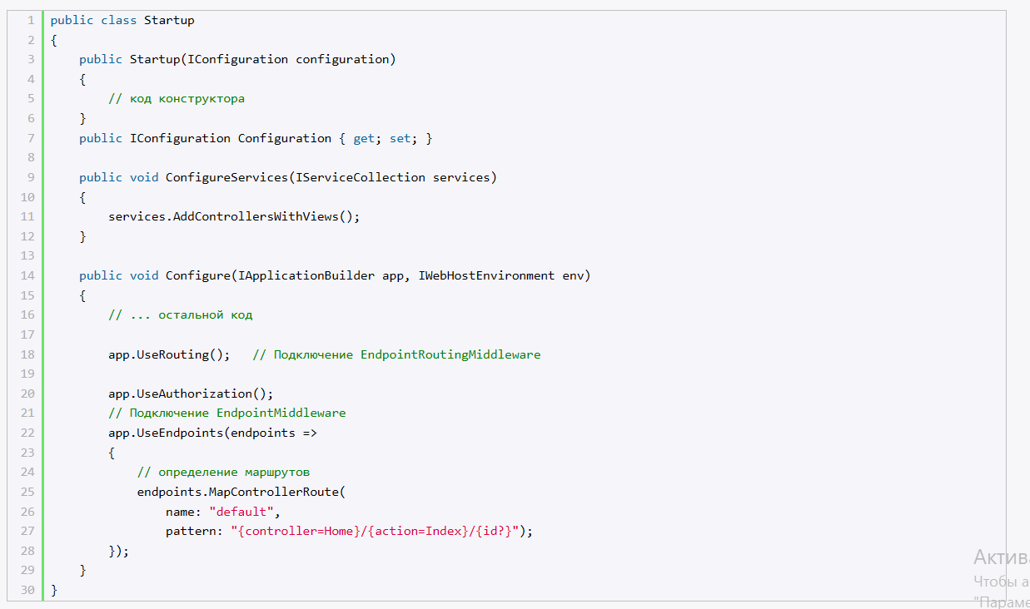

Как и в целом в ASP.NET Core, в MVC по умолчанию для определения системы маршрутизации используется связка EndpointRoutingMiddleware и EndpointMiddleware. В частности, в классе Startup метод app.UseRouting() добавляет в конвейер обработки запроса компонент EndpointRoutingMiddleware, который определяет конечную точку, которая будет обрабатывать текущий запрос. А метод app.UseEndpoints встраивает компонент EndpointMiddleware, который определяет набор конечных точек, которые будут сопоставляться с определенными маршрутами и будут обрабатывать соответствующие маршрутам входящие запросы.

Метод app.UseEndpoints в качестве параметра принимает объект **IEndpointRouteBuilder**, который добавляет конечные точки. Для добавления маршрута, который будет сопоставляться с конечными точками, применяется метод **MapControllerRoute()**. Он определяет один маршрут:

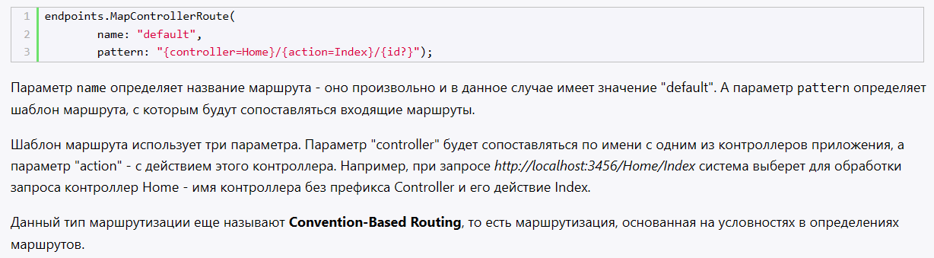

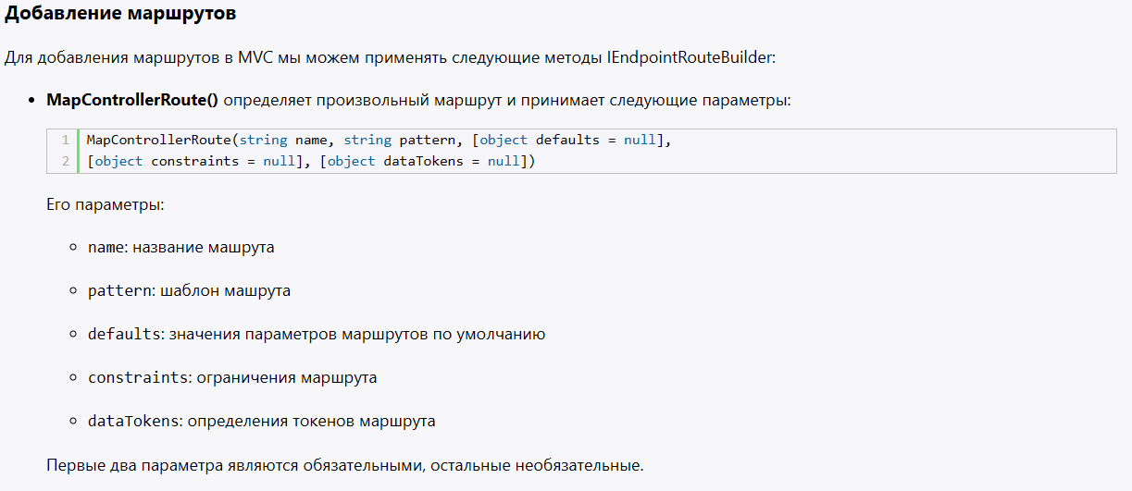

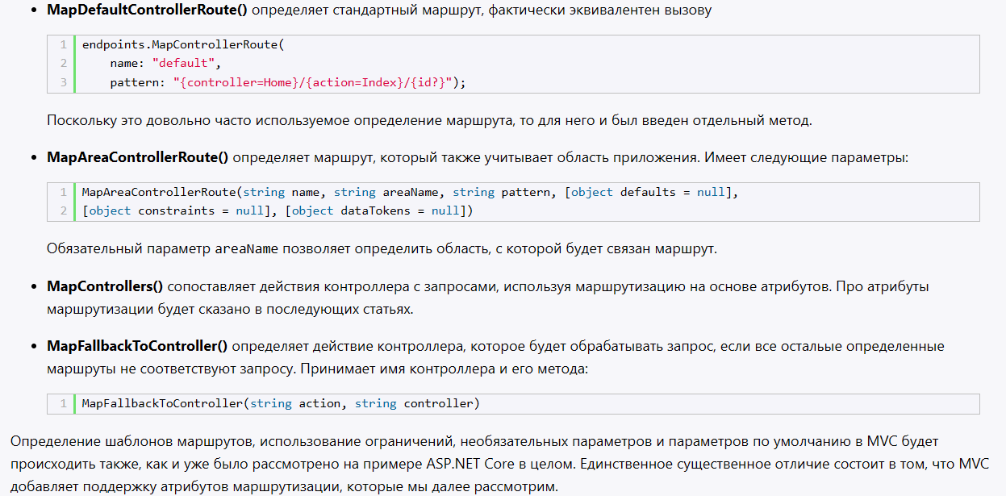

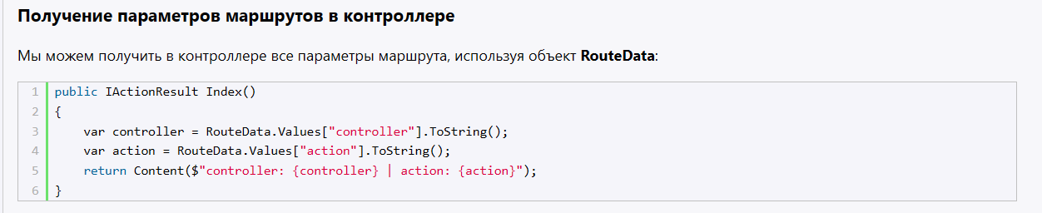

Вместо использования конечных точек и EndpointMiddleware для созданию системы маршрутизации в приложении мы можем применять метод **UseMvc()**. Он встраивает в конвейер обработки запроса компонент **RouterMiddleware**, который используется для сопоставления запросов с маршрутами.

Стоит отметить, что мы можем использовать либо новую форму маршрутизации на основе конечных точек на основе EndpointRoutingMiddleware + EndpointMiddleware, либо старую форму маршрутизации с использованием RouterMiddleware. Поэтому если мы хотим использовать метод UseMvc(), то необходимо при подключении сервисов MVC в методе ConfigureServices явным образом отключить использование конечных точек. Вне зависимости от того, какой метод используется для подключения сервисов MVC, все эти методы в качестве параметра могут принимать делегат **Action<MvcOptions>**. И с помощью свойства **EnableEndpointRouting** объекта MvcOptions можно отключить использование конечных точек:

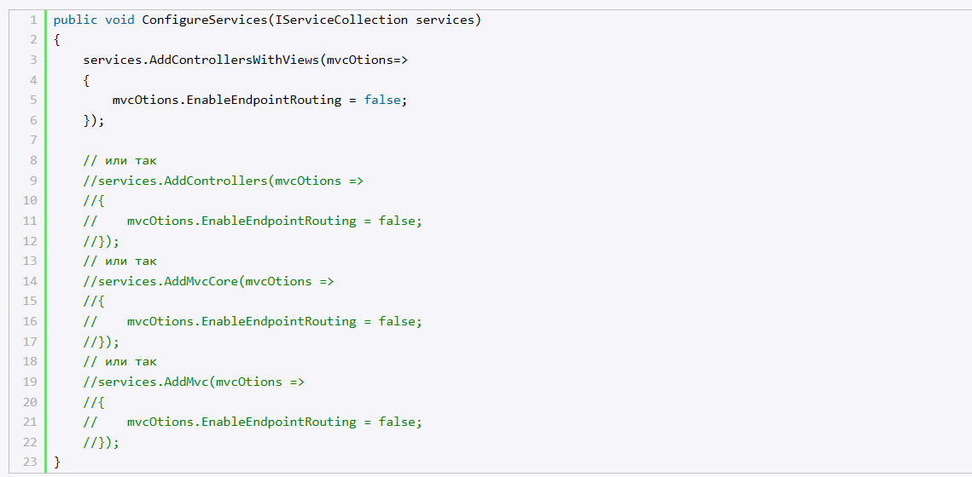

Применим метод UseMvc() для определения маршрутов:

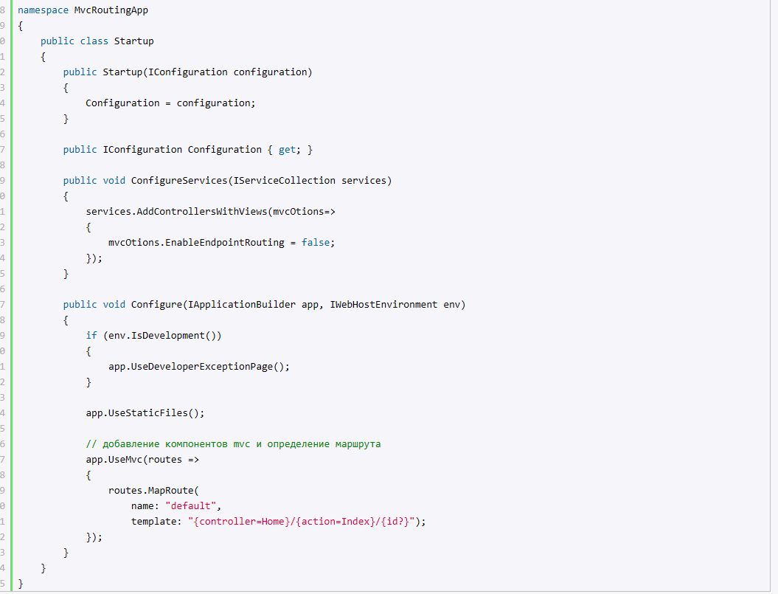

Обратите внимание, что теперь естественно не надо использовать методы UseRouting и UseEndpoints для встраивания в конвейер системы маршрутизации.

Метод app.UseMvc() в качестве параметра принимает объект **Action<IRouteBuilder>**, который добавляет один маршрут. Параметр "controller" будет сопоставляться по имени с одним из контроллеров приложения, а параметр "action" - с действием этого контроллера. Например, при запросе *http://localhost:3456/Home/Index* система выберет для обработки запроса контроллер Home - имя контроллера без префикса Controller и его действие Index.

Хотя данный способ является альтернативой использованию конечных точек, но в целом определение маршрутов будет выглядеть также, как и в методе UseEndpoints. Например, определим несколько маршрутов:

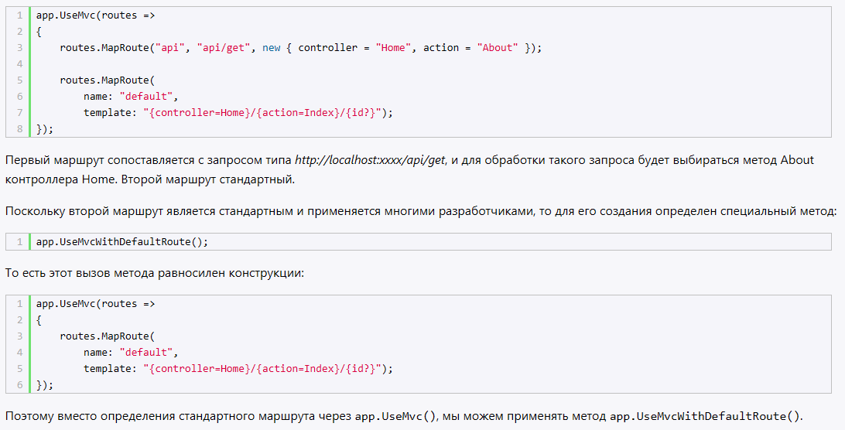Фреймворк MVC позволяет использовать в приложении маршрутизацию на основе атрибутов. Такой тип маршрутизации еще называется **Attribute-Based Routing**. Атрибуты предоставляют более гибкий способ определения маршрутов. Маршруты, определенные с помощью атрибутов, имеют приоритет по сравнению с маршрутами, определенными в классе Startup.

Маршрутизация на основе атрибутов может применяться независимо от того, какой компонент отвечает в приложении за маршрутизацию - RouterMiddleware или EndpointRoitingMiddleware+EndpointMiddleware.

Для определения маршрута, необходимо использовать атрибут **[Route]**:

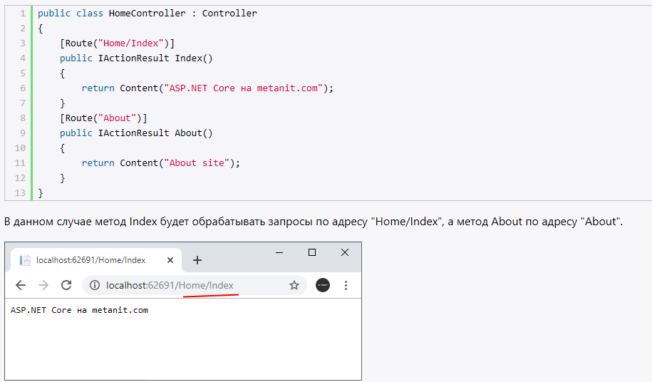

1. ASP.NET CORE: MVC-представление, частичные представления (partial view). Встроенные хелперы. Пример.

**View: Partial View –** частичное представление; фрагмент Razor-разметки, предназначенный для повторного применения; любое представление может быть частичным представлением, но в этом случае не применяется _ViewStart.cshtml. _ViewImports.cshtml действует на частичные представления.

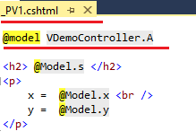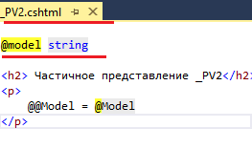

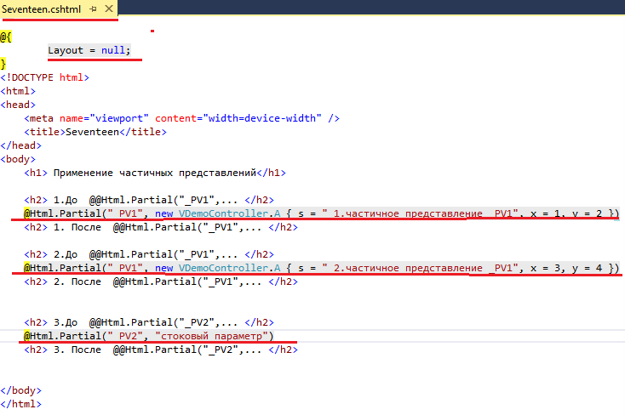

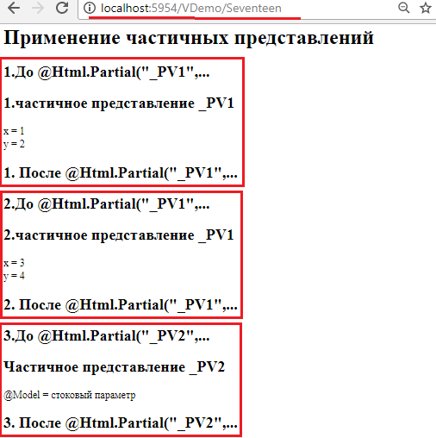

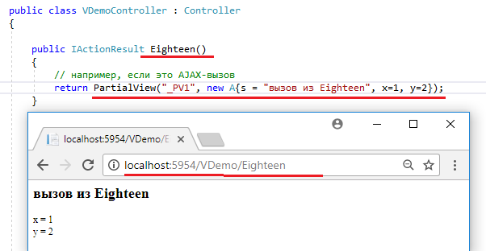

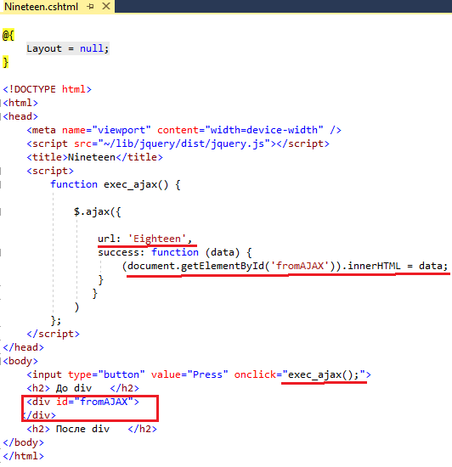

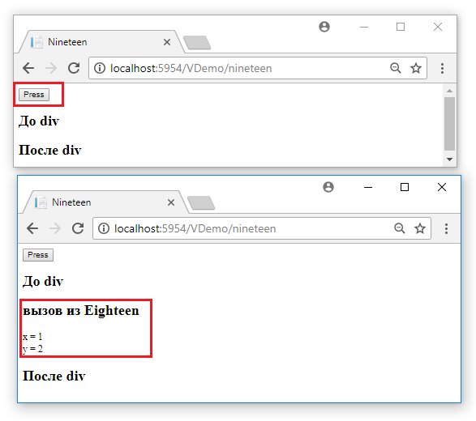

Да, в ASP.NET MVC есть ряд встроенных хелперов, которые помогают разработчикам в создании веб-приложений. Вот некоторые из наиболее распространенных:

1. **HTML Helpers**:
   * @Html.ActionLink() - создает ссылку на определенное действие в контроллере.
   * @Html.BeginForm() - создает HTML-форму.
   * @Html.TextBox() - создает элемент текстового ввода.
   * @Html.DropDownList() - создает раскрывающийся список.
   * @Html.ValidationMessage() - отображает сообщение о валидации для указанного поля.
2. **URL Helpers**:
   * @Url.Action() - генерирует URL-адрес для указанного действия в контроллере.
   * @Url.Content() - возвращает URL-адрес для указанного статического ресурса.
3. **Section Helpers**:
   * @RenderSection() - рендерит именованный раздел в представлении.
   * @RenderBody() - рендерит основное содержимое представления.
4. **Tag Helpers**:
   * <input asp-for="MyProperty" /> - создает элемент ввода для свойства модели.
   * <a asp-controller="Home" asp-action="Index">Home</a> - создает ссылку на определенное действие в контроллере.
   * <form asp-controller="Account" asp-action="Login" method="post"> - создает HTML-форму, связанную с определенным действием в контроллере.
5. **JSON Helpers**:
   * @Html.Raw(Json.Encode(Model)) - сериализует модель в формат JSON и рендерит её в представлении.
6. **Антивзломные Helpers**:
   * @Html.AntiForgeryToken() - генерирует токен для защиты от CSRF-атак.

Эти хелперы значительно упрощают и ускоряют разработку веб-приложений на ASP.NET MVC, позволяя разработчикам сосредоточиться на бизнес-логике, а не на рутинной HTML-разметке.

1. ASP.NET: MVC-приложение, маршрутизатор, принципы устройства и работы. Пример.

Классика 21 рубль вторая часть. Кратко:

1. **Определение маршрутов**:
   * Маршруты определяются в методе Configure класса Startup.cs с помощью вызова app.UseRouting() и app.UseEndpoints(endpoints => { ... }).
   * Внутри метода UseEndpoints определяются конкретные маршруты с помощью метода-расширения MapControllerRoute.
   * Маршруты могут содержать параметры, которые будут передаваться в контроллеры в качестве аргументов методов действий.
2. **Сопоставление запроса с маршрутом**:
   * Когда клиент отправляет HTTP-запрос, маршрутизатор сопоставляет URL-адрес запроса с определенными маршрутами.
   * Маршрутизатор проверяет все зарегистрированные маршруты до тех пор, пока не найдет первый, который соответствует URL-адресу.
   * Если найден подходящий маршрут, маршрутизатор извлекает значения параметров из URL-адреса и передает их в качестве аргументов в соответствующий метод контроллера.
3. **Генерация URL-адресов**:
   * Маршрутизатор также предоставляет возможность генерировать URL-адреса на основе именованных маршрутов.
   * Это позволяет создавать ссылки в представлениях, не жестко кодируя URL-адреса.
   * Генерация URL-адресов выполняется с помощью метода-расширения Url.Action или Url.RouteUrl.
4. **Дополнительные возможности**:
   * Маршрутизатор поддерживает различные атрибуты маршрутов, такие как [Route], [HttpGet], [HttpPost] и т.д., которые позволяют более гибко определять маршруты.
   * Можно настраивать поведение маршрутизатора, например, включать или отключать чувствительность к регистру, добавлять ограничители маршрутов и т.д.

В целом, маршрутизатор в ASP.NET Core MVC отвечает за сопоставление входящих HTTP-запросов с соответствующими контроллерами и методами действий, а также за генерацию URL-адресов. Это является ключевым компонентом, обеспечивающим гибкость и масштабируемость веб-приложений, построенных на основе этого фреймворка.

1. ASP.NET CORE: MVC-модель, DB-модель и View-модель. Модель Entity Framework,принцип Code разработки DB-модели. Объект ModelState, назначение и принципы применения. Атрибуты валидации: Required, RegularExpression, пользовательский атрибут валидации. Пример.

Все сущности в приложении принято выделять в отдельные модели. В зависимости от поставленной задачи и сложности приложения можно выделить различное количество моделей. Так, в тестовом приложении из второй главы использовались две модели - класс для книги и класс для покупки книги.

Модели представляют собой простые классы и располагаются в проекте в каталоге *Models*. Модели описывают логику данных. Например, модель представляющая книгу и ее покупку:

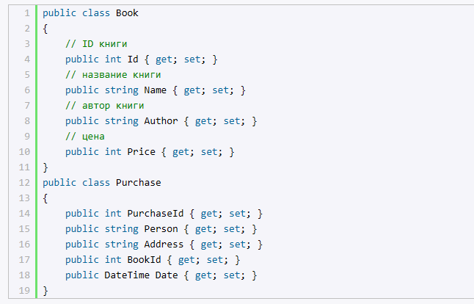

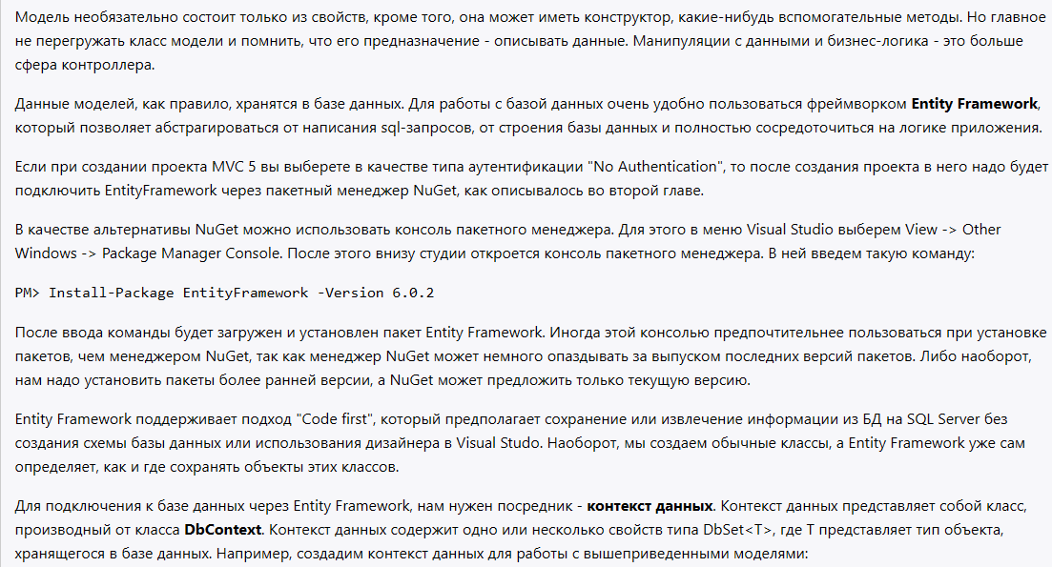

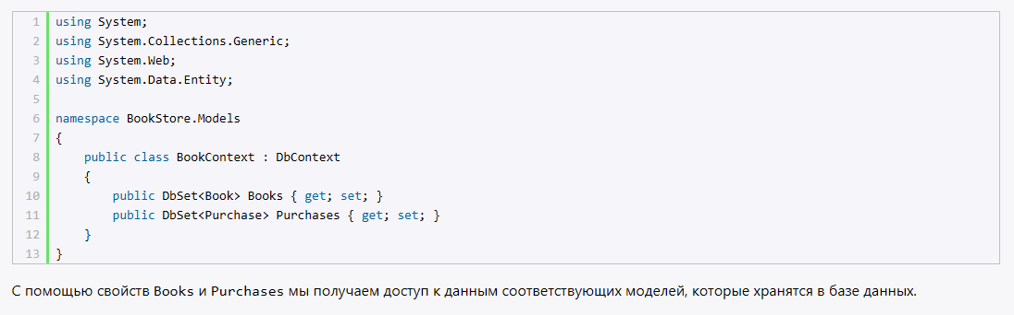

Валидация на стороне сервера, то есть в контроллере, осуществляется посредством помощью проверки свойства **ModelState.IsValid**.

Объект ModelState сохраняет все значения, которые пользователь ввел для свойств модели, а также все ошибки, связанные с каждым свойством и с моделью в целом. Если в объекте ModelState имеются какие-нибудь ошибки, то свойство ModelState.IsValid возвратит false:

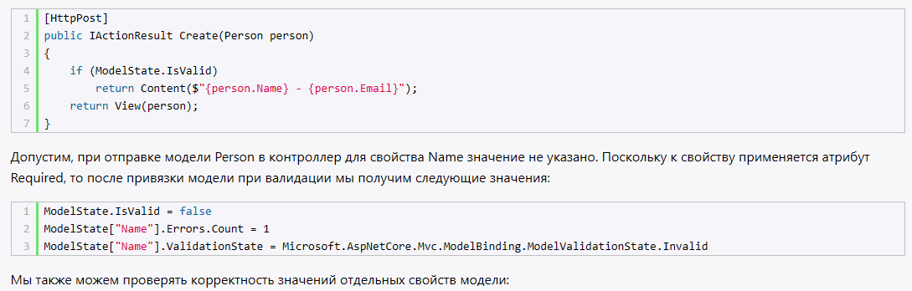

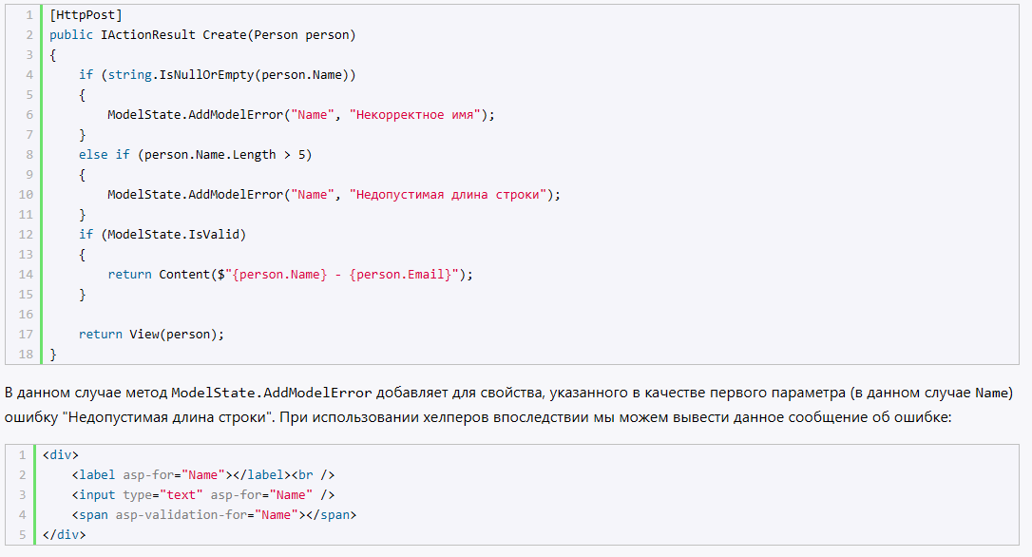

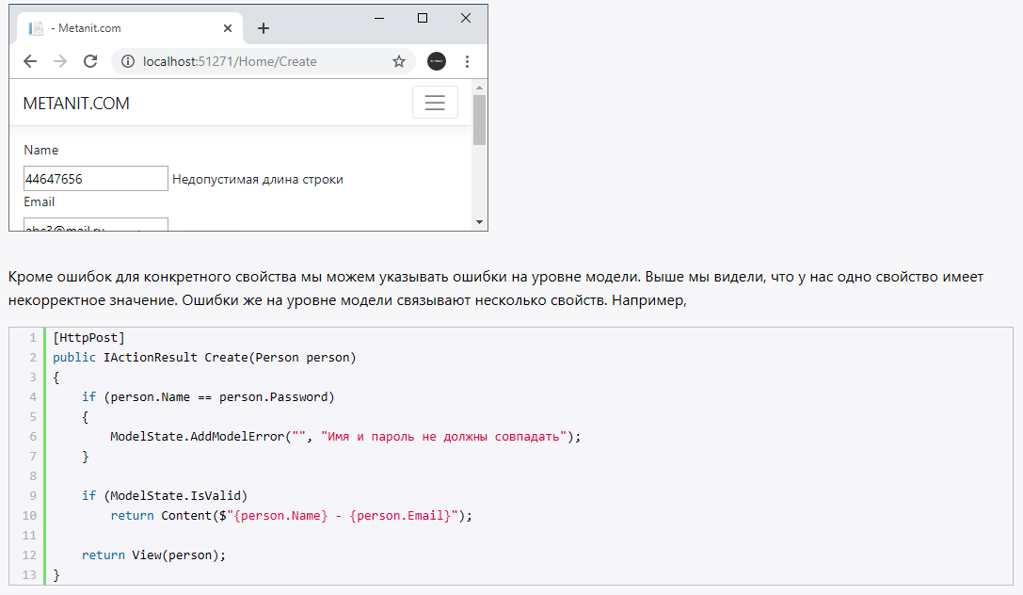

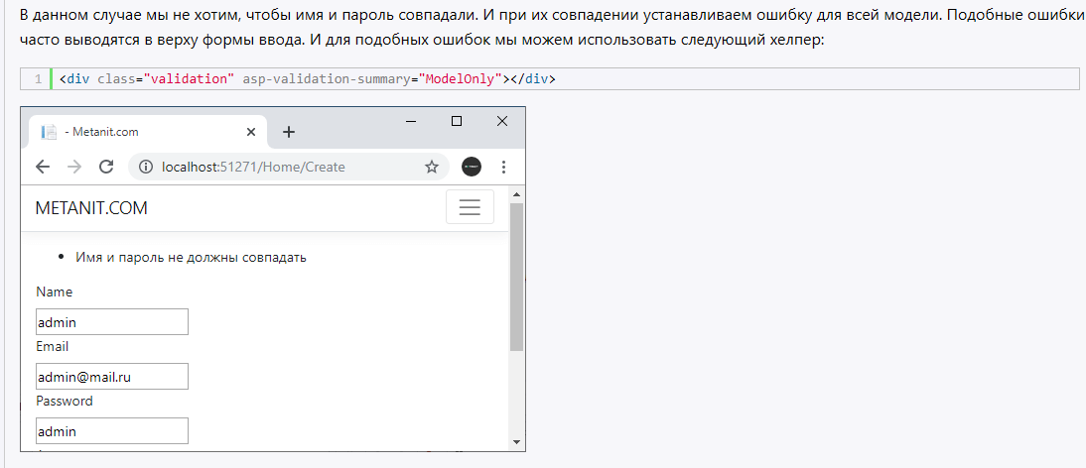

**1.Required**:  
Этот атрибут используется для указания, что поле является обязательным для заполнения.

**2.RegularExpression**:  
Этот атрибут используется для проверки валидности данных с помощью регулярного выражения.

1. **Пользовательский атрибут валидации**:  
   Вы также можете создать собственный атрибут валидации, унаследовав его от ValidationAttribute. Например, давайте создадим атрибут, который проверяет, что имя состоит только из букв:

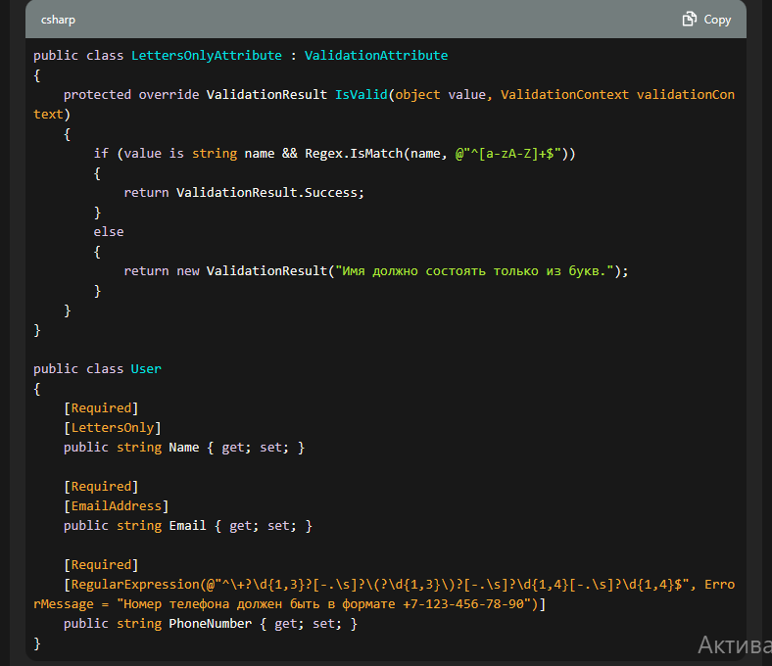

В этом примере мы создали пользовательский атрибут LettersOnly, который проверяет, что строка состоит только из букв. Этот атрибут можно использовать наряду с другими стандартными атрибутами валидации.

1. ASP.NET: MVC-приложение, маршрутизация с помощью атрибутов, констрейны маршрутизации, принципы работы. Пример.

Чтобы связать контроллеры MVC и их действия с запросами применяется система маршрутизации. Чтобы задействовать систему маршрутизации для контроллеров MVC, можно использовать различные способы.

Фреймворк MVC позволяет использовать в приложении маршрутизацию на основе атрибутов. Такой тип маршрутизации еще называется **Attribute-Based Routing**. Атрибуты предоставляют более гибкий способ определения маршрутов.

Для определения маршрута непосредственно в контроллере, необходимо использовать атрибут **[Route]**:

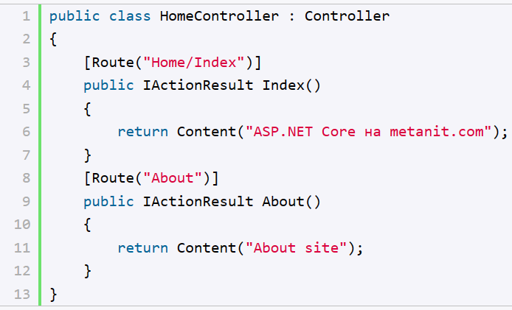

В данном случае метод Index будет обрабатывать запросы по адресу "Home/Index", а метод About по адресу "About".

Если в проекте планируется использовать только маршрутизацию на основе атрибутов, то в файле **Program.cs** мы можем не определять никаких маршрутов. В этом случае для подключения в приложении возможностей маршрутизации достаточно применить метод MapControllers без определения конкретных маршрутов:

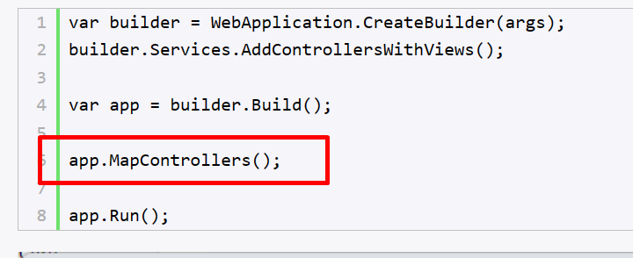

Но также мы можем комбинировать способы маршрутизации. При чем здесь надо учитывать, что маршрутизация на основе атрибутов имеет больший приоритет. Например, определим следующее действие контроллера:

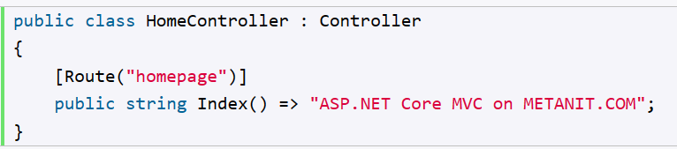

В качестве параметра атрибут Route принимает шаблон URL, с которым будет сопоставляться запрошенный адрес. И даже если у нас определен стандартный маршрут в файле Program.cs:

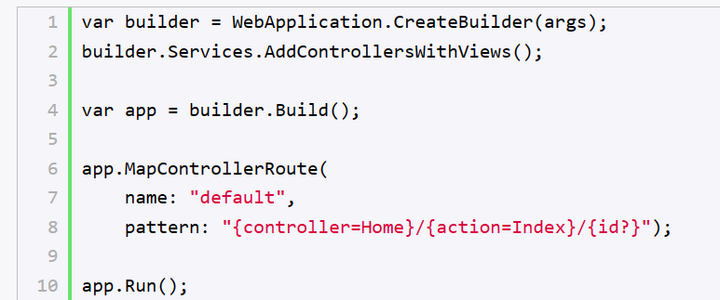

Запрос типа *http://localhost:xxxx/home/index* работать не будет, так как мы явно указали с помощью атрибута, что метод Index контроллера Home будет обрабатывать только запросы [*http://localhost:xxxx/homepage*](http://localhost:xxxx/homepage)

Определение маршрутов с помощью атрибутов подчиняется тем же правилам, что определение маршрутов с помощью методе MapControllerRoute(). Например, используем параметры и ограничения:

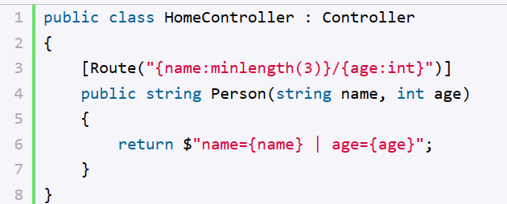

Или другой пример - применение необязательного параметра:

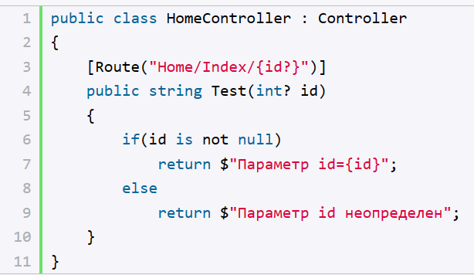

И к такому методу мы сможем обратиться с запросом типа *http://localhost:xxxx/home/index* или добавить параметр [*http://localhost:xxxx/home/index/5*](http://localhost:xxxx/home/index/5).

**Использование префиксов**

Допустим, у нас есть несколько методов, для которых определен свой маршрут, и мы хотим, чтобы эти маршруты начинались с одного определенного префикса. Например:

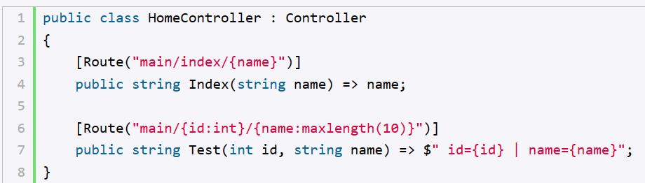

Вместо того, чтобы добавлять префикс "main" к каждому маршруту, мы могли бы определить его глобально для всего контроллера:

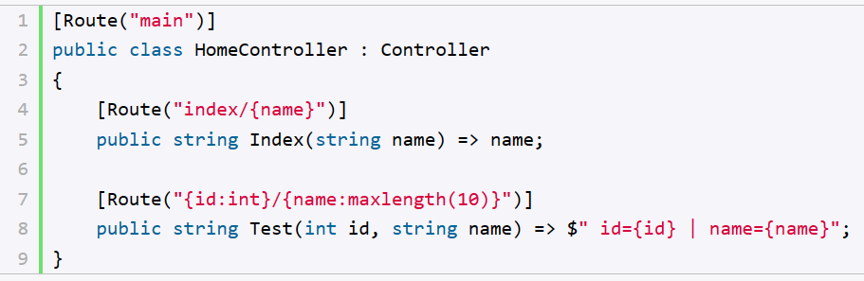

**Параметры controller и action**

От всех параметров шаблона маршрутов в атрибутах отличаются два параметра controller и action, которые ссылаются соответственно на контроллер и его действие и которые также можно получить в методе контроллера:

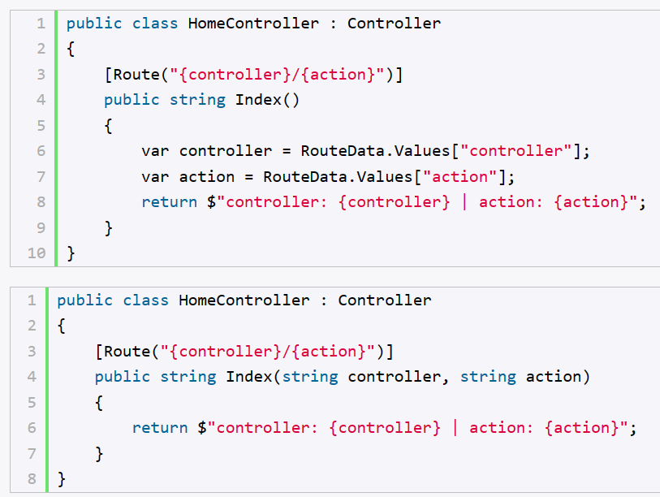

**Множественные маршруты**

С помощью атрибутов можно задать несколько маршрутов для одного метода. Например:

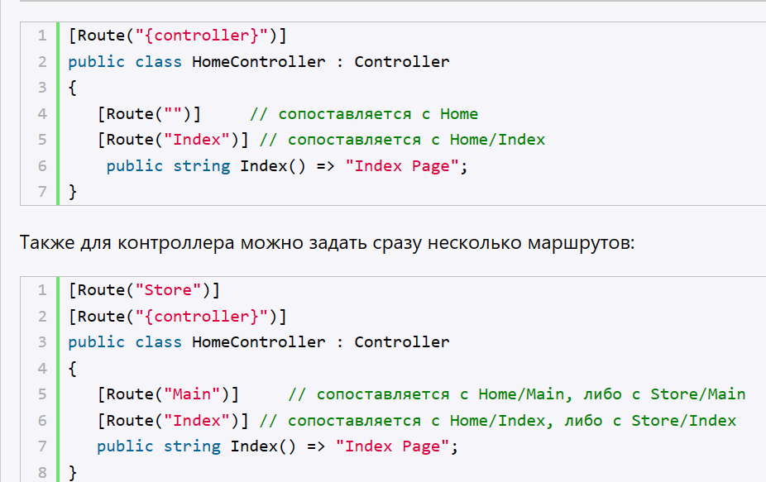

**Значения параметров по умолчанию**

Также параметры в атрибутах могут иметь значения по умолчанию:

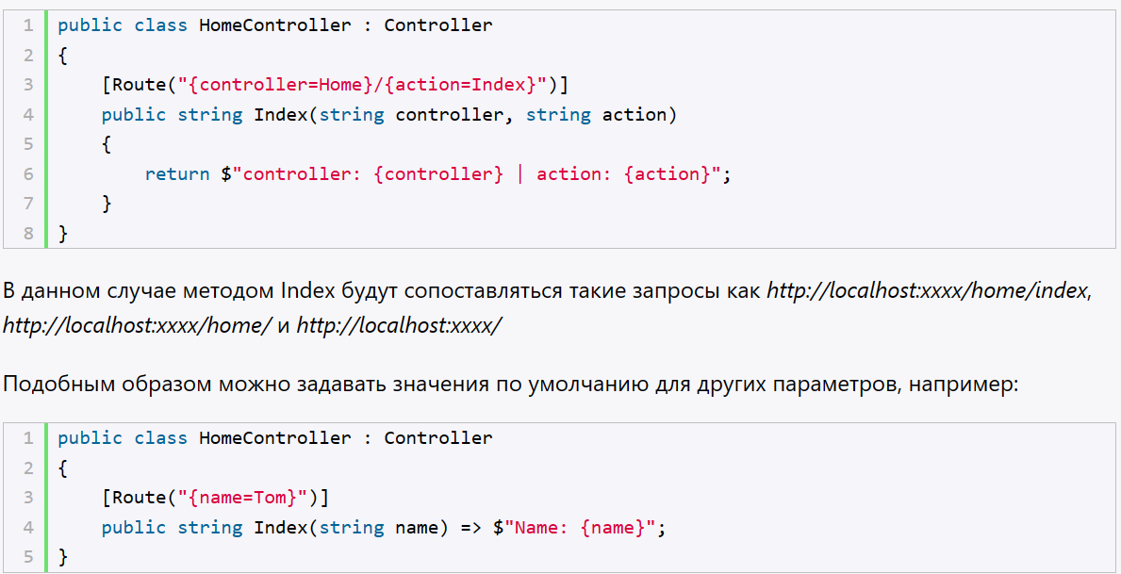

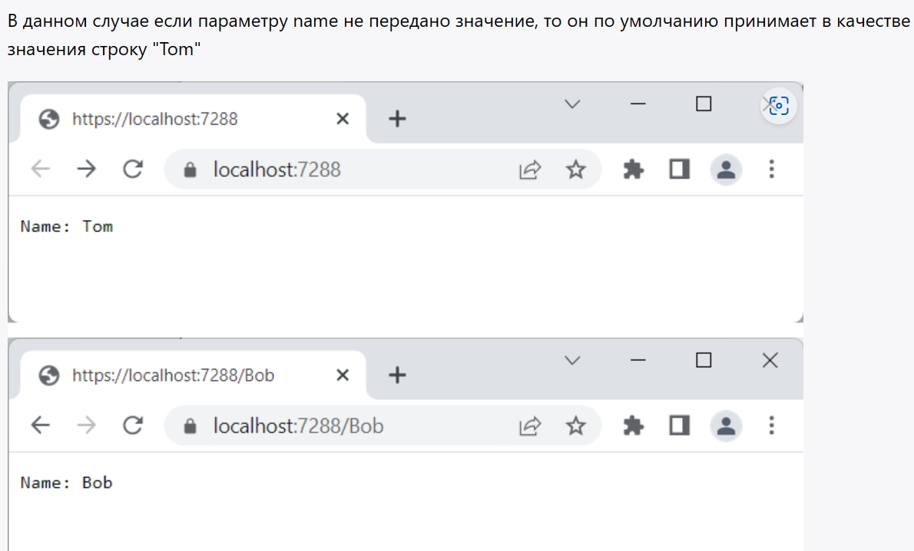

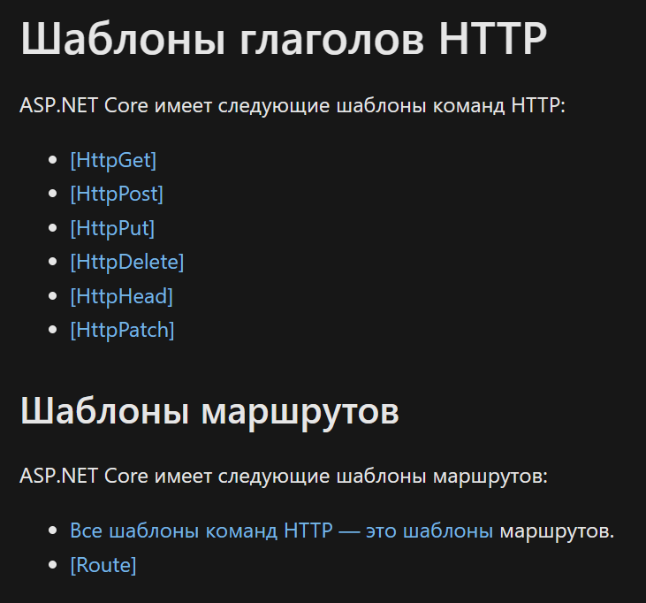

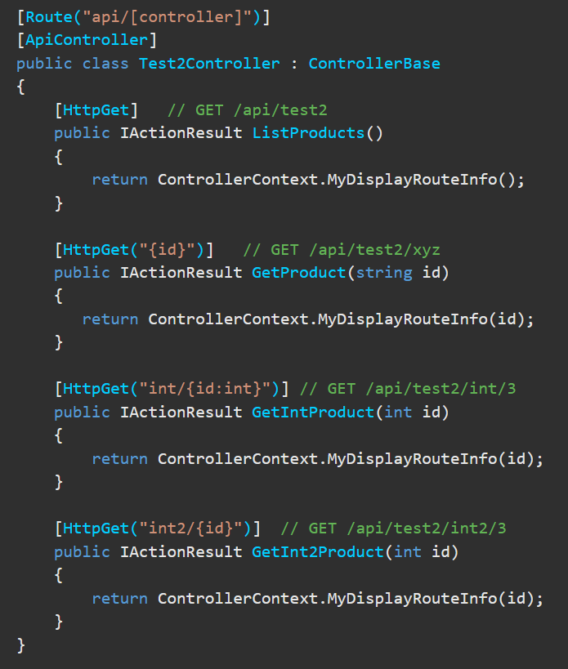

**Маршрутизация в ASP подробнее:** [**Маршрутизация к действиям контроллера в ASP.NET Core | Microsoft Learn**](https://learn.microsoft.com/ru-ru/aspnet/core/mvc/controllers/routing?view=aspnetcore-8.0)

**Ограничения маршрутов**

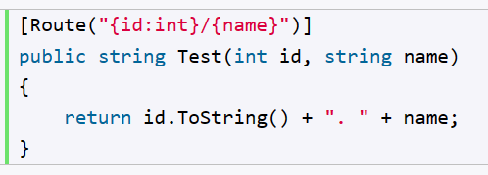

В определении сегмента id мы использовали ограничение, чтобы явно указать, что этот сегмент должен представлять целое число: id:int. Кроме int мы можем задать еще ряд ограничений по типу:

* **alpha**: соответствует только алфавитным символам латинского алфавита. Например, {id:alpha}
* **bool**: соответствует логическлму значению. Например, {id:bool}
* **datetime**: соответствует значению DateTime. Например, {id:datetime}
* **decimal**: соответствует значению decimal. Например, {id:decimal}
* **double**: соответствует значению double. Например, {id:double}
* **float**: соответствует значению float. Например, {id:float}
* **length**: соответствует строке определенной длины, либо ее длина должна быть в определенном диапазоне. Например, {id:length(5)} или {id:length(5, 15)}
* **long**: соответствует значению long. Например, {id:long}
* **max**: соответствует значению int, которое не больше значения max. Например, {id:max(99)}. Аналогичным образом действует ограничение min, только оно указывает на минимально допустимое значение сегмента.
* **maxlength**: соответствует строке, длина которой не больше определенного значения. Например, {id:maxlength(20)}. Аналогичным образом работает ограничение minlength, указывая на минимально допустимую длину строки
* **range**: указывает на диапазон, в пределах которого должно находиться значение сегмента. Например, {id:range(5, 20)}
* **regex**: соответствует регулярному выражению. Например, {id:regex(^\d{3}-\d{3}-\d{4}$)}

1. ASP.NET CORE: MVC-представление, вспомогательные методы представления (хелперы). Пример.

Для вывода содержимого в представлении можно применять стандартные html-элементы, которые позволяют создавать блоки, списки, таблицы и т.д. Но кроме собственно html-элементов в ASP.NET Core MVC для создания разметки можно использовать специальные методы - **html-хелперы**. Вообще helper можно перевести с английского как "вспомогательный метод". И фактически html-хелперы представляют собой вспомогательные методы, цель которых - генерация html-разметки.

## Создание HTML-хелперов

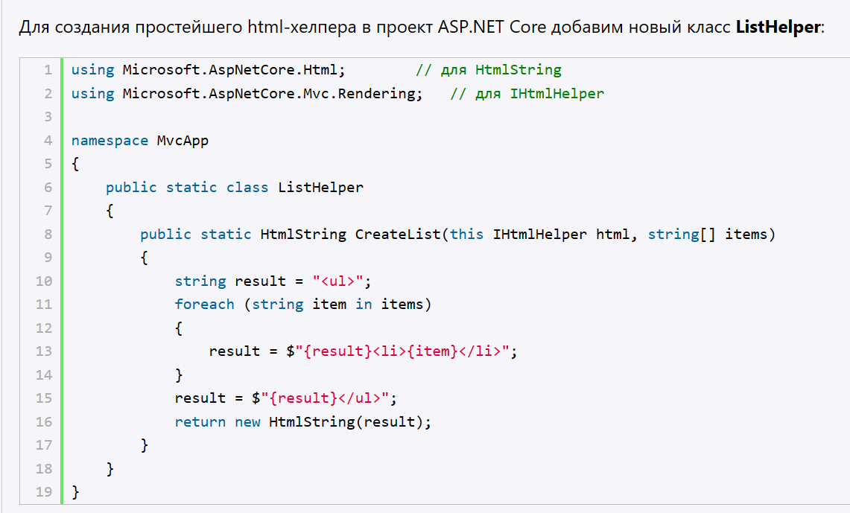

В новом классе хелпера определен один статический метод CreateList, принимающий в качестве первого параметра объект, для которого создается метод. Так как данный метод расширяет функциональность html-хелперов, которые представляет интерфейс **Microsoft.AspNetCore.Mvc.Rendering.IHtmlHelper**, то именно объект этого типа и передается в данном случае в качестве первого параметра. Второй параметр метода CreateList - массив строк-значений, которые потом будут выводиться в списке.

В самом методе просто пробегаемся по массиву строк и формируем из них разметку html в виде строки. Результатом метода является объект **HtmlString**, который в конструкторе получает разметку html в виде строки.

Этот очень простой метод уже может упростить работу с разметкой. Рассмотрим его использование. Допустим, нам надо в представлении вывести массив строк в списке:

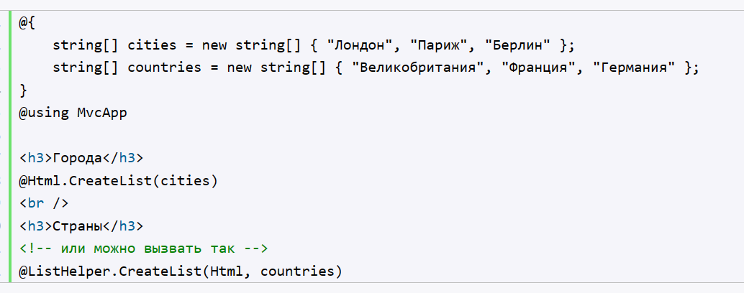

Поскольку html-хелпер представляет метод расширения для объекта IHtmlHelper, то для его применения нам достаточно написать Html.CreateList и передать в метод необходимые параметры. Либо мы можем вызвать его как метод класса, в котором он определен: ListHelper.CreateList

Хотя мы можем создать любой необходимый хелпер, но в большинстве случаев нам не придется писать свои хелперы, потому что фреймворк MVC уже предоставляет большой набор встроенных html-хелперов, которые позволяют генерировать ту или иную разметку, например, код элеметов форм.

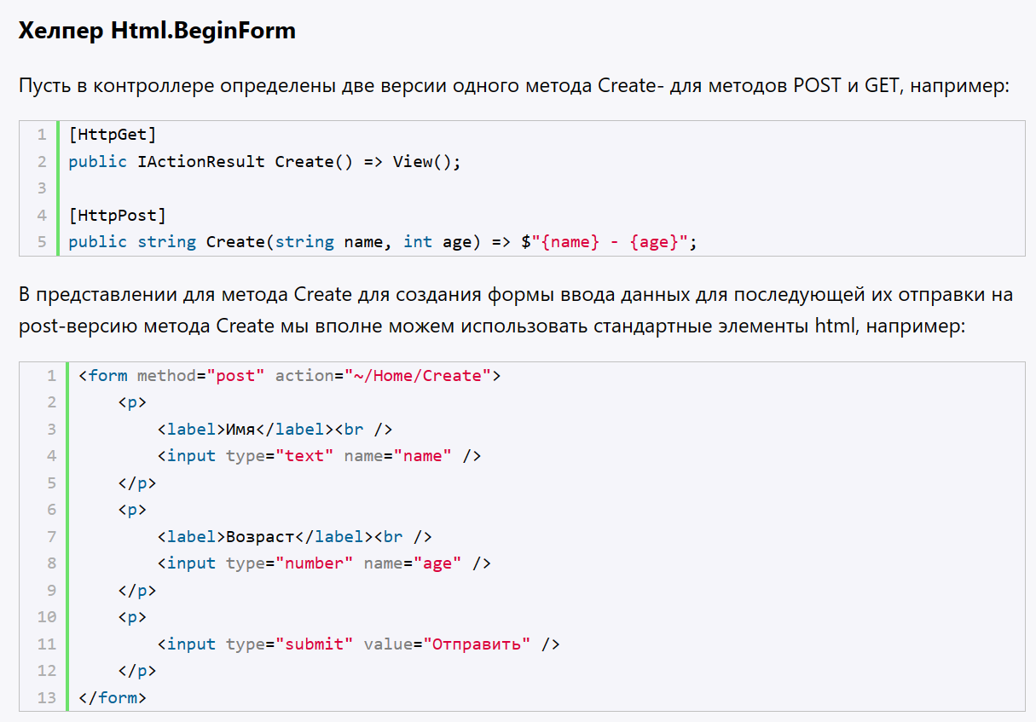

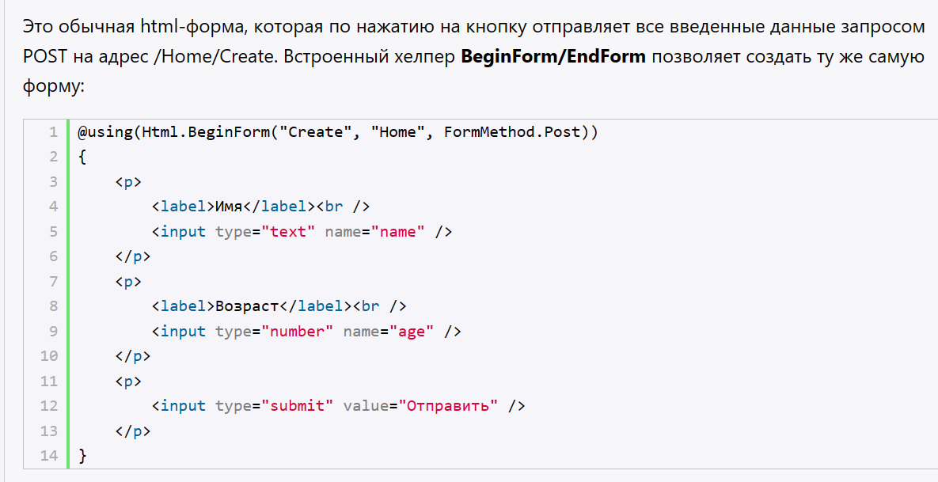

Метод **BeginForm** принимает в качестве параметров имя метода действия и имя контроллера, а также тип запроса. Данный хелпер создает как открывающий тег <form>, так и закрывающий тег </form>. Поэтому при рендеринге представления в выходной поток у нас получится тот же самый html-код, что и с применением тега form. Поэтому оба способа идентичны.

Хелпер Html.TextBox генерирует тег input со значением атрибута type равным text.

Хелпер Html.TextBox генерирует тег input со значением атрибута type равным text. Хелпер TextBox используют для получения ввода пользователем информации. Так, перепишем предыдущую форму с заменой полей ввода на хелпер Html.TextBox:

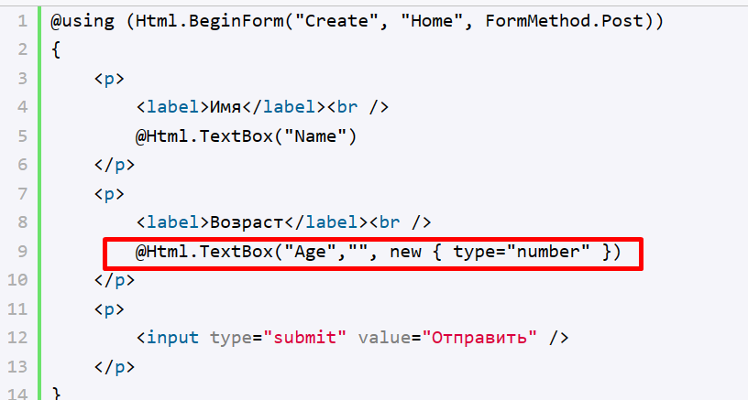

Хелпер позволяет установить ряд дополнительных параметров с помощью перегружженных версий. Так, вызов хелпера:

|  |  |
| --- | --- |
| 1 | @Html.TextBox("Age","", new { type="number" }) |

В качестве второго параметра устанавливает значение по умолчанию (здесь пустая строка). Третий параметр в виде анонимного объекта позволяет задать ряд атрибутов генерируемого html-элемента. Так, в данном случае мы указываем, что поле будет числовое, так как по умолчанию создаваемое поле расценивается как текстовое, то есть с атрибутом type="text".

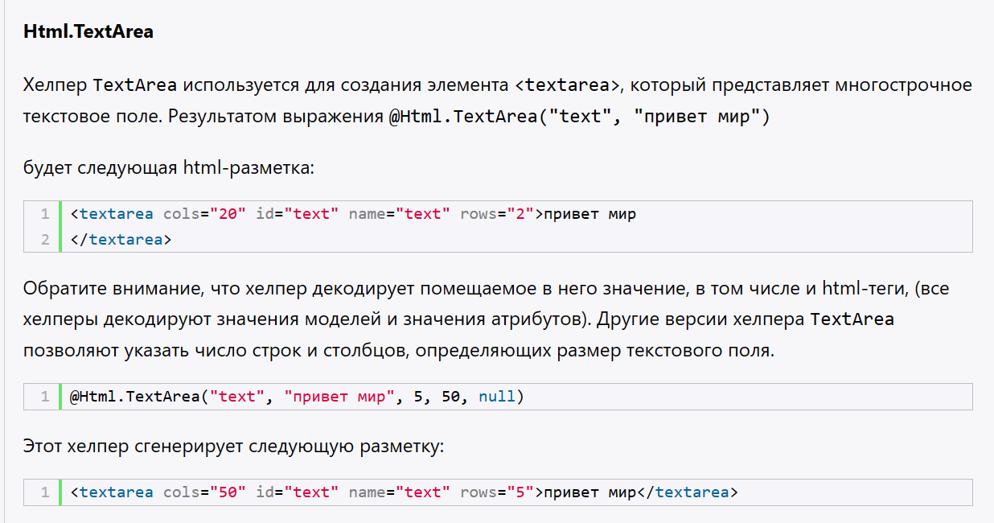

## Строго типизированные хелперы

Кроме базовых html-хелперов форм в ASP.NET Core MVC можно использовать их двойники - строго типизированные хелперы. Этот вид хелперов принимает в качестве параметра делегат, через который указывается свойство модели, к которому должен быть привязан данный хелпер. Важно учитывать, что строго типизированные хелперы могут использоваться только в строго типизированных представлениях, а тип модели, которая передается в хелпер, должен быть тем же самым, что указан для всего представления с помощью директивы **@model**.

Посмотрим на примере. Допустим, в проекте в папке **Models** у нас есть следующая модель **User**:

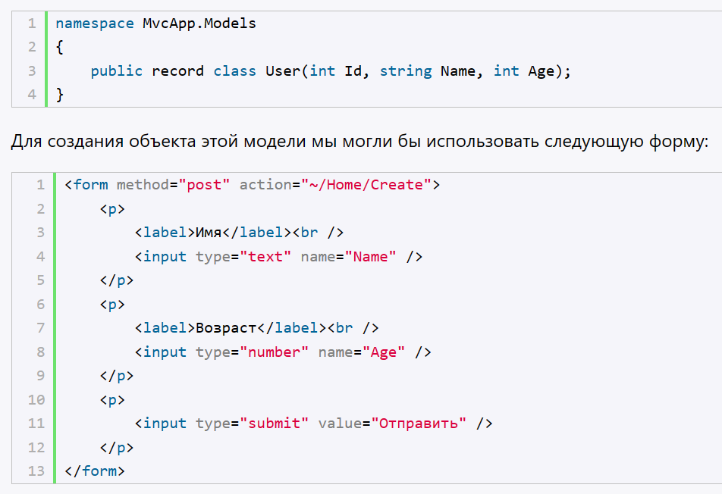

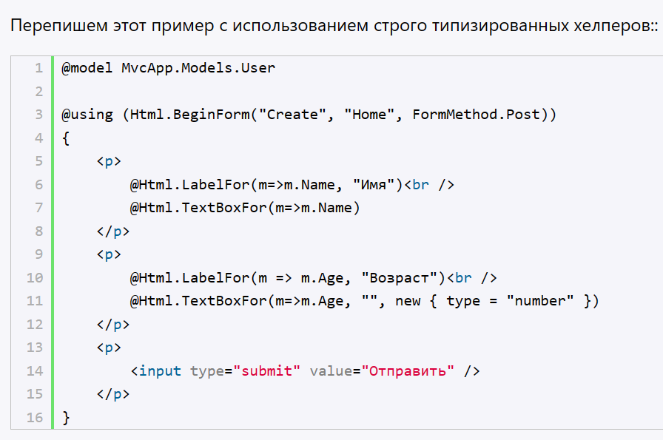

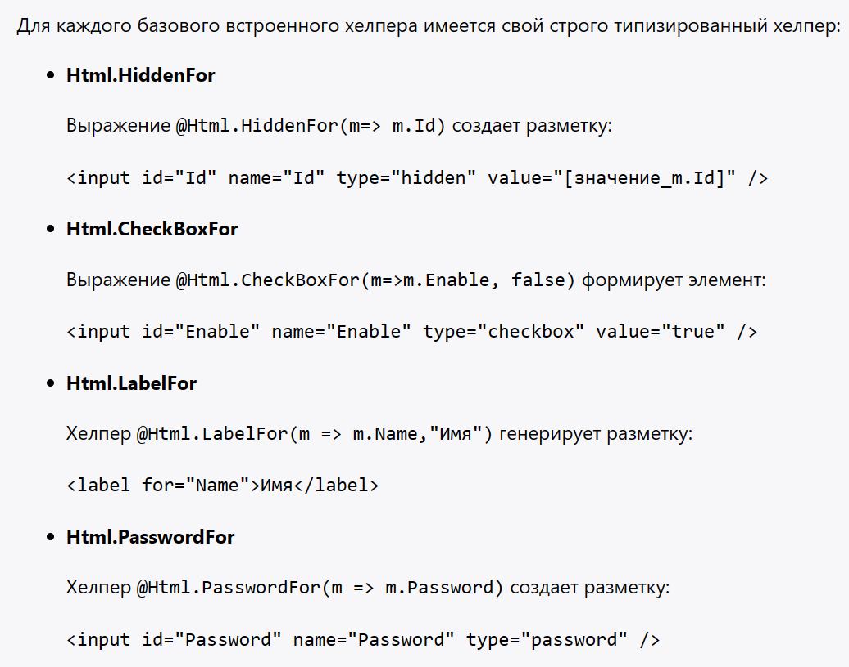

Кроме html-хелперов форм, которые создают различные элементы формы, фреймворк ASP.NET Core MVC также имеет **шаблонные (или шаблонизированные) хелперы**. В отличие от рассмотренных в прошлой главе html-хелперов они не генерируют определенный элемент html. Шаблонные хелперы смотрят на свойство модели и генерируют тот элемент html, который наиболее подходит данному свойству, исходя из его типа и метаданных.

В ASP.NET MVC имеются следующие шаблонные хелперы:

* **Display**

Создает элемент разметки для отображения значения указанного свойства модели: Html.Display("Name")

* **DisplayFor**

Строго типизированный аналог хелпера Display: Html.DisplayFor(m => m.Name)

* **Editor**

Создает элемент разметки для редактирования указанного свойства модели: Html.Editor("Name")

* **EditorFor**

Строго типизированный аналог хелпера Editor: Html.EditorFor(m => m.Name)

* **DisplayText**

Создает выражение для указанного свойства модели в виде простой строки: Html.DisplayText("Name")

* **DisplayTextFor**

Строго типизированный аналог хелпера DisplayText: Html.DisplayTextFor(m => m.Name)

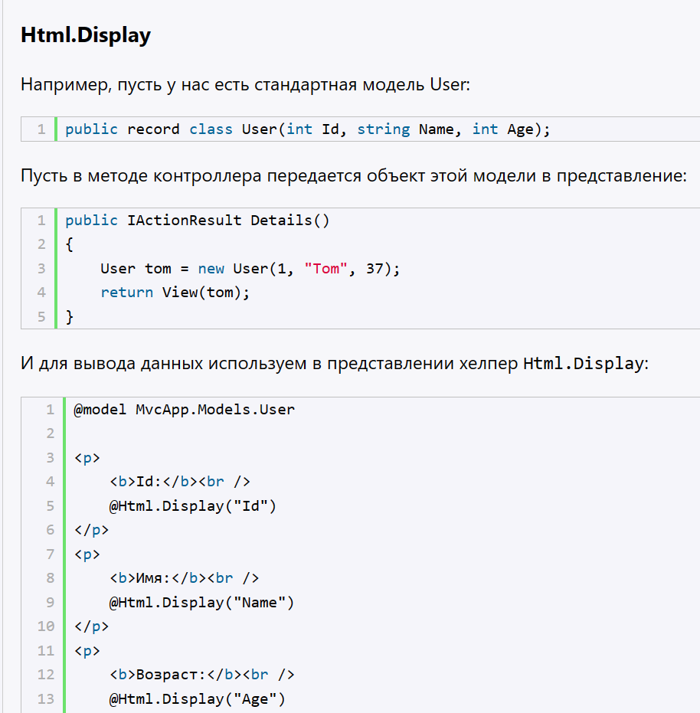

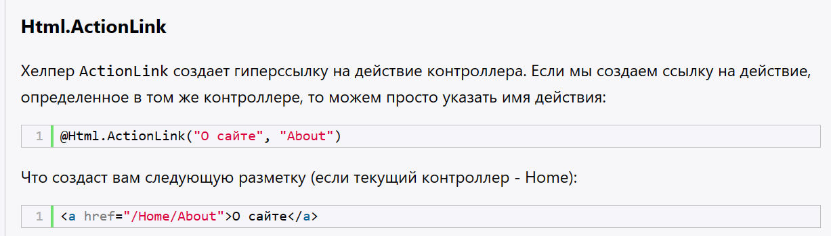

**Tag-хелперы** представляют собой функциональность, предназначенную для генерации HTML-разметки. Tag-хелперы применяются в представлениях и выглядят как обычные html-элементы или атрибуты, однако при работе приложения они обрабатываются движком Razor на стороне сервера и в конечном счете преобразуются в стандартные html-элементы.

Tag-хелперы представляют более удобный способ для генерации html-элементов, нежели обычные html-хелперы, поскольку tag-хелперы во многом выглядят как обычные html-элементы, Visual Studio имеет встроенную поддержку IntelliSense для tag-хелперов

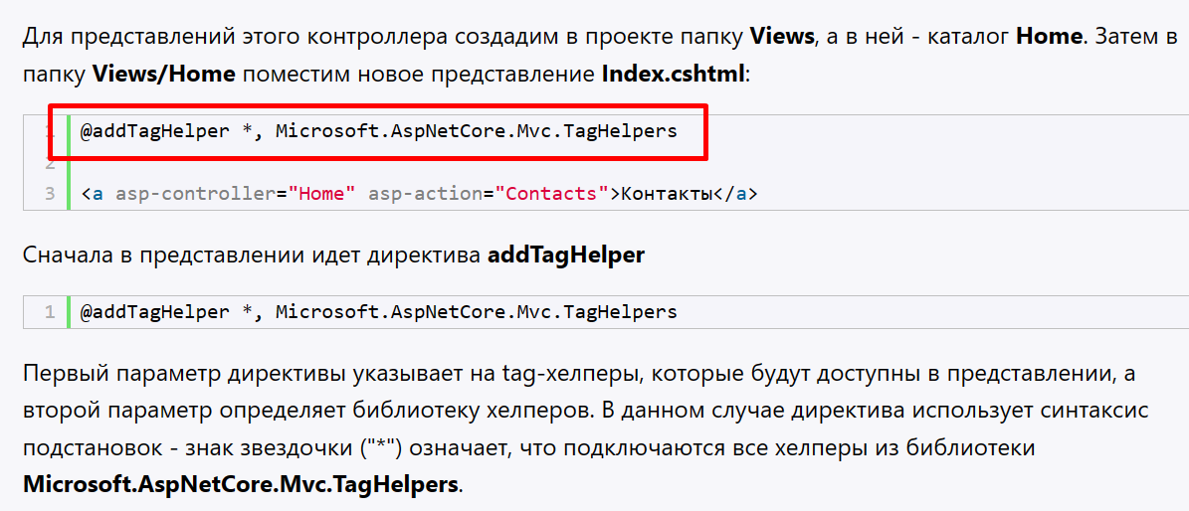

Данный хелпер создает ссылку, для которой в качестве контроллера используется Home, а в качестве метода Contact. Такой хелпер будет интуитивно более понятным и привычным, нежели создание ссылки с помощью Html.ActionLink:

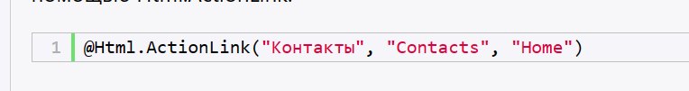

Выше в представление были подключены tag-хелперы. Но что, если нам надо подключить tag-хелперы в кучу представлений? Вместо того, чтобы прописывать директиву **@addTagHelper** в каждом отдельном представлении, мы можем подключить все хелперы разом. Для этого применяется файл **_ViewImports.cshtml**.

Итак, добавим в проект в папку **Views** новый файл **_ViewImports.cshtml**:

**AnchorTagHelper** представляет тег-хелпер, который позволяет создавать ссылки. Он может принимать ряд специальных атрибутов:

* **asp-controller**: указывает на контроллер, которому предназначен запрос
* **asp-action**: указывает на действие контроллера
* **asp-area**: указывает на действие область, в которой расположен контроллер или страница RazorPage (если они находятся в отдельной области)
* **asp-page**: указывает на RazorPage, которая будет обрабатывать запрос
* **asp-page-handler**: указывает на обработчик страницы RazorPage, которая будет применяться для обработки запроса
* **asp-host**: указывает на домен сайта
* **asp-protocol**: определяет протокол (http или https)
* **asp-route**: указывает на название маршрута
* **asp-all-route-data**: устанавливает набор значений для параметров
* **asp-route-[название параметра]**: определяет значение для определенного параметра
* **asp-fragment**: определяет ту часть хэш-ссылки, которая идет после символа решетки #. Например, "paragraph2" в ссылке "http://mysite.com/#paragraph2"

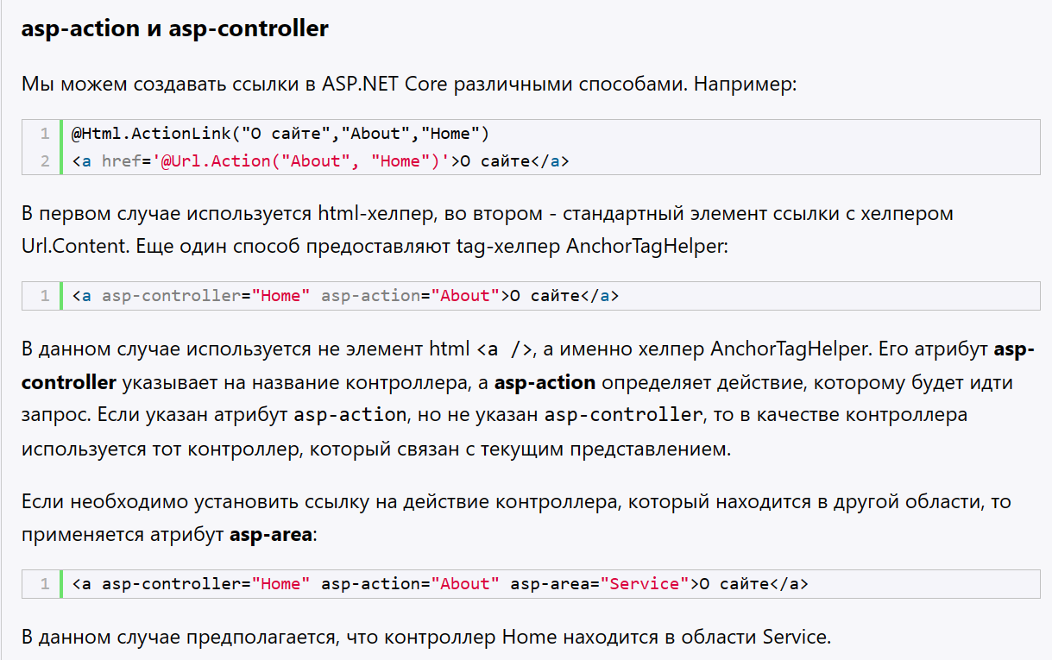

1. ASP.NET: MVC-приложение, котроллер, жизненный цикл контроллера, взаимодействие с моделью и представлениями. Пример.

Основным элементом в архитектуре ASP.NET Core MVC является **контроллер**. При получении запроса система маршрутизации выбирает для обработки запроса нужный контроллер и передает ему данные запроса. Контроллер обрабатывает эти данные и посылает обратно результат обработки.

Например, проект, создаваемый по шаблону **ASP.NET Core Web App (Model-View-Controller)**, по умолчанию содержит как минимум один контроллер - класс HomeController

При использовании контроллеров существуют некоторые условности. Прежде всего обычно в проекте контроллеры помещаются в каталог **Controllers**. Однако это в принципе необязательно - можно добавлять контроллеры в другие папки или даже в корень проекта. Тем не менее вначале добавим в проект новую папку **Controllers**.

В ASP.NET Core MVC контроллер представляет обычный класс на языке C#, который обычно наследуется от абстрактного базового класса **Microsoft.AspNetCore.Mvc.Controller** и который, как и любой класс на языке C#, может иметь поля, свойства, методы. Согласно соглашениям об именовании названия контроллеров обычно оканчиваются на суффикс "Controller", остальная же часть до этого суффикса считается именем контроллера, например, HomeController. Но в принципе эти условности также необязательны.

Но есть также и обязательные условности, которые предъявляются к контроллерам. В частности, класс контроллера должен удовлетворять как минимум одному из следующих условий:

* Класс контроллера имеет суффикс "Controller"

|  |  |
| --- | --- |
| 1  2  3  4 | public class HomeController  {      //............  } |

* Класс контроллера наследуется от класса, который имеет суффикс "Controller"

|  |  |
| --- | --- |
| 1  2  3  4 | public class Home : Controller  {      //.............  } |

* К классу контроллера применяется атрибут [Controller]

|  |  |
| --- | --- |
| 1  2  3  4  5 | [Controller]  public class Home  {      //..................  } |

Ключевым элементом контроллера являются его **действия**. Действия контроллера - это публичные методы, которые могут сопоставляться с запросами. Например, возьмем контроллер HomeController и определим в нем метод Index:

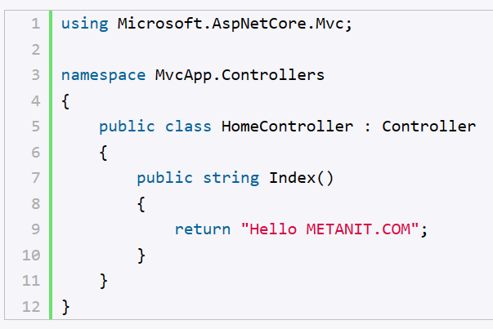

В данном случае метод Index имеет модификатор **public** и поэтому может использоваться для обработки запроса. Данный метод возвращает строку. А это значит, что при обращении к этому действию приложение отправит в ответ пользователю данную строку.

**Жизненный цикл контроллера**

1. **Получение запроса:** Браузер отправляет HTTP-запрос к серверу.
2. **Маршрутизация:** Запрос проходит через систему маршрутизации, которая определяет, какой контроллер и действие должны обработать запрос.
3. **Создание контроллера:** MVC Framework создает экземпляр контроллера.
4. **Вызов действия:** Вызывается соответствующий метод действия контроллера.
5. **Взаимодействие с моделью:** Метод действия взаимодействует с моделью для выполнения бизнес-логики или доступа к данным.
6. **Возврат представления:** Контроллер возвращает представление (View), которое рендерится в HTML и отправляется обратно пользователю.

**Взаимодействие контроллера с моделью и представлением**

* **Контроллер:** Обрабатывает входящие HTTP-запросы, обрабатывает пользовательский ввод и взаимодействует с моделью.
* **Модель:** Представляет данные и бизнес-логику приложения.
* **Представление:** Отвечает за отображение данных модели пользователю.

### Пример

#### Шаг 1: Создание модели

Создадим простую модель для представления данных о продукте:

public class Product

{

public int Id { get; set; }

public string Name { get; set; }

public decimal Price { get; set; }

}

#### Шаг 2: Создание контроллера

Создадим контроллер для управления действиями, связанными с продуктами:

using System.Collections.Generic;

using System.Web.Mvc;

using YourNamespace.Models;

namespace YourNamespace.Controllers

{

public class ProductController : Controller

{

// Создание списка продуктов (имитация базы данных)

private static List<Product> products = new List<Product>

{

new Product { Id = 1, Name = "Product1", Price = 10.0m },

new Product { Id = 2, Name = "Product2", Price = 20.0m },

new Product { Id = 3, Name = "Product3", Price = 30.0m }

};

// Действие для отображения списка продуктов

public ActionResult Index()

{

return View(products);

}

// Действие для отображения деталей продукта

public ActionResult Details(int id)

{

var product = products.Find(p => p.Id == id);

if (product == null)

{

return HttpNotFound();

}

return View(product);

}

}

}

#### Шаг 3: Создание представлений

Создадим представления для отображения списка продуктов и деталей продукта.

**Представление для списка продуктов (Index.cshtml):**

@model IEnumerable<YourNamespace.Models.Product>

@{

ViewBag.Title = "Product List";

}

<h2>Product List</h2>

<table class="table">

<thead>

<tr>

<th>Id</th>

<th>Name</th>

<th>Price</th>

<th></th>

</tr>

</thead>

<tbody>

@foreach (var product in Model)

{

<tr>

<td>@product.Id</td>

<td>@product.Name</td>

<td>@product.Price</td>

<td>@Html.ActionLink("Details", "Details", new { id = product.Id })</td>

</tr>

}

</tbody>

</table>

При обращении к контроллеру среда ASP.NET создает для этого контроллера контекст, который содержит различные связанные с контроллером данные. Для получения контекста в классе контроллера нам доступно свойство **ControllerContext**, которое представляет одноименный класс ControllerContext. Этот класс определяет ряд важный свойств:

* **HttpContext**: содержит информацию о контексте запроса
* **ActionDescriptor**: возвращает дескриптор действия - объект ActionDescriptor, который описывает вызываемое действие контроллера
* **ModelState**: возвращает словарь ModelStateDictionary, который используется для валидации данных, отправленных пользователем
* **RouteData**: возвращает данные маршрута

При обращении к веб-приложению, как правило, пользователь ожидает получить некоторый ответ, например, в виде веб-страницы, которая наполнена данными. На стороне сервера метод контроллера, получая параметры и данные запроса, обрабатывает их и формирует ответ в виде результата действия. Результат действия - это тот объект, который возвращается методом после обработки запроса. Результатом действия может быть практически что угодно.

Но в большинстве случаев мы будем иметь дело не с void и даже не с типом string, а с объектами типа **IActionResult**, которые непосредственно предназначены для генерации результата действия. Интерфейс IActionResult находится в пространстве имен *Microsoft.AspNetCore.Mvc* и определяет один метод:

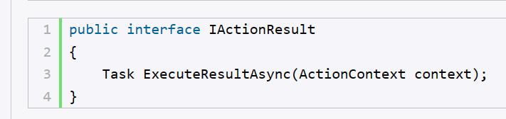

Метод ExecuteResultAsync() принимает контекст действия и выполняет генерацию результата.

Этот интерфейс затем реализуется абстрактным базовым классом **ActionResult**:

|  |  |
| --- | --- |
| 1  2  3  4  5  6  7  8  9  10  11  12 | using Microsoft.AspNetCore.Mvc;    namespace MvcApp.Controllers  {      public class HomeController : Controller      {          public IActionResult Index()          {              return new HtmlResult("<h2>Hello METANIT.COM!</h2>");          }      }  } |

Здесь определен метод Index(), который возвращает объект HtmlResult. При обращении к этому объекту будет срабатывать его метод ExecuteResultAsync(), в котором будет происходить генерация html-страницы

Однако в большинстве случаев нам не придется создавать свои классы результатов, потому что фреймворк ASP.NET Core MVC итак предоставляет довольно большую палитру классов результатов для самых различных ситуаций:

* **ContentResult**: отправляет в ответ в виде строки
* **EmptyResult**: отправляет пустой ответ в виде статусного кода 200

|  |  |
| --- | --- |
| 1  2  3  4 | public IActionResult GetVoid()  {      return new EmptyResult();  } |

* Аналогичен следующему методу:

|  |  |
| --- | --- |
| 1  2  3 | public void GetVoid()  {  } |

* **NoContentResult**: во многом похож на EmptyResult, также отправляет пустой ответ, только в виде статусного кода 204

|  |  |
| --- | --- |
| 1  2  3  4 | public IActionResult GetVoid()  {      return new NoContentResult();  } |

* **FileResult**: является базовым классом для всех объектов, которые пишут набор байтов в выходной поток. Предназначен для отправки файлов
* **FileContentResult**: класс, производный от FileResult, пишет в ответ массив байтов
* **VirtualFileResult**: также производный от FileResult класс, пишет в ответ файл, находящийся по заданному пути
* **PhysicalFileResult**: также производный от FileResult класс, пишет в ответ файл, находящийся по заданному пути. Только в отличие от предыдущего класса использует физический путь, а не виртуальный.
* **FileStreamResult**: класс, производный от FileResult, пишет бинарный поток в выходной ответ
* **ObjectResult**: возвращает произвольный объект, как правило, применяется в качестве базового класса для других классов результатов. Но можно применять и самостоятельно:

|  |  |
| --- | --- |
| 1  2  3  4  5  6  7  8 | public class HomeController : Controller  {      public IActionResult Index()      {          return new ObjectResult(new Person("Tom", 37));      }  }  record class Person(string Name, int Age); |

* **StatusCodeResult**: результат действия, который возвращает клиенту определенный статусный код HTTP
* **UnauthorizedResult**: класс, производный от StatusCodeResult. Возвращает клиенту ответ в виде статусного кода HTTP 401, указывая, что пользователь не прошел авторизацию и не имеет прав доступа к запрошенному ресурсу.
* **NotFoundResult**: производный от StatusCodeResult. Возвращает клиенту ответ в виде статусного кода HTTP 404, указывая, что запрошенный ресурс не найден
* **NotFoundObjectResult**: производный от ObjectResult. Также возвращает клиенту ответ в виде статусного кода HTTP 404 с дополнительной информацией
* **BadRequestResult**: производный от StatusCodeResult. Возвращает статусный код 400, тем самым указывая, что запрос некорректен
* **BadRequestObjectResult**: производный от ObjectResult. Возвращает статусный код 400 с некоторой дополнительной информацией
* **OkResult**: производный от StatusCodeResult. Возвращает статусный код 200, который уведомляет об успешном выполнении запроса
* **OkObjectResult**: производный от ObjectResult. Возвращает статусный код 200 с некоторой дополнительной информацией
* **CreatedResult**: возвращает статусный код 201, который уведомляет о создании нового ресурса. В качестве параметра принимает адрес нового ресурса
* **CreatedAtActionResult**: возвращает статусный код 201, который уведомляет о создании нового ресурса. В качестве параметра принимает название метода и контроллера, а также параметров запроса, которые вместе создают адрес нового ресурса
* **CreatedAtRouteResult**: возвращает статусный код 201, который уведомляет о создании нового ресурса. В качестве параметра принимает название маршрута, который используется для создания адреса нового ресурса
* **AcceptedResult**: возвращает статусный код 202
* **AcceptedAtActionResult**: возвращает статусный код 202. В качестве параметра принимает название метода и контроллера, а также параметров запроса
* **AcceptedAtRouteResult**: возвращает статусный код 202. В качестве параметра принимает название и параметры маршрута
* **ChallengeResult**: используется для проверки аутентификации пользователя
* **JsonResult**: возвращает в качестве ответа объект или набор объектов в формате JSON
* **PartialViewResult**: производит рендеринг частичного представления в выходной поток
* **RedirectResult**: перенаправляет пользователя по другому адресу URL, возвращая статусный код 302 для временной переадресации или код 301 для постоянной переадресации зависимости от того, установлен ли флаг Permanent.
* **RedirectToRouteResult**: класс работает подобно RedirectResult, но перенаправляет пользователя по определенному адресу URL, указанному через параметры маршрута
* **RedirectToActionResult**: выполняет переадресацию на определенный метод контроллера
* **RedirectToPageResult**: выполняет переадресацию на определенную странцу Razor (относится к подсистеме RazorPages)

1. ASP.NET: MVC-приложение, представление, Razor Engine, жизненный цикл представления. Пример.

ASP.NET MVC (Model-View-Controller) - это архитектурный шаблон, который разделяет приложение на три основные компоненты: модель, представление и контроллер. Представление отвечает за отображение данных пользователю, и в ASP.NET MVC для этого используется Razor Engine.

### Razor Engine

Razor - это движок представлений, который используется для генерации HTML из данных, предоставленных контроллером. Razor позволяет писать смешанный код на C# и HTML, что делает его мощным инструментом для создания динамических веб-страниц.

#### Основные концепции Razor

1. **Синтаксис:** Razor использует @ для перехода от HTML к C#.
2. **Рендеринг данных:** Razor позволяет легко рендерить данные модели в HTML.
3. **Логика:** Razor поддерживает циклы, условия и другие конструкции C#.

**Жизненный Цикл Представления**

1. **Получение запроса:** Пользователь отправляет запрос, который проходит через маршрутизацию и направляется к соответствующему контроллеру.
2. **Вызов контроллера:** Контроллер обрабатывает запрос и взаимодействует с моделью для получения данных.
3. **Выбор представления:** Контроллер выбирает представление для рендеринга данных.
4. **Рендеринг представления:** Представление рендерится с помощью Razor Engine и генерирует HTML.
5. **Отправка ответа:** Сгенерированный HTML отправляется обратно пользователю.

Для хранения представлений в проекте ASP.NET Core предназначена папка **Views**.

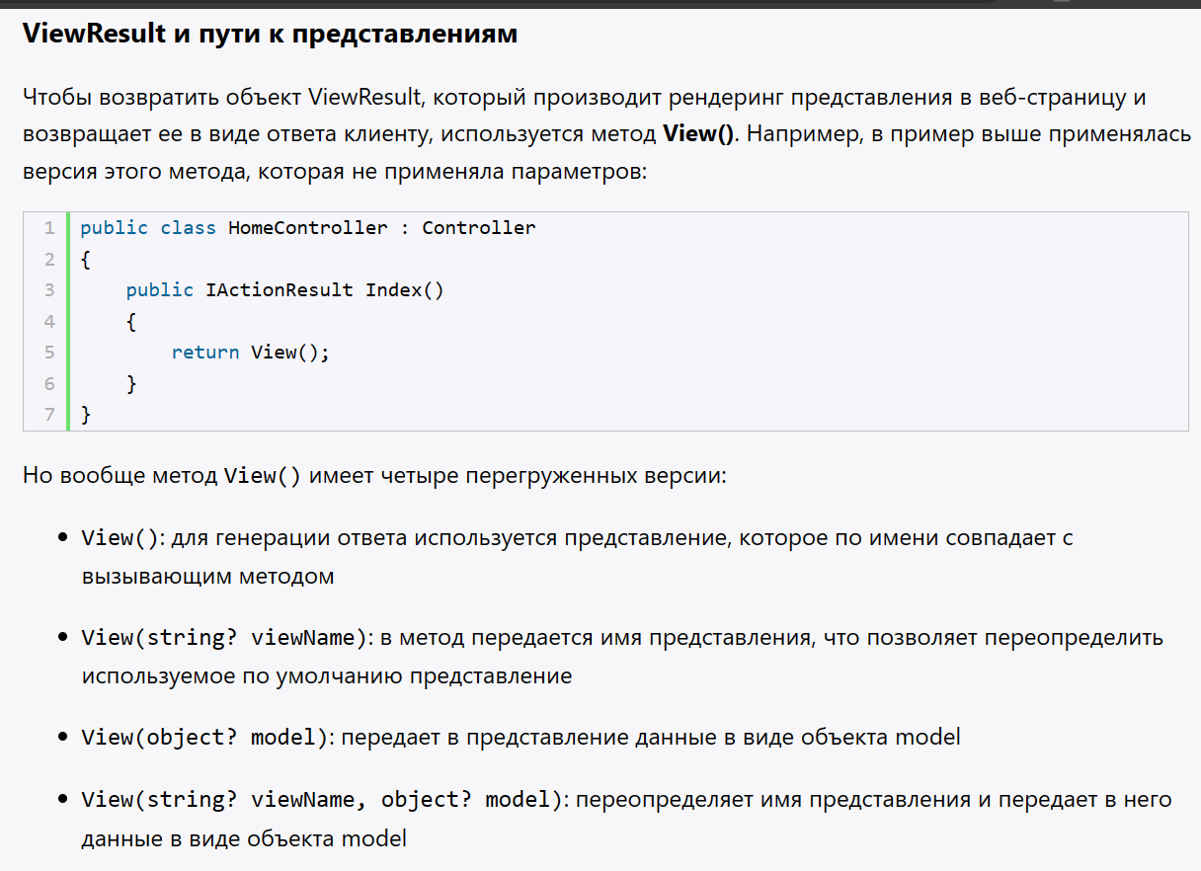

Существуют различные способы передачи данных из контроллера в представление:

* **ViewData**
* **ViewBag**
* **Модель представления**

**ViewData**

**ViewData** представляет словарь из пар ключ-значение:

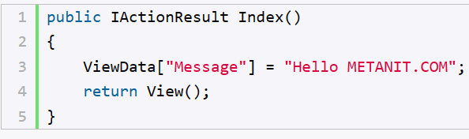

Здесь динамически определяется во ViewData объект с ключом "Message" и значением "Hello METANIT.COM". При этом в качестве значения может выступать любой объект. И после этому мы можем его использовать в представлении:

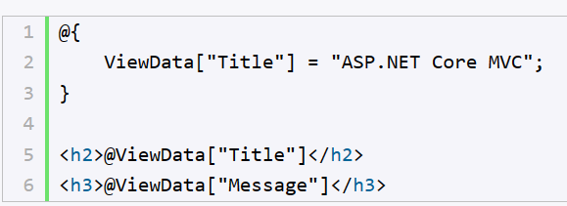

**ViewBag** во многом подобен ViewData. Он позволяет определить различные свойства и присвоить им любое значение. Так, мы могли бы переписать предыдущий пример следующим образом:

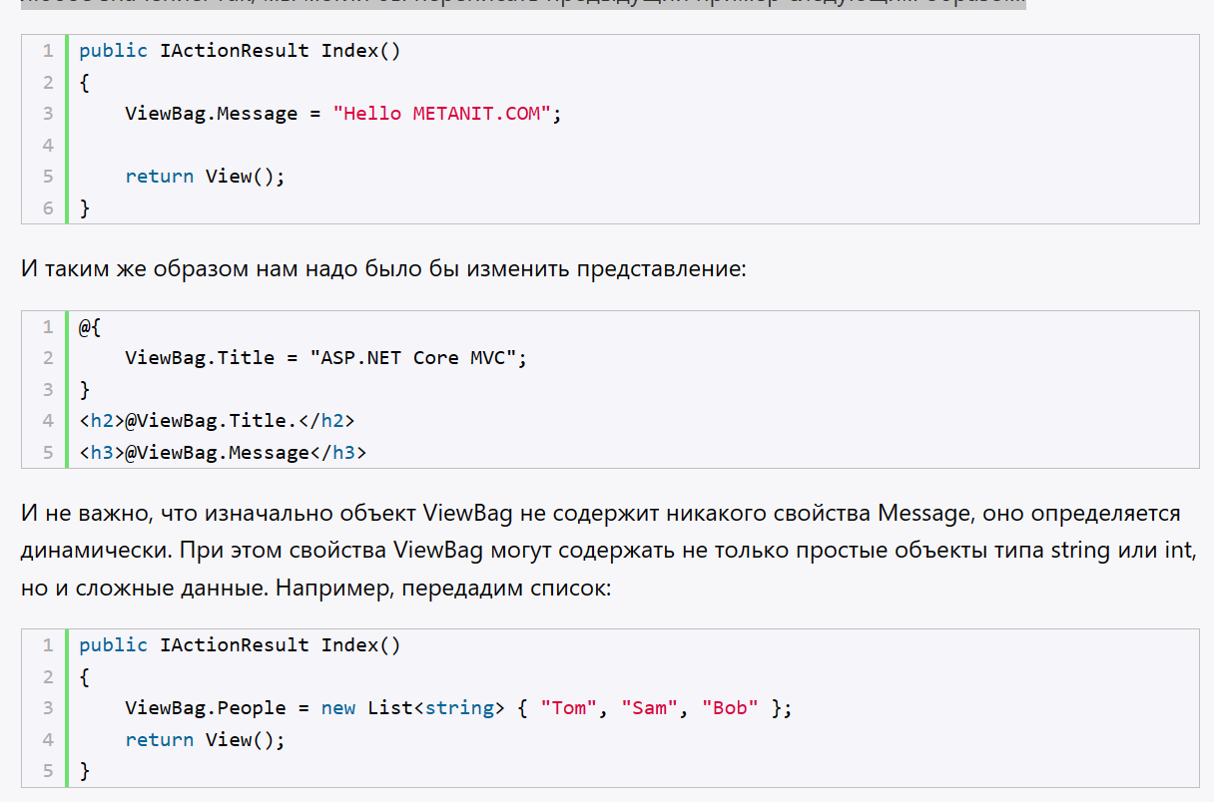

Модель представления является во многих случаях более предпочтительным способом для передачи данных в представление. Для передачи данных в представление используется одна из версий метода View:

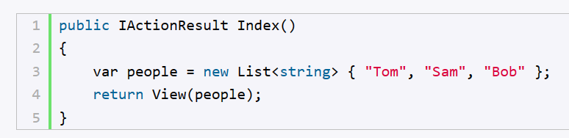

В метод View передается список, поэтому моделью представления Index.cshtml будет тип **List<string>** (либо **IEnumerable<string>**). И теперь в представлении мы можем написать так:

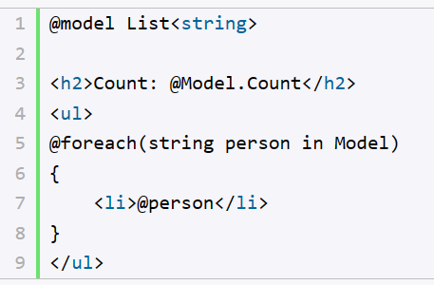

В самом начале представления с помощью директивы @model устанавливается модель представления. Тип модели должен совпадать с типом объекта, который передается в метод View() в контроллере.

Установка модели указывает, что объект **Model** теперь будет представлять объект List<string> или список. И мы сможем использовать Model в качестве списка.

Мастер-страницы или **layout** позволяют задать единый шаблон для представлений и применяются для создания единообразного, унифицированного вида сайта. По сути мастер-страницы - это те же самые представления, которе могут включать в себя другие представления. Например, можно определить на мастер-странице общие для всех остальных представлений меню, а также подключить общие стили и скрипты. В итоге нам не придется на каждом отдельном представлении прописывать путь к файлам стилей, а потом при необходимости его изменять. А специальные теги позволяют вставлять в определенное место на мастер-страницах другие представления.

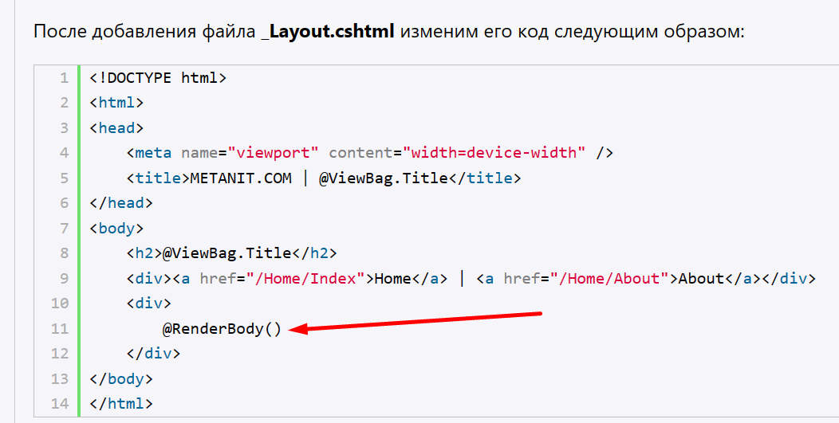

Код мастер-страницы напоминает полноценную веб-страницу: здесь присутствуют основные теги <html>, <head>, <body> и так далее. И также здесь могут использоваться конструкции Razor. Фактически это то же самое представление. Например, через выраженеи @ViewBag.Title из каждого отдельного представления будет передаваться значение для заголовка веб-страницы.

Главное же отличие от обычных представлений состоит в использовании метода **@RenderBody()**, который является плейсхолдером и на место которого потом будут подставляться другие представления, использующие данную мастер-страницу. В итоге мы сможем легко установить для всех представлений веб-приложения единообразный стиль оформления.

Хотя выше приведенный код вполне успешно работает, у нас есть одна проблема - мы сталкиваемся с необходимостью в каждом представлении явным образом прописывать, какую мастер-страницу layout будет применять представление. Чтобы упростить данное действие, можно применять файлы **_ViewStart.cshtml**

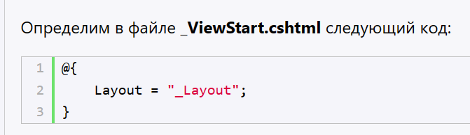

После определения этого файла мы можем удалить из представлений **Index.cshtml** и **About.cshtml** подключение мастер-страницы. Например, представление **Index.cshtml**:

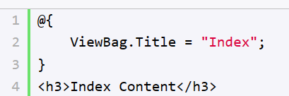

Кроме метода RenderBody(), который вставляет освновное содержимое представлений, мастер-страниц может также использовать специальный метод RenderSection() для вставки секций. Мастер-страница может иметь несколько секций, куда представления могут поместить свое содержимое. Например, добавим к мастер-странице **_Layout.cshtml** секцию с именем "footer":

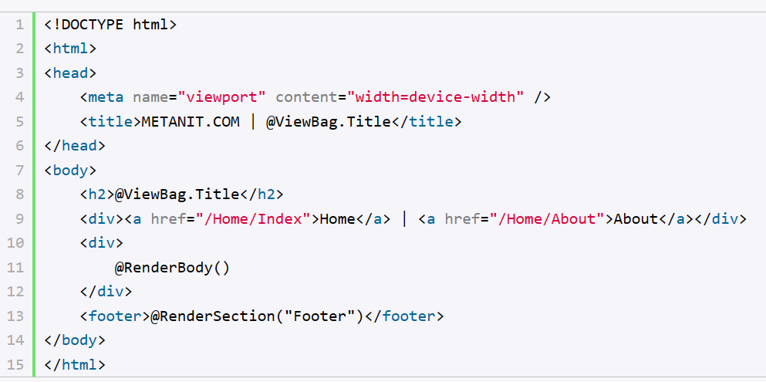

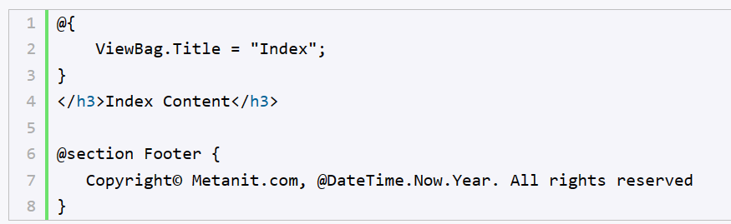

Теперь при запуске предыдущего представления Index мы получим ошибку, так как секция Footer не определена. По умолчанию представление должно передавать содержание для каждой секции мастер-страницы. Поэтому добавим вниз представления Index секцию footer. Это мы можем сделать с помощью выражения @section:

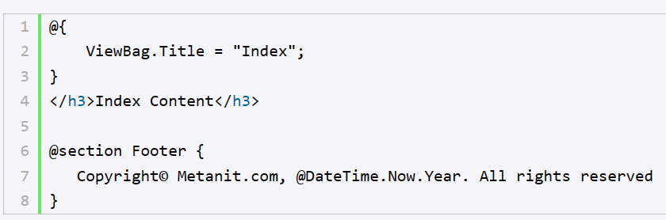

Файл **_ViewImports.cshtml** позволяет по умолчанию подключить в представления некоторый функционал.

Кроме обычных представлений и мастер-страниц в ASP.NET Core MVC также можно использовать частичные представления или **partial views**. Их отличительной особенностью является то, что их можно встраивать в другие обычные представления. Частичные представления могут использоваться также как и обычные, однако наиболее удобной областью их использования является рендеринг результатов AJAX-запроса. По своему действию частичные представления похожи на секции, которые использовались в прошлой теме, только их код выносится в отдельные файлы.

За рендеринг частичных представлений отвечает объект **PartialViewResult**, который возвращается методом **PartialView()**. Этот метод имеет четыре версии:

* PartialView(): для генерации ответа используется представление, которое по имени совпадает с вызывающим методом
* PartialView(string? viewName): в метод передается имя представления, что позволяет переопределить используемое по умолчанию представление
* PartialView(object? model): передает в представление данные в виде объекта model
* PartialView(string? viewName, object? model): переопределяет имя представления и передает в него данные в виде объекта model

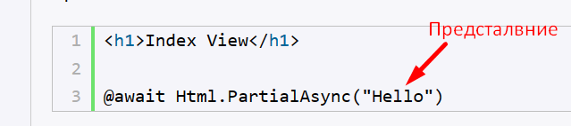

1. ASP.NET: MVC-приложение, модель, жизненный цикл модели, репозиторий. Пример.

Одним из ключевых компонентов паттерна MVC являются **модели**. Ключевая задача моделей - описание структуры и логики используемых данных.

Как правило, все используемые сущности в приложении выделяются в отдельные модели, которые и описывают структуру каждой сущности. В зависимости от задач и предметной области мы можем выделить различное количество моделей в приложении.

Все модели оформляются как обычные POCO-классы (plain-old CRL objects), то есть обычные классы на языке C#. Например, если мы работаем с данными пользователей, то мы могли бы определить в проекте следующую модель, которая представляет пользователя:

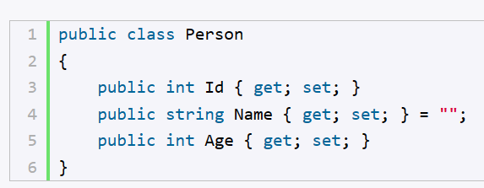

Однако модель необязательно должна состоять только из свойств. Кроме того, она может иметь конструктор, какие-нибудь методы, поля, вообщем предствлять стандартный класс на языке C#. Модели, которые также определяют поведение, в противоположность анемичным моделям называют "толстыми" моделями (Rich Domain Model / Fat Model / Thick Model). Например, мы можем уйти от анемичной модели, добавив к ней какое-нибудь поведение.

В приложении ASP.NET MVC Core модели можно разделить по степени применения на несколько групп:

* Модели, объекты которых хранятся в специальных хранилищах данных (например, в базах данных, файлах xml и т.д.)
* Модели, которые используются для передачи данных представление или наоборот, для получения данных из представления. Такие модели еще называтся **моделями представления**
* Вспомогательные модели для промежуточных вычислений

В зависимости от сложности проекта можно использовать одну и ту же модель для хранения данных в базе данных, для передачи данных в представление и получения данных из представления. Однако нередко все же модели могут не совпадать. Например, нам не надо передавать в представление все данные определенной модели или надо передать в представление объекты сразу двух моделей. И в этом случае мы можем воспользоваться моделями представления.

Привязка модели или **Model binding** представляет механизм сопоставления значений из HTTP-запроса с параметрами метода контроллера. При этом параметры могут представлять как простые типы (int, float и т.д.), так и более сложные типы данных, например, объекты классов.

**Жизненный Цикл Модели**

1. **Создание:** Модель создается на основе требований приложения. Это может быть класс, представляющий сущность данных, например, продукт, пользователь и т.д.
2. **Заполнение данными:** Модель заполняется данными из различных источников, таких как база данных, пользовательский ввод и другие.
3. **Валидация:** Перед использованием модели она проверяется на корректность.
4. **Использование:** Модель используется в контроллере для выполнения бизнес-логики и передачи данных в представление.
5. **Сохранение:** Если данные модели изменяются, они сохраняются в источник данных, например, базу данных.

**Репозиторий**

Репозиторий является слоем абстракции, который изолирует доступ к данным. Он управляет операциями CRUD (создание, чтение, обновление и удаление) и обеспечивает четкую разделяемость между бизнес-логикой и доступом к данным.

Нередко для установки зависимостей в подобных системах используются специальные контейнеры - IoC-контейнеры (Inversion of Control). Такие контейнеры служат своего рода фабриками, которые устанавливают зависимости между абстракциями и конкретными объектами и, как правило, управляют созданием этих объектов.

Подробнее [Паттерн Репозиторий (metanit.com)](https://metanit.com/sharp/articles/mvc/11.php)

1. ASP.NET: MVC-приложение, внедрение зависимостей. Пример.

Dependency injection (DI) или внедрение зависимостей представляет механизм, который позволяет сделать взаимодействующие в приложении объекты слабосвязанными. Такие объекты связаны между собой через абстракции, например, через интерфейсы, что делает всю систему более гибкой, более адаптируемой и расширяемой.

В центре подобного механизма находится понятие **зависимость** - некоторая сущность, от которой зависит другая сущность.

Фреймворк ASP.NET Core предоставляет ряд встроенных сервисов, которые мы можем использовать. Но также мы можем создавать свои собственные сервисы.

Определим новый интерфейс **ITimeService**, который предназначен для получения времени:

|  |  |
| --- | --- |
| 1  2  3  4 | interface ITimeService  {      string GetTime();  } |

И также определим два класса, которые будут реализовать данный интерфейс. Первый класс будет называться **ShortTimeService** и будет возвращать текущее время в формате hh:mm(то есть часы и минуты):

|  |  |
| --- | --- |
| 1  2  3  4  5 | // время в формате hh::mm  class ShortTimeService : ITimeService  {      public string GetTime() => DateTime.Now.ToShortTimeString();  } |

Второй класс будет называться **LongTimeService** - он будет возвращать время в формате hh:mm:ss:

|  |  |
| --- | --- |
| 1  2  3  4  5 | // время в формате hh:mm:ss  class LongTimeService : ITimeService  {      public string GetTime() => DateTime.Now.ToLongTimeString();  } |

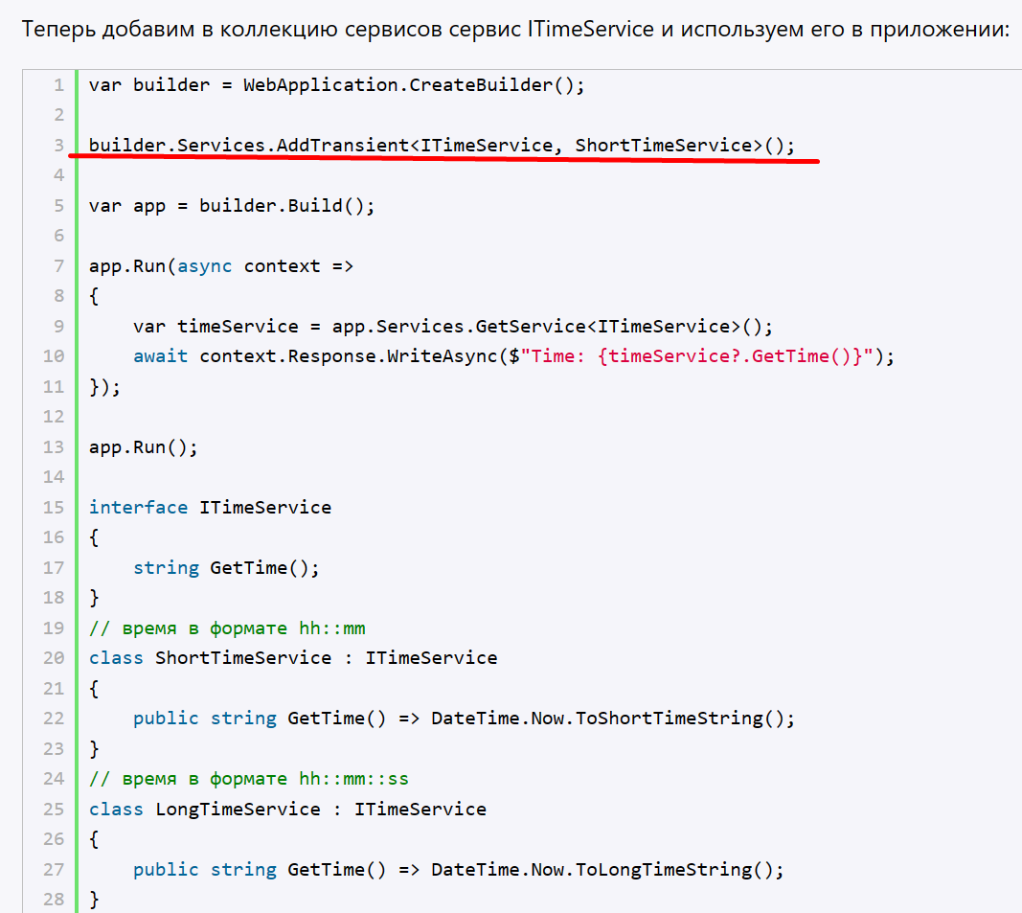

После добавления сервиса его можно получить и использовать в любой части приложения. Для получения сервиса могут применяться различные способы в зависимости от ситуации.

Нередко для сервисов создают собственные методы добавления в виде методов расширения для интерфейса IServiceCollection. Например, создадим подобный метод для сервиса TimeService:

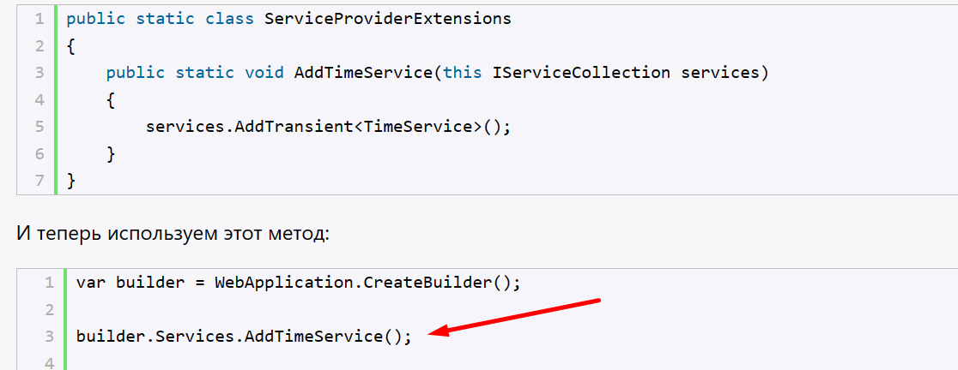

В ASP.NET Core мы можем получить добавленные в приложения сервисы различными способами;

* Через свойство Services объекта WebApplication (service locator)
* Через свойство RequestServices контекста запроса HttpContext в компонентах middleware (service locator)
* Через конструктор класса
* Через параметр метода Invoke компонента middleware
* Через свойство Services объекта WebApplicationBuilder

ASP.NET Core позволяет управлять жизненным циклом внедряемых в приложении сервисов. С точки зрения жизненного цикла сервисы могут представлять один из следующих типов:

* **Transient**: при каждом обращении к сервису создается новый объект сервиса. В течение одного запроса может быть несколько обращений к сервису, соответственно при каждом обращении будет создаваться новый объект. Подобная модель жизненного цикла наиболее подходит для легковесных сервисов, которые не хранят данных о состоянии
* **Scoped**: для каждого запроса создается свой объект сервиса. То есть если в течение одного запроса есть несколько обращений к одному сервису, то при всех этих обращениях будет использоваться один и тот же объект сервиса.
* **Singleton**: объект сервиса создается при первом обращении к нему, все последующие запросы используют один и тот же ранее созданный объект сервиса

После добавления сервисов в коллекцию Services объекта WebApplicationBuilder они становятся доступны приложению, в том числе и в кастомных компонентах middleware. В middleware мы можем получить зависимости тремя способами:

* Через конструктор
* Через параметр метода Invoke/InvokeAsync
* Через свойство HttpContext.RequestServices

1. ASP.NET: MVC Web API, структура Web API-приложения; назначение основных компонентов приложения, маршрутизация. Пример.

**ASP.NET: MVC Web API**

ASP.NET MVC Web API является частью платформы ASP.NET и предназначена для создания HTTP-сервисов, которые могут быть использованы различными клиентами, включая браузеры и мобильные устройства. Основная цель Web API - обеспечение лёгкого и гибкого механизма для создания RESTful сервисов.

**Структура Web API-приложения**

ASP.NET Web API-приложение включает в себя следующие основные компоненты:

1. **Контроллеры (Controllers)**:
   * Контроллеры в Web API управляют обработкой запросов и формированием ответов.
   * Обычно контроллеры наследуются от класса ApiController.
   * Контроллеры содержат методы действия (action methods), которые обрабатывают HTTP-запросы (GET, POST, PUT, DELETE и т.д.).
2. **Маршрутизация (Routing)**:
   * Определяет, как URL запроса сопоставляется с определённым контроллером и его методом.
   * По умолчанию используется шаблон маршрутизации api/{controller}/{id}, где {id} является необязательным параметром.
3. **Модели (Models)**:
   * Модели представляют данные, с которыми работает приложение.
   * Обычно модели определяются как простые классы (POCO - Plain Old CLR Objects).
   * Модели используются для передачи данных между контроллерами и представлениями или клиентами.
4. **Форматирование (Formatters)**:
   * Определяет, как данные сериализуются и десериализуются.
   * По умолчанию, Web API поддерживает JSON и XML форматирование.
   * Можно добавлять свои собственные форматтеры для поддержки других форматов данных.
5. **Фильтры (Filters)**:
   * Позволяют выполнять предварительную и постобработку запросов.
   * Существуют различные типы фильтров: авторизации, действий, исключений и другие.

**Назначение основных компонентов приложения**

* **Контроллеры**: Обрабатывают входящие HTTP-запросы и возвращают HTTP-ответы. Выполняют основную бизнес-логику.
* **Маршруты**: Определяют, какой контроллер и метод будет вызван для конкретного URL.
* **Модели**: Представляют данные, которые используются в приложении. Упрощают передачу данных между слоями.
* **Форматтеры**: Управляют процессом сериализации и десериализации данных. Позволяют работать с различными форматами данных.
* **Фильтры**: Позволяют выполнять различные операции на уровне запросов и ответов, такие как валидация, логирование и обработка ошибок.

**Маршрутизация в ASP.NET Web API**

Маршрутизация в ASP.NET Web API определяет, как URL запросы направляются к конкретным контроллерам и методам.

1. WCF-сервисы: WSDL, хост, прокси, модели взаимодействия клиента и сервера, порядок разработки, принципы применения. Пример.

**WCF-сервисы (Windows Communication Foundation)**

WCF (Windows Communication Foundation) - это платформа для создания и развертывания сервис-ориентированных приложений. Она позволяет разрабатывать сервисы, которые могут обмениваться сообщениями с другими системами независимо от их платформы.

**Основные компоненты WCF**

1. **WSDL (Web Services Description Language)**:
   * Это стандартный формат для описания веб-сервисов.
   * WSDL описывает, какие операции предлагает сервис, какие параметры и возвращаемые значения они имеют, а также какие протоколы используются для взаимодействия с сервисом.
   * В WCF WSDL генерируется автоматически на основе контрактов сервиса.
2. **Хост (Host)**:
   * Сервис WCF должен быть размещен в хосте для работы.
   * Хостом может быть IIS, Windows Service, консольное или WPF/WinForms приложение.
   * Хост отвечает за управление жизненным циклом сервиса и обеспечением доступа к нему.
3. **Прокси (Proxy)**:
   * Прокси-класс представляет собой клиентскую реализацию сервиса.
   * Он создается на основе метаданных сервиса (обычно WSDL) и предоставляет интерфейс для взаимодействия с сервисом.
   * Прокси-класс можно создать с помощью инструмента SvcUtil.exe или автоматически в Visual Studio.
4. **Модели взаимодействия клиента и сервера**:
   * **Запрос-ответ (Request-Response)**: Клиент отправляет запрос и ожидает ответ от сервера.
   * **Однонаправленный (One-Way)**: Клиент отправляет сообщение, но не ожидает ответа.
   * **Дуплексный (Duplex)**: Оба участника могут отправлять и получать сообщения независимо друг от друга.

**Порядок разработки WCF-сервиса**

1. **Определение контрактов**:
   * **Service Contract**: Определяет операции, предоставляемые сервисом.
   * **Data Contract**: Определяет данные, передаваемые между клиентом и сервисом.

csharp

Копировать код

[ServiceContract]

public interface ICalculator

{

[OperationContract]

int Add(int a, int b);

}

[DataContract]

public class CalculationResult

{

[DataMember]

public int Result { get; set; }

}

1. **Реализация сервисов**:

csharp

Копировать код

public class CalculatorService : ICalculator

{

public int Add(int a, int b)

{

return a + b;

}

}

1. **Конфигурация сервиса**:
   * Настройка конечных точек (endpoints), привязок (bindings), и поведения (behaviors) в файле App.config или Web.config.

xml

Копировать код

<system.serviceModel>

<services>

<service name="MyNamespace.CalculatorService">

<endpoint address="" binding="basicHttpBinding" contract="MyNamespace.ICalculator" />

</service>

</services>

<bindings>

<basicHttpBinding>

<binding name="basicHttp" />

</basicHttpBinding>

</bindings>

<behaviors>

<serviceBehaviors>

<behavior>

<serviceMetadata httpGetEnabled="true" />

<serviceDebug includeExceptionDetailInFaults="false" />

</behavior>

</serviceBehaviors>

</behaviors>

</system.serviceModel>

1. **Хостинг сервиса**:

csharp

Копировать код

class Program

{

static void Main(string[] args)

{

using (ServiceHost host = new ServiceHost(typeof(CalculatorService)))

{

host.Open();

Console.WriteLine("Service is running...");

Console.ReadLine();

}

}

}

1. **Создание и использование прокси на клиенте**:
   * Прокси можно создать с помощью инструмента SvcUtil или автоматически через добавление ссылки на сервис в проекте.

csharp

Копировать код

class Client

{

static void Main(string[] args)

{

CalculatorServiceClient client = new CalculatorServiceClient();

int result = client.Add(2, 3);

Console.WriteLine("Result: " + result);

client.Close();

}

}

**Принципы применения WCF**

1. **Интероперабельность**: WCF поддерживает множество протоколов, что позволяет взаимодействовать с различными платформами.
2. **Безопасность**: Встроенные средства для аутентификации, авторизации, шифрования и целостности сообщений.
3. **Транзакции**: Поддержка распределённых транзакций для обеспечения целостности данных.
4. **Расширяемость**: Включает возможности для настройки и расширения функциональности.